Глава третья 3
МУДРА И БАНАХА 3
Шлока 1. Кундалини — основа практик йоги 4
Шлока 2. Милость гуру и открытие чакр 5
Шлока 3. Сушумна становится путем для праны и предотвращается смерть 6
Шлока 4. Другие названия сушумны 7
Шлока 5. Мудра будит спящую богиню 9
Шлоки 6, 7. Десять мудр разрушают старость 10
Шлока 8. Восемь главных сиддхи, достигаемых применением мудр 11
Шлока 9. Мудры должны сохраняться в секрете 12
Шлоки 10-13. Маха мудра — великая поза 13
Шлока 14. Сила маха мудры 15
Шлока 15. Маха мудра выполняется равное число раз на обеих сторонах 16
Шлока 16. Для практикующего маха мудру нет токсичных веществ 17
Шлока 17. Целебные эффекты маха мудры 18
Шлока 18. Маха мудра должна сохраняться в секрете 18
Шлоки 19-22. Маха бандха — великий замок 19
Шлока 23. Маха бандха предотвращает утечки из нади 21
Шлока 24. Маха бандха разрушает время и объединяет три нади 21
Шлока 25. Необходимость маха ведха мудры для маха мудры и маха бандхи 22
Шлоки 26-28. Маха ведха мудра — великая пронизывающая поза 23
Шлоки 29. Польза маха ведха мудры 25
Шлока 30. Польза маха ведха мудры 26
Шлока 31. Предписания для выполнения маха ведха мудры 26
Шлоки 32-36. Кхечари мудра — поза пребывания в высшем состоянии сознания 27
Шлока 37. Техника кхечари мудры, центра небес 28
Шлоки 38, 39. Польза кхечари мудры 29
Шлока 40. Польза кхечари мудры 30
Шлока 41. Кхечари мудра заставляет ум двигаться в Брахмана 30
Шлока 42. Кхечари дает возможность контролировать семя 31
Шлока 43. Ваджроли мудра контролирует семя 31
Шлока 44. При выполнении кхечари мудры пьется нектар луны и побеждается физическая смерть 32
Шлока 45. На того, кто практикует кхечари, не действует яд 32
Шлока 46. Кхечари удерживает прану в теле 33
Шлока 47. Кхечари позволяет пить амараваруни 33
Шлока 48. Смысл слов «поедание коровьего мяса» в хатха-йоге 34
Шлока 49. Кхечари производит тепло, позволяющее течь нектару 35
Шлока 50. Нектар предотвращает старение и проявляет сиддхи 36
Шлока 51. Нектар высвобождает кундалини, дарует долгожительство, делает тело гибким, как лотос, и воздействует на вишуддхи 37
Шлока 52. Кхечари мудра сохраняет нектар, необходимый для достижения совершенства тела 39
Шлока 53. В голове сходятся пять нади 40
Шлока 54. Переживание единения 41
Шлоки 55, 56. Уддияна бандха — замок втягивания живота 42
Шлока 57. Уддияна бандха — замок втягивания живота 43
Шлоки 58, 59. Польза уддияна бандхи 44
Шлока 60. Уддияна бандха ведет к мукти 45
Шлоки 61-63. Мула бандха — замок втягивания промежности или шейки матки 46
Шлока 64. Мула бандха объединяет прану и апану, наду и бинду 48
Шлока 65. Физические эффекты от применения мула бандхи 50
Шлоки 66, 67. Объединение праны и апаны интенсифицирует выделение тепла в теле 51
Шлоки 68, 69. Пробуждение кундалини 52
Шлоки 70, 71. Джаландхара бандха — горловой замок 53
Шлока 72. При выполнении джаландхара бандхи нектар не падает в пищеварительный огонь 55
Шлока 73. Блокируются шестнадцать адхар вишуддхи чакры 56
Шлока 74. Мула, джаландхара и уддияна бандхи 58
Шлока 75. Польза трех бандх 58
Шлока 76. Великие сиддхи практиковали эти бандхи 59
Шлока 77. Амброзия, или нектар, поглощается 60
Шлоки 78, 79. Випарит карани мудра — перевернутая поза 61
Шлоки 80, 81. Випарит карани мудра — диета и практика 63
Шлока 82. Польза випарит карани мудры 64
Шлока 83. Тот, кто практикует ваджроли мудру, обретает сиддхи 65
Шлока 84. Два требования для выполнения ваджроли мудры 67
Шлока 85. Каждый мужчина и каждая женщина могут достигнуть совершенства в ваджроли мудре 68
Шлока 86. Ваджроли мудра с катетером 69
Шлока 87. Бинду (семя) не должно оставаться в йони 71
Шлока 88. Сохранение бинду есть жизнь 72
Шлока 89. При сохранении бинду приятно пахнет тело и предотвращается смерть 74
Шлока 90. Должны контролироваться семя и ум 75
Шлока 91. Сохранение бинду и раджаса 76
Шлоки 92-94. Сахаджоли мудра — практика спонтанного пробуждения 77
Шлока 95. Йога достигается добродетельными, а не эгоистичными людьми 79
Шлоки 96, 97. Амароли мудра — практика пробуждения бессмертия 80
Шлока 98. Протирание тела смесью пепла и семени после ваджроли мудры 83
Шлока 99. Если женщина практикует ваджроли — она является йогиней 84
Шлока 100. При сохранении раджаса объединяются бинду и нада 85
Шлока 101. Объединение благодаря ваджроли бинду и раджаса дарует сиддхи 87
Шлока 102. Йогиня, сохраняющая свой раджас, достигает кхечари 89
Шлока 103. Ваджроли приводит к освобождению 90
Шлока 104. Названия кундалини шакти 92
Шлока 105. Кундалини — ключ к освобождению 93
Шлоки 106, 107. Спящая шакти является средством освобождения для йога и рабством для невежественного 94
Шлока 108. Кундалини свернулась, как змея 96
Шлоки 109, 110. Кундалини находится между идой и пингалой 97
Шлока 111. Возбуждаясь, кундалини поднимается вверх 99
Шлока 112. Шакти чалана мудра — практика движения энергии 100
Шлока 113. Местоположение канды 101
Шлока 114. Канда должна стискиваться в ваджрасане 102
Шлока 115. Кундалини пробуждается в ваджрасане при выполнении бхастрика пранаямы 103
Шлока 116. Сжатие «солнца» в манипуре 104
Шлока 117. Когда двигаешь кундалини в течение полутора часов, она втягивается в сушумну и поднимается 105
Шлока 118. Благодаря практике прана движется по сушумне сама собой 107
Шлока 119. Освобождение от болезней при регулярном движении кундалини 108
Шлока 120. Польза регулярного движения кундалини 109
Шлока 121. Метод достижения совершенства за сорок дней 110
Шлока 122. Нет никакого страха смерти, если также практикуется бхастрика пранаяма 111
Шлока 123. Какие другие методы очищают нади? 112
Шлока 124. Сушумна выпрямляется посредством асаны, пранаямы, мудры, концентрации 113
Шлока 125. Шамбхави — величайшая мудра, дарующая совершенство 115
Шлока 126. Все теряет свою красоту без раджа-йоги 116
Шлока 127. Пранаяма должна выполняться с концентрацией ума 117
Шлока 128. Десять мудр, описанные Адинатхом, несут совершенство 118
Шлока 129. Тот, кто учит мудрам в традиции гуру, является Ишварой 119
Шлока 130. Совершенство достигается выполнением мудры и следованием инструкциям гуру 120

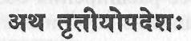

Глава третья

МУДРА И БАНАХА

Шлока 1. Кундалини — основа практик йоги
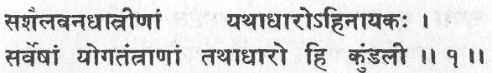
Как змея (Шешнага) поддерживает землю и все ее горы и леса, так кундалини является поддержкой всех практик йоги.
Понятие кундалини является основой тантры и йоги. Кундалини — йога представляет собой процесс сведения в одно место двух противоположных полюсов энергии в теле, так что они встречаются в ядре материи, в муладхара чакре, и высвобождают внутреннюю потенциальную энергию. Эта энергия носит название кундалини шакти. Слово тантра состоит из двух слогов: тан — «расширяться, распространяться» и тра — «освобождать». Тантра представляет собой процесс расширения сознания и высвобождения энергии — это старейшая из наук, известных человеку. Она практиковалась — и сейчас практикуется — даже безграмотными, так называемыми «нецивилизованными», племенами. Кундалини, присущая каждому индивидууму сила, только сейчас начинает исследоваться и признаваться современной наукой. Древние мудрецы, однако, вполне понимали суть кундалини и объясняли ее в виде научного и систематического учения тантры.
Йог Сватмарама сравнил кундалини со змеей, которая поддерживает землю. В соответствии с верованиями индусов, существует тысячеголовая змея, обернувшаяся вокруг земли, которая покоится на черепахе и, по-видимому, поддерживает землю на соответствующей орбите. Это, конечно же, является лишь символическим описанием функции земной оси, севера и юга, полюсов и экватора. В этом описании представлено распределение космической энергии внутри и вокруг земли. Без этой силы не могло бы быть ни самой земли, ни растений на ней, ни ее обитателей. Аналогичным образом, каждое живое существо имеет центральную ось и центр равновесия, созданные силой внутренней энергии. Без кундалини шакти и без праны не может быть сознания и не может быть жизни.

Шлока 2. Милость гуру и открытие чакр
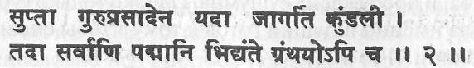
Воистину, когда милостью гуру эта спящая кундалини пробуждается, тогда открываются все лотосы (чакры) и узлы (грантхи).
Даже сегодня ориентированные на йогу люди говорят об активизации чакр и о подъеме кундалини с целью проникновения в более глубокие слои ума, тела и духа. Они могут переходить от одного учителя-йога к другому и от одной формы йоги к другой в поисках правильного пути, и все же им никогда не удается получить какое-либо реальное переживание. Ключевым словом в этой шлоке является слово «гуру». Именно он может показать вам чистую сущность жизни и дать возможность ощутить переживание универсального Я, или атмана, который имеет внутреннюю связь с гуру и является детонатором кундалини.
Только в том случае, если на то есть воля гуру, кундалини пробуждается и поднимается по сушумна нади, чтобы осветить безмолвные области мозга. Конечно, люди пробуждают кундалини и без гуру, но это очень беспокойное и рискованное дело. Если не открыты все чакры и не прочищена сушумна, кундалини не пробудится, а если это так, то она не сможет достигнуть своей конечной цели в сахасраре. Руководство гуру совершенно необходимо, в противном случае не будет сил поднять уровень сознания и все время будут возникать психологические блокировки. Для садхаки величайшей проблемой, которую необходимо разрешить, является ахамкара, или «эго», и если рядом нет никакого гуру, который помог бы обуздать его, это было бы непреодолимым барьером. Когда вы живете в соответствии с волей гуру, вещи, которые могли бы оказаться препятствиями, больше не мешают вашему духовному прогрессу.
Гуру сначала убедится в том, что ищущий правильно подготовлен, а уж затем милостиво дарует ему пробуждение этой божественной духовной силы — кундалини. Он проведет садхаку через все стадии физической, ментальной, эмоциональной и психической подготовки. Садхака должен очистить физическое и праническое тела, укрепить нервную систему, гармонизировать ум и эмоции и развить интуицию или сильную связь с внутренним гуру. Тогда могут быть активированы все чакры, расположенные вдоль позвоночного столба, и пробуждена сушумна. Однако только гуру может решать, когда именно ищущий готов к тому, чтобы справиться с силой кундалини.
Люди, которые пробудили кундалини без гуру, не имеют направления или цели в жизни. Они не знают, как использовать те огромные количества энергий, которые вырабатываются внутри них, и они не понимают, что с ними происходит. Они теряются в лабиринте малозначительных, но сильных переживаний и могут закончить свою жизнь в клинике для душевнобольных.
Если кундалини вместо сушумны поднимается по иде, то практикующие могут иметь фантастические психические переживания; они становятся настолько обращенными внутрь самого себя и не от мира сего, что не могут функционировать в окружающем их внешнем мире. Или, если кундалини поднимается по пингале, они могут потеряться в пранических явлениях и в переживаниях внешнего мира. Кундалини никогда не достигнет сахасрары без руководства гуру.
Гуру может быть внешним или внутренним, но для большинства людей легче следовать словесным инструкциям того, кто физически присутствует перед ними, чем довериться некому руководству, идущему изнутри. И внутренний, и внешний гуру ведут ученика через аджна чакру. Если кундалини должна проходить вверх к высшим центрам мозга, то аджна должна уже функционировать.
Муладхара является положительным полюсом энергии, а аджна — отрицательным. Если пробужден отрицательный полюс, то пробужденным должен быть также и положительный полюс — чтобы создать силу притяжения. Это закон природы — энергия отрицательного полюса притягивается к полюсу положительному. Поэтому, когда аджна пробуждается, энергия, которая расположена в муладхаре, притягивается к ней.
Тот же самый принцип притяжения существует между гуру и учеником, причем ученик представляет собой отрицательный полюс энергии, а гуру — положительный. У ищущего может быть сильное желание приобрести трансцендентальное знание, но только после того, как он найдет гуру, он сможет двигаться к высшим переживаниям. Он внутренним образом будет все ближе и ближе притягиваться к гуру, поэтому гуру сможет помочь ему устранить все внутренние блокировки. Инструкциям гуру, однако, необходимо следовать очень точно. Ученик должен вести себя подобно пациенту, находящемуся под анестезией на операционном столе, и он должен позволить гуру быть хирургом в этой операции. Пациенту, который кричит и в ужасе убегает, помочь невозможно. Ученик должен беспрекословно подчиняться указаниям гуру, и его действия должны полностью соответствовать желаниям гуру.

Шлока 3. Сушумна становится путем для праны и предотвращается смерть
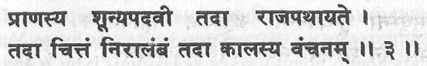
Когда сушумна действительно становится путем для праны, ум освобождается от связей и предотвращается смерть.
Когда чакры активированы, сушумна очищена и кундалини пробуждена в муладхаре, для ее движения остается только один путь — вверх, в центр. В это время ум становится неподдерживаемым, или свободным от каких-либо связей. Ум представляет собой сложную систему, состоящую из двадцати четырех элементов — пять кармендрий, пять джнянендрий, пять танматр, пять таттв, ахамкара, читта, манас и буддхи. Если вы разделите все эти элементы, ум не сможет функционировать как единое целое. Работа ума поддерживается всеми этими элементами, собранными вместе. Когда вы разделяете элементы и устраняете их функции, у ума не остается базы для работы; он является неподдерживаемым. При пробуждении кундалини элементы ума разделяются, восприятие человека меняется и сознание подвергается совершенно другим переживаниям.
При пробуждении кундалини оба полушария мозга и дремлющие его участки становятся активными, восприятие становится независимым от органов чувств, возникают более глубокие состояния сознания, и затем возникает космическое переживание. Когда индивидуальное сознание превзойдено и существует только космическое переживание, исчезает восприятие индивидуальности. Смерть — это переживание индивидуального ума и тела. Если сознание является универсальным, вселенским, то индивидуальные тело и ум подобны одной из миллионов крошечных клеток единого тела.
Когда умирает или рождается отдельная клетка тела, то вам совсем не кажется, что вы умерли или что вы родились. Однако если ваше сознание ограничено именно этой клеткой, тогда вы каждую минуту переживаете смерть и рождение. Когда ваше сознание существует в теле как в едином целом, вы не ощущаете этого процесса мгновенных смертей и рождений. Поэтому, когда вы ощущаете и переживаете космос как единое целое, не может быть никаких смертей и никаких рождений — есть ощущение процесса в его целостности.

Шлока 4. Другие названия сушумны
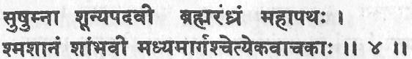
Сушумна, шунья надави, брахмарандхра, маха патха, смашан, шамбхави, мадхья марга — это все одно и то же.
У сушумны имеется много имен. Потенциал сушумны присутствует в каждом аспекте нашего существования от физического до тонкого уровней. На физическом уровне она функционирует в согласии с центральной нервной системой. На праническом уровне это соответствует периоду, когда воздух течет через обе ноздри, а также это промежуток между вдохом и выдохом. Это когда апана и прана сливаются вместе. В науке о биоритмах это период между высоким и низким циклами, который называется «днем, когда нужно быть осторожным».
Сушумна функционирует в то время, когда происходит переключение с одного полушария мозга на другое. Тогда активным является весь мозг и ум не является ни экстравертным, ни интровертным; он работает в обоих состояниях, и тогда существует равновесие между ментальной и физической энергиями. Это период между состояниями сна и бодрствования; когда вы бодрствуете, но находитесь за пределами эмпирического сознания; когда вы являетесь полностью пассивными.
Это состояние известно как путь пустоты, или шунья надави; великий путь, или маха патха; место кремации, или смашан; позиция Шивы, или шамбхави; срединный путь, или мадхья марга. Сушумна ассоциируется с тончайшим аспектом существования — с душой, или атмой; она связана с даром мудрости.
Сушумна является центральной точкой, состоянием или условием между всеми крайними условиями, внешними и внутренними. Это период, когда день встречается с ночью на восходе или закате солнца — сандхья. В тантре она связывается с подземной рекой, называемой Сарасвати. Географически сушумна представляется экватором.
В следующей схеме приведены различные проявления и представления сушумны. иды и пингалы.
Сушумна | Ида | Пингала
двуполое  восход/закат  дао  кундалини шакти  сверхментальное  нейтральное  космический свет  умеренное  мудрость  знание  бессознательный  ум  центрированное  уравновешенное  осведомленность  центральная  нервная  система  Сарасвати  желтое  Рудра (дремлющий)  тамас  саттва  (после пробуждения) «М»  нада  пратьяя | женское  ночь  инь  читта шакти  ментальное  отрицательное  луна  холодное  интуиция  желание  подсознательный  ум  внутреннее  пассивное  субъективность  парасимпатическая  нервная система  Ганга  голубое  Брахма  саттва  тамас  «У»  бинду  шабда | мужское  день  ян  прана шакти  жизненное  положительное  солнце  горячее  логика  действие  сознательный  ум  внешнее  агрессивное  объективность  симпатическая  нервная система  Ямуна  красное  Вишну  раджас  раджас  «А»  биджа  артха

Шлока 5. Мудра будит спящую богиню
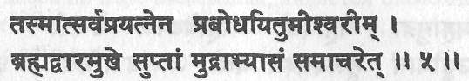
Поэтому богиня, спящая у двери Брахмы, должна постоянно пробуждаться тщательным выполнением мудры, совершаемым с должным усилием.
Мудры представляют собой специальные положения тела, которые направляют энергию, производимую асаной и пранаямой, в различные центры и пробуждают определенные состояния ума. Некоторые мудры выполняются отдельно от асаны и пранаямы, а некоторые — совместно с ними, чтобы поднять кундалини шакти. Целью мудр является пробуждение чакр и различных аспектов шакти. Они могут пробуждать также конкретные эмоции. Когда пранический уровень увеличивается и сознательный ум выходит из игры, мудры получаются самопроизвольно. Кисти рук, ступни, глаза, руки и ноги медленно перемещаются в определенные позиции, как части тела индийских танцоров. Посредством мудр вы извлекаете конкретные качества шакти, или деви, и вас ошеломляет эта энергия.
Кундалини часто называется богиней. На уровне муладхары она проявляется как Кали или Дакини. В тантрических шастрах говорится, что шакти в муладхаре существует в форме шестнадцатилетней девушки в полном расцвете юности, с большой, прекрасной по форме грудью, украшенной различными драгоценными камнями. Она красная по цвету, и у нее всегда беспокойный взгляд. В книге «Канкаламалини тантра» говорится, что шакти перед дверью Брахмы является сверкающей, подобно миллиону лун, поднимающихся одновременно, имеет четыре руки и три глаза и восседает на льве.
По мере того, как кундалини поднимается через каждую чакру, ее форма изменяется, пока она не воссоединится со своим господином, Шивой, в сахасраре. Тогда не остается никакой индивидуальности; энергия и сознание — это одна сущность, проявляемая в форме чистого света. Различные аспекты шакти указывают на различные стадии эволюции энергии и сознания, и по мере того как ищущий пробуждает каждую из чакр, он раскрывает некоторые из атрибутов соответствующей деви.

Шлоки 6, 7. Десять мудр разрушают старость
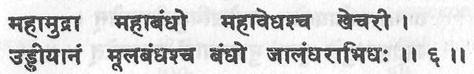
(6) Маха мудра, маха бандха, маха ведха, кхечари, уддияна, мула бандха и джаландхара бандха.
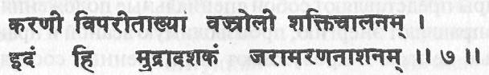
(7) Выпарит карани мудра, ваджроли и шакти чалана, — поистине, это десять мудр, которые разрушают старость и смерть.
Если предпринять изучение различных йогических текстов, то возникнет некоторое замешательство, когда дело дойдет до мудр и бандх. Некоторые практики называются мудрами в одном тексте и бандхами — в другом. В различных текстах могут быть описаны одни и те же практики, но они могут иметь различные названия.
В частности, можно легко прийти в замешательство по поводу джаландхара, уддияна и мула бандх. В древних тантрических текстах эти практики были определены как мудры (позы), а не как бандхи. Тогда, во времена, когда превалировали тантрические практики, казалось, что они не должны рассматриваться как отдельные практики, но их комбинация назывались маха мудрой — «великой позой».
Когда из различных тантрических практик была отобрана единая система хатха-йоги, некоторые из практик получили другие определения, и мудры и бандхи были отделены друг от друга. Теперь джаландхара, уддияна и мула определяются как бандхи, а их комбинация становится мудрой.
В этой шлоке перечислены наиболее важные мудры и бандхи: маха мудра — великая поза, маха бандха — великий замок, маха ведха мудра — великая пронизывающая поза, кхечари мудра — поза пребывания в высшем сознании, уддияна бандха — замок втягивания живота, мула бандха — замок втягивания промежности или шейки матки, джаландхара бандха — горловой замок, випарит карани мудра — перевернутая поза, шакти карани мудра,— поза движения или циркуляции энергии. Одной из наиболее важных мудр хатха-йоги, здесь не перечисленных, является шамбхави мудра — пристальное вглядывание в межбровный центр; она описана в главе 4 в связи с самадхи.

Шлока 8. Восемь главных сиддхи, достигаемых применением мудр
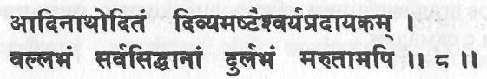
Адинатх сказал, что они даруют восемь божественных сил. Они очень ценятся всеми сиддхами и трудны для достижения даже для богов.
Совершенство в асане и пранаяме дает в результате «малые» сиддхи, или совершенства, а именно, жизненную силу, хорошее здоровье, ментальное и эмоциональное равновесие, яснослышание и т.п. Однако совершенство в мудрах и бандхах дает так называемые «большие» сиддхи, такие как анима, махима, гарима, прапти, пракамья, вашитва, ишатва, которые описаны в главе 1.
В книге «Йога-сутра» также перечислены все эти сиддхи; там они называются ашта сиддхи. Патанджали, однако, указывает на то, что сиддхи не следует искать специально, и если они развиваются, их следует фактически игнорировать и определенно не проявлять. По его мнению, они являются препятствиями на пути к самадхи и могут полностью воспрепятствовать духовной эволюции ищущего. Таким образом, хотя мудры и бандхи могут даровать божественные силы, они не должны практиковаться именно для этой цели.

Шлока 9. Мудры должны сохраняться в секрете
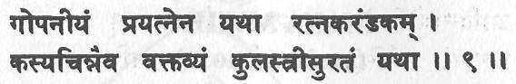
Они должны оставаться в секрете подобно драгоценным камням, и о них нельзя говорить с кем-либо, как не говорят с другими об интимных отношениях со своей женой.
Мы неоднократно напоминали о том, что ни о практиках, ни о сиддхах, ни о садхане нельзя рассказывать никому. Только от решения гуру зависит то, кому следует доверить знание, и получить его можно только через личное переживание. Совершенно бесполезно пытаться делиться своими духовными переживаниями с другими.

Шлоки 10-13. Маха мудра — великая поза

МАХА МУДРА
(великая поза)
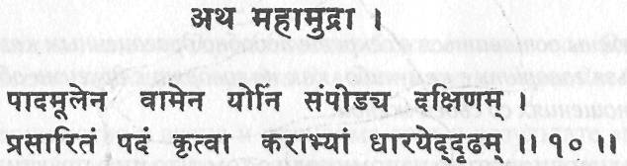
(10) Вдави левую пятку в промежность (или влагалище), выпрями правую ногу и руками крепко ухватись за вытянутую ступню.
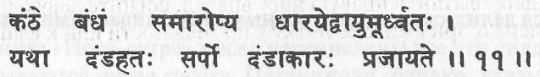
(11) Запри горло и задержи дыхание; прана выпрямляется и поднимается вверх подобно змее, которую бьют палкой.
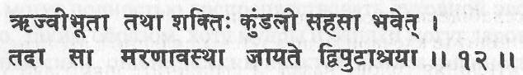
(12) Так мгновенно выпрямляется кундалини шакти. Тогда две другие (ида и пингала) становятся безжизненными, поскольку шакти входит в сушумну.
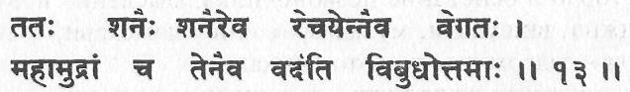
(13) Затем выдохни медленно и постепенно, не быстро. Воистину, великие сиддхи называют это маха мудрой.
Хотя маха мудра является техникой хатха-йоги, она является также практикой крийя-йоги. Она включает в себя асану, кумбхаку, мудру и бандху и создает мощный пранический замок, который самопроизвольно вызывает медитацию.
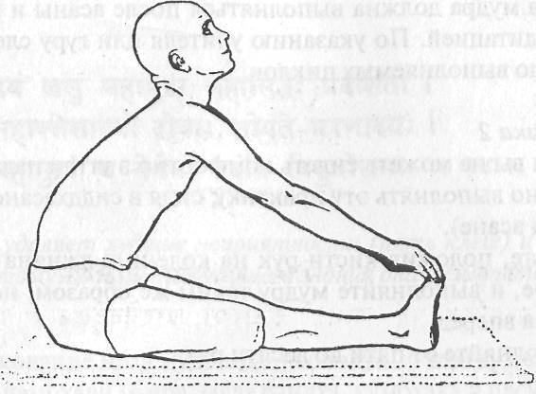
Техника 1
Сядьте, вытянув правую ногу вперед, согните левую ногу в колене и прижмите ее пятку к промежности или к влагалищу.
Эта поза носит название уттан падасана. Выдыхая, нагнитесь вперед и ухватите большой палец правой ноги.
Держите голову прямо; глаза закрыты, спина прямая. Расслабьтесь в этом положении.
Выполните кхечари мудру, затем медленно вдохните, слегка отклоняя голову назад, и выполните шамбхави мудру (пристальное вглядывание в межбровный центр). Задержите дыхание внутри (антар кумбхака) и выполните мула бандху (сжатие промежности или шейки матки). Попеременно переводите сознание с межбровного центра на горло и основание позвоночника, мысленно повторяя «аджна, вишуддхи, муладхара» или «шамбхави, кхечари, мула», задерживая при этом дыхание. Продолжайте выполнять это в течение времени, пока вы можете осуществлять задержку дыхания без излишнего напряжения.
Затем закройте глаза, расслабьте мула бандху, опустите голову в ее нормальное положение и медленно выдохните. Это один цикл.
Выполните три цикла с согнутой левой ногой, смените позу и выполните то же самое три раза на правой стороне. Затем вытяните обе ноги вперед, как в пасчимоттанасане, и снова выполните практику три раза.
Маха мудра должна выполняться после асаны и пранаямы и перед медитацией. По указанию учителя или гуру следует увеличить число выполняемых циклов.
Техника 2
Если вы не можете сидеть комфортно в уттан падасане, то можно выполнять эту практику, сидя в сиддхасане (сиддха йони асане).
Сядьте, положив кисти рук на колени в джняна или чин мудре, и выполняйте мудру таким же образом, но без наклона вперед. Выполняйте от пяти до десяти раз.
В крийя - йоге практика маха мудры включает в себя удджайи пранаяму, кхечари мудру, осознавание каналов арохан/аварохан и чакр и унмани мудру. Вариант хатха-йоги является хорошей подготовкой к технике крийя-йоги, которую не следует выполнять без руководства гуру.

Шлока 14. Сила маха мудры
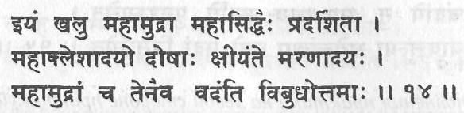
Маха мудра удаляет худшие неприятности (пять клеш) и причину смерти. Поэтому людьми высочайшего знания она называется «великой позой».
Практикование маха мудры дает совокупно всю ту пользу, которую дают шамбхави мудра, мула бандха, кумбхака и пасчимоттанасана или уттан падасана. В «Йога Чудамани Упанишаде» говорится: «Маха мудра — это практика, которая прочищает всю сеть нади, уравновешивает иду и пингалу и впитывает расу, или дающую здоровье жидкость, так что она наполняет собой все существо».
Маха мудра очищает нади и особенно стимулирует поток су-шумны. Она увеличивает жизнеспособность тела, стимулирует работу пищеварительной системы и гармонизирует все функции тела. Она также увеличивает меру осознавания человека, придает ясность мыслям и помогает преодолеть депрессию.

Шлока 15. Маха мудра выполняется равное число раз на обеих сторонах
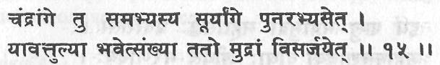
После выполнения практики на левой стороне практикуй на правой стороне. Когда число циклов станет равным, прервись и расслабь мудру.
Во всех практиках асаны и пранаямы важно выполнять их равное число раз на каждой стороне. Некоторые люди неправильно интерпретируют эту шлоку, утверждая, что практика должна выполняться сначала с дыханием через левую ноздрю, а потом — через правую. Слово, обозначающее левую сторону, — чандра анга. Чандра — это «луна», анга — «часть», «конечность» или «сторона». Чандра может также означать иду или левую ноздрю. Аналогично сурья анга означает правую сторону. Сурья, или солнце, представляет собой пингалу и может означать правую ноздрю. Поэтому возможна некоторая неопределенность, идет ли речь о правой стороне тела или о дыхании через правую ноздрю.
Следует, однако, понимать, что правильный метод выполнения маха мудры — подгибание сначала левой ноги, а затем — правой. Давайте рассмотрим это с практической точки зрения. Как можно практиковать комфортно, держась одновременно и за палец ноги, и за нос? Можно вдыхать через левую ноздрю, сидя прямо, но это необычная практика. Вы должны дышать через обе ноздри и держать пальцы вытянутой ноги обеими руками. После выполнения от трех до двенадцати циклов на одной стороне то же самое должно выполняться на другой стороне. Затем такое же число циклов должно быть выполнено при вытянутых перед телом обеих ногах.

Шлока 16. Для практикующего маха мудру нет токсичных веществ
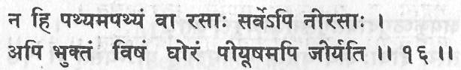
Для того, кто практикует маха мудру, нет ничего полезного или вредного. Можно потреблять все, даже самые смертельные яды усваиваются, как нектар.
Посредством практики маха мудры стимулируется пищеварительная система и усвоение как пищи, так и праны. Хотя и говорится, что практикующий может потреблять даже самый смертельный яд без каких-либо последствий, чтобы достигнуть такого состояния, необходимо, конечно, практиковать много лет. Польза от маха мудры равна пользе от маюрасаны или превышает ее, к тому же она более динамична на праническом и психическом уровнях.

Шлока 17. Целебные эффекты маха мудры

Шлока 18. Маха мудра должна сохраняться в секрете
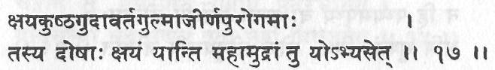
(17) Практика маха мудры исцеляет болезни желудка, запоры, несварение, проказу и т.д.
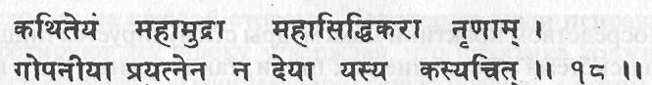
(18) Итак, описана маха мудра, как дающая великие сиддхи. Она должна держаться в секрете и не раскрываться никому.
Маха мудра стимулирует шакти в энергетической цепи от муладхары до аджны, и ее воздействие может сильно ощущаться на психическом уровне. Физиологически она стимулирует пищеварительную способность; пранически она генерирует циркуляцию энергии в чакрах; психологически она развивает ум и внутреннее осознавание; психически она возбуждает восприимчивость.
Маха мудра быстро устраняет умственные депрессии, поскольку она удаляет все блокировки потоков энергии, которые являются основными причинами возникновения проблем. Практика успокаивает ум и тело и увеличивает чувствительность человека к тонким переживаниям. Поэтому эта практика настоятельно рекомендуется к выполнению. Кроме того, она является хорошей подготовительной практикой для медитации.

Шлоки 19-22. Маха бандха — великий замок

МАХА БАНДХА
(великий замок)
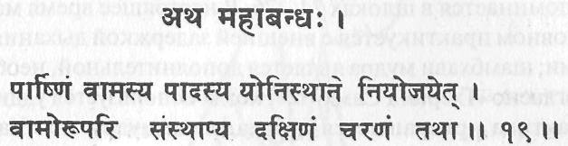
(19) Прижми пятку левой ноги к промежности/влагалищу и возложи правую ступню на левое бедро.
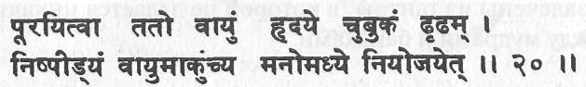
(20) Вдыхая, приведи подбородок к груди (джаландхара бандха), сожми область промежности или шейки матки (мула бандха) и сконцентрируйся на межбровный центр (шамбхави мудра).
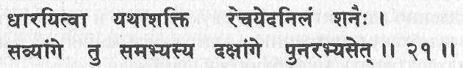
(21) Задержав дыхание надолго, но без потери комфортности, медленно выдохни. Завершив практику на левой стороне, практикуй снова на правой стороне.
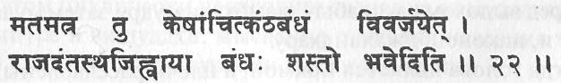
(22) Некоторые считают, что горловой замок (джаландхара бандха) не является необходимым и что достаточно прижать язык к передним зубам.
Маха бандха представляет собой «великий замок». Согласно этой шлоке, а также согласно трудам «Гхеранд Самхита» и «Хатхаратнавали», она состоит из внутренней задержки дыхания, или антар кумбхаки, из джаландхара и мула бандх и из шамбхави мудры. Маха бандха, однако, выполняется также с внешней задержкой дыхания и с джаландхара, уддияна и мула бандхами, о которых позднее упоминается в шлоках 74—76. В настоящее время маха бандха в основном практикуется с внешней задержкой дыхания и тремя бандхами; шамбхави мудра является дополнительной, необязательной. Согласно «Гхеранд Самхите», когда используется уддияна бандха, практика превращается в маха ведха мудру, но «Хатха-йога Прадипика» утверждает, что маха ведха мудра представляет собой совершенно другую практику.
И снова следует вспомнить, что любое расхождение в описаниях практик мудр и бандх обусловлено тем фактом, что эти техники извлечены из тантры, в которой не делается никаких различий между мудрами и бандхами.
Техника 1
В соответствии с текстами хатха-йоги: Сядьте в полупадмасану, прижав левую пятку к промежности или влагалищу и поместив правую ступню поверх левого бедра.
Приготовьтесь, как к любой медитативной практике. Медленно вдохните через левую ноздрю и выполните антар кумбхаку (внутреннюю задержку дыхания), затем джаландхара бандху, мула бандху и шамбхави мудру. Если желаете, глаза могут быть закрыты на протяжении всей практики; во время задержки дыхания вы можете также концентрироваться на межбровном центре. Удерживайте кумбхаку, бандхи и шамбхави настолько долго, насколько это остается комфортным. Перед выдохом расслабьте шамбхави мудру, затем мула бандху и, наконец, джаландхару.
Когда голова является прямой, а плечи расслаблены, медленно выдохните через правую ноздрю. Затем медленно вдохните через правую ноздрю и практикуйте, как описано выше. Выдох делайте через левую ноздрю. Это один цикл. Перед началом следующего цикла подышите нормально минуту или две, концентрируясь на естественном дыхании.
Первоначально практикуйте три цикла, затем увеличьте их количество до пяти.
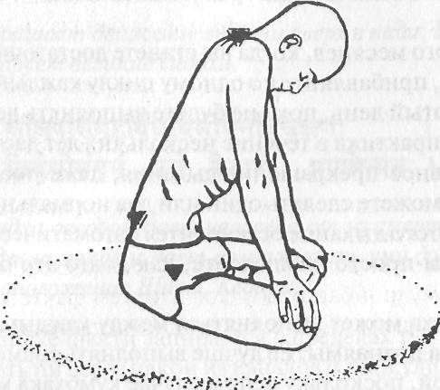
Техника 2
В настоящее время маха бандха чаще всего выполняется следующим образом:
Желательно сидеть в сиддхасане (сиддха йони асане), поскольку в этой позе оказывается давление на муладхару; вы можете также сидеть в падмасане или в полупадмасане. Держите кисти рук на коленях, спина выпрямлена, голова держится прямо, глаза закрыты. Расслабьте все тело. Глубоко и медленно вдохните через нос. Через сморщенные трубочкой губы с силой и полностью выдохните.
Выполните джаландхара, уддияна и мула бандхи. Сделайте внешнюю задержку дыхания как можно дольше; при этом циклически переводите сознание от муладхары к манипуре и вишуддхи, мысленно повторяя названия этих чакр в момент концентрации на каждой из них. Когда вы уже не в состоянии будете задерживать дыхание, расслабьте мула бандху, уддияна бандху и, наконец, джаландхара бандху и медленно вдохните контролируемым образом.
Закройте глаза, полностью расслабьте тело и дышите естественно, концентрируя внимание на самопроизвольном дыхании.
Затем снова повторяйте весь вышеописанный цикл. Начинайте с выполнения трех таких циклов.
Через много месяцев, когда вы станете достаточно опытным в этой практике, прибавляйте по одному циклу каждый второй, третий или четвертый день, пока не будете выполнять девять циклов. Непрерывная практика в течение нескольких лет даст в результате самопроизвольное прекращение дыхания, даже после выхода их кумбхаки. Вы можете сделать один или два нормальных вдоха-выдоха, и после этого дыхание остановится автоматически. Пусть это случается — вы просто наблюдайте, как долго это будет продолжаться.
Маха бандха может выполняться между каждыми двумя циклами бхастрика пранаямы. Ее лучше выполнять совместно с бхастрика пранаямой, поскольку в этом случае кумбхака может выполняться в течение большего интервала времени.
Очевидно, что, до того как пытаться выполнять маха бандху, вы должны научиться в совершенстве выполнять три отдельные бандхи. Люди, страдающие от высокого или низкого кровяного давления, грыжи, язв желудка или кишечника или любых других заболеваний внутренних органов, должны сначала поправить свое здоровье, а уж затем пытаться практиковать маха бандху. Для выполнении этой практики требуется хорошее здоровье.

Шлока 23. Маха бандха предотвращает утечки из нади

Шлока 24. Маха бандха разрушает время и объединяет три нади
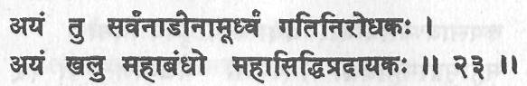
(23) Это прекращает движение энергии вверх в нади. Воистину, эта маха бандха дарует великие сиддхи.
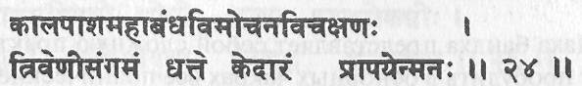
(24) Маха бандха освобождает человека от уз смерти, объединяет три нади в аджна чакре и дает возможность уму достигнуть священного местоположения Шивы, Кедары.
В маха бандхе шакти запирается в пределах туловища. Она не может вытекать ни через какой из каналов и циркулирует в замкнутом пространстве. Когда к тому же кисти рук расположены в чин или джняна мудре, то прана не может покинуть тело и через кисти — она течет вверх по рукам в сердце. Мула бандха заставляет прану двигаться вверх и предотвращает ее утечки через нижние отверстия, а джаландхара предотвращает утечки вверх. Когда выполняется также уддияна бандха, прана и апана вынуждены двигаться друг к другу, чтобы в конечном счете встретиться в пупочном центре.
Когда два противоположных полюса энергии соединяются в пупочном центре, они вынуждены двигаться вверх в аджну. Это оказывает воздействие на гормональные выделения шишковидного тела и регулирует работу всей эндокринной системы. Тогда приостанавливаются процессы распада, разложения и старения и происходит омоложение каждой клетки тела.
С психической точки зрения, когда ида и пингала сливаются с сушумной в аджна чакре, ограниченное внутреннее и внешнее осознавание превосходится и автоматически развивается состояние свидетельствования (сакши). Кроме того, йог Сватмарама утверждает, что «ум достигает священного местоположения Шивы». Шива представляет собой чистое сознание и высшие способности сознания человека. Это также еще один способ сказать, что индивидуальная душа, или дживатма, возвращается к параматме или что человек достигает космического сознания.

Шлока 25. Необходимость маха ведха мудры для маха мудры и маха бандхи
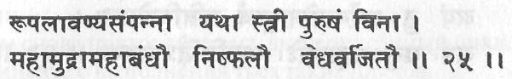
Как самая прекрасная женщина не имеет ценности без мужа, так маха мудра и маха бандха не имеют ценности без маха ведха мудры.
Маха бандха представляет собой сложную практику, которая может пробудить в основных чакрах все пранические возможности, но за ней должна следовать другая систематическая практика — маха ведха мудра. Цель маха ведха мудры — направить в нужном направлении прану, накопленную при выполнении маха мудры и маха бандхи. Когда вы выполняете эти практики без маха ведха мудры, это подобно тому, что вы имеете автомобиль с баком, заполненным бензином, и с включенным зажиганием, но держите ногу на тормозе. Для того, чтобы заставить автомобиль двигаться, вы должны медленно ослабить нажатие на педаль тормоза и править рулем в нужном направлении. Аналогично, когда при помощи маха мудры и маха бандхи пробуждена кундалини шакти, она должна быть высвобождена и направлена в нужном направлении посредством практики маха ведха мудры.
Йог Сватмарама говорит о необходимости этой практики и о связи ее с другими практиками, проводя аналогию с ситуацией женщины без мужа. Незамужняя женщина не производит потомства, и ее красота не оценивается в полной мере ни ею самой, ни мужем. Или, если она использует свою красоту для доставления удовольствия многим мужчинам, ее обаяние и прана быстро исчезают. Те же рассуждения применимы к маха бандхе и маха мудре. Маха ведха канализирует шакти, созданную этими двумя практиками. Если выполняется много других практик, то энергия может вернуться в иду или пингалу или может даже снова опуститься в муладхару. Поэтому вы должны знать правильную последовательность выполнения различных практик, чтобы получить от них максимум пользы.

Шлоки 26-28. Маха ведха мудра — великая пронизывающая поза

МАХА ВЕДХА МУДРА
(великая пронизывающая поза)
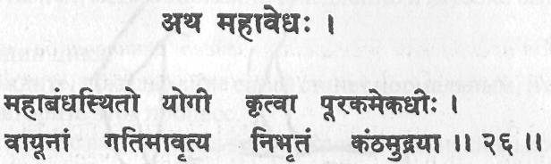
(26) В позиции маха бандхи йог должен вдохнуть, сделать ум спокойным и прекратить движение праны посредством горлового замка.
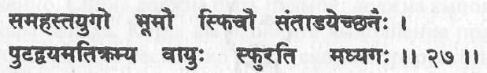
(27) Поместив ладони на землю, он должен медленно и мягко постукивать ягодицами по земле. Тогда прана покидает две нади (иду и пингалу) и входит в средний канал (сушумну).
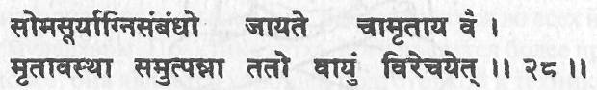
(28) Ида, пингала и сушумна объединяются и воистину достигается бессмертие. Возникает состояние, подобное смерти. Затем следует сделать выдох.
Маха ведха означает «великий пронизыватель». Посредством этой практики кундалини шакти с силой входит в сушумну и движется вверх к аджна чакре; это достигается за счет мягкого постукивания ягодицами по полу. Описываемую здесь практику хатха-йоги не следует путать с практикой крийя-йоги маха бхеда мудрой, которая подобна маха мудре. Техника, описанная в этой шлоке, в крийя-йоге называется тадан крийя, или «постукивания».
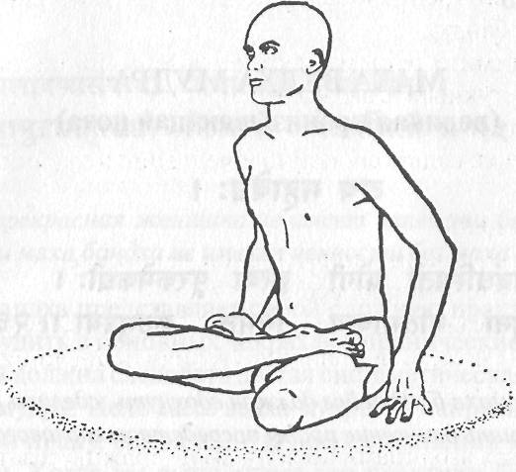
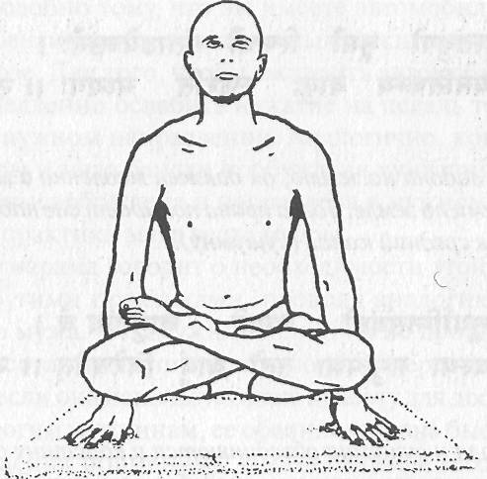
Техника
Сядьте в падмасану. Если вы не добились совершенства в падмасане, вы не сможете правильно выполнять эту практику.
Расслабьте тело и закройте глаза. Положите ладони на пол рядом с бедрами. Медленно и глубоко вдохните через нос.
Сделайте внутреннюю задержку дыхания и выполните джаландхара бандху.
Приподнимите тело, разместив свой вес на кистях рук и мягко постукивайте ягодицами по полу от трех до семи раз, удерживая свое сознание на муладхаре. Затем опустите ягодицы на пол, сядьте спокойно и медленно и глубоко выдохните.
Это один цикл.
Подождите, пока дыхание снова станет нормальным, и снова повторите этот процесс.
Начинайте с выполнения трех циклов. Через несколько месяцев вы сможете постепенно увеличить число циклов до пяти, но не больше.
Постукивая ягодицами по полу, вы не должны делать это сильно. Ягодицы и задние поверхности бедер должны касаться пола одновременно. Спина должна быть прямой; должна выполняться джаландхара бандха. Когда вы окончите выполнение практики, сядьте спокойно и на несколько минут сконцентрируйтесь на муладхара чакре.
В практике тадан крийя из крийя-йоги, которая представляет собой почти то же самое, что и маха ведха мудра, делается медленный вдох через рот и выполняется шамбхави мудра. Джаландхара бандха не выполняется. Здесь добавлена также визуализация вдоха через длинную тонкую трубку, а после постукивания ягодицами — выдох и визуализация выдыхаемого, расходящегося во всех направлениях от муладхары. Практика хатха-йоги является более простой, и, конечно же, она является хорошей подготовкой к технике тадан крийи.

Шлоки 29. Польза маха ведха мудры
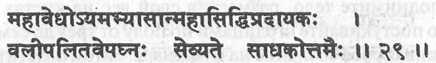
Это есть маха ведха, а ее практика дарует великие совершенства. Она противодействует появлению морщин, седых волос и дрожанию рук в старости, поэтому лучшие из практикующих посвящают себя ей.
На самом деле все практики хатха-йоги, которые помогают расслабить тело и ум и которые стимулируют пранические способности, замедляют процесс старения. Маха мудра и маха ведха мудра являются мощными техниками, которые обращают ум внутрь и пробуждают психические способности. Они воздействуют на шишковидное тело и на гипофиз и, таким образом, на всю эндокринную систему. За счет активирования шишковидного тела гипофиз держится под контролем, регулируются гормональные выделения и замедляется разложение в организме сложных органических соединений. Тогда симптомы старения или исчезают, или уменьшаются.

Шлока 30. Польза маха ведха мудры

Шлока 31. Предписания для выполнения маха ведха мудры
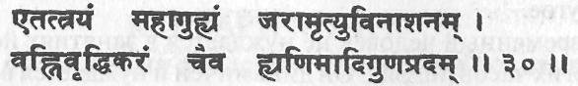
(30) Это три великие тайны, которые разрушают старение и смерть, увеличивают пищеварительный огонь и даруют сиддхи анимы и т.п.
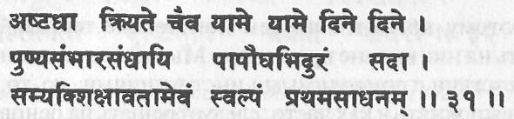
(31) Они должны выполняться ежедневно в течение каждой ямы (трехчасового периода). Они привносят добродетели и разрушают пороки. Тот, кто имеет совершенные инструкции, должен практиковать их постепенно.
В соответствии с шастрами йоги двадцать четыре часа суток делятся на шестнадцать частей, по девяносто минут каждая, называемых гхария, или на восемь периодов по три часа, называемых яма. В каждый из периодов осуществляется свой особенный поток энергии по телу, и более активными являются различные органы. Конечно, если полушария мозга работают попеременно каждые шестьдесят или девяносто минут, то образ мышления человека при этом также изменяется.
Йог Сватмарама указывает, что маха мудра, маха бандха и маха ведха мудра должны выполняться в течение каждого из трехчасовых периодов. Поскольку при этом они выполняются во время различных фаз активности мозга, они наверняка должны вызывать радикальные перемены в мозге и в психической структуре практикующего.
Очевидно, что для среднего человека практиковать так часто невозможно, и это действительно не рекомендуется. Совершенно достаточно выполнять эти практики утром и, если время позволяет, вечером. Мы должны иметь в виду, что указания, приводимые в Данном тексте, предназначены для отшельника, живущего вдали от общества, свободного от семьи и от других социальных обязательств и практикующего непосредственно под руководством гуру.
Если семейный человек должен будет выполнять эти практики так часто, то у него останется слишком мало времени и энергии на что-либо другое.
Современный человек не нуждается в занятиях йогой в течение многих часов подряд. Он динамичен и нуждается в выражении самого себя посредством различных действий и взаимоотношений с людьми. Йога должна удовлетворить потребности различных элементов его личности, и по этой причине ему нужна уравновешенная комбинация хатха-йоги, карма-йоги, бхакти-йоги и джняна-йоги.
Поэтому, когда мы читаем йогические тексты, мы должны смотреть на них вполне практично. Мы можем выполнять техники в соответствии с приводимыми инструкциями, но то, которую из техник выполнять и как часто, следует решать на основании наших собственных физических и ментальных возможностей и того времени, которое мы можем посвятить садхане. Конечно, предпочтительно, чтобы для принятия подобных решений человек имел гуру.

Шлоки 32-36. Кхечари мудра — поза пребывания в высшем состоянии сознания
КХЕЧАРИ МУДРА
(поза пребывания в высшем состоянии сознания)
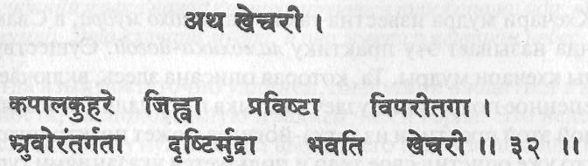
(32) Кхечари мудра заключается в повороте языка назад в полость черепа и повороте глаз внутрь по направлению к межбровному цент-ру.
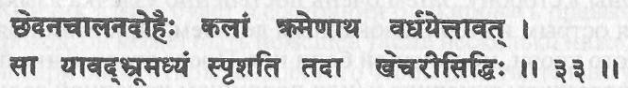
(33) Язык следует тренировать и доить, а его нижняя часть должна быть несколько подрезана. Воистину, кхечари достигает совершенства, когда язык касается межбровного центра.
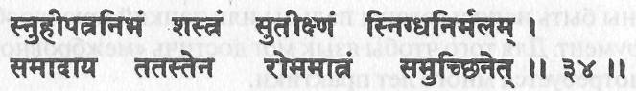
(34) Чистым тонким лезвием осторожно перерезай мембрану под языком. Перерезай каждый раз на ширину тонкого волоса.
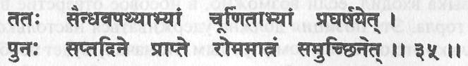
(35) Втирай смесь порошкообразной каменной соли и тумерика. После семи дней снова надрежь на ширину волоса.
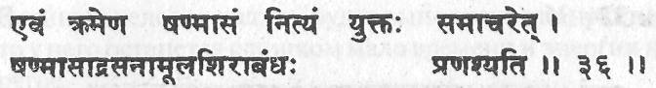
(36) Следует выполнять это регулярно в течение шести месяцев, тогда мембрана у основания языка будет полностью перерезана.
Кхечари мудра известна также как набхо мудра, а Свами Шивананда называет эту практику ламбхика-йогой. Существуют две формы кхечари мудры. Та, которая описана здесь, включает в себя постепенное подрезание уздечки языка и его удлинение и является формой этой практики из хатха-йоги; ее может практиковать лишь тот, кто уже очистил свое тело и пользуется указаниями гуру.
Этой мудре обучают еще в раннем возрасте — с двенадцати до шестнадцати лет, когда тело все еще развивается. Сначала язык следует массировать, и это выполняется путем захвата его с помощью куска материи и легкого вытягивания его вперед и потягивания из стороны в сторону. Затем очень постепенно уздечка языка подрезается острым и стерилизованным лезвием. При этом появляется немного крови, но никакой боли нет. После этого ранка протирается порошком тумерика и/или порошком каменной соли — чтобы не занести инфекцию и чтобы заживление было более быстрым.
Процесс «доения», то есть потирания и вытягивания, выполняется каждый день; подрезание выполняется через день или каждые несколько дней. Когда язык становится удлиненным, невозможно ввести его самостоятельно в носовую полость — для этого должны быть использованы пальцы или тонкий крючкообразный инструмент. Для того чтобы язык мог достичь «межбровного центра», потребуется много лет практики.
Форма кхечари мудры из раджа-йоги является намного более простой и может выполняться каждым. Она выполняется путем загибания языка назад таким образом, чтобы его нижняя поверхность прикасалась к верхнему заднему участку мягкого неба, а кончик языка входил, если возможно, в носовое отверстие в задней части горла. Эта позиция должна удерживаться настолько долго, насколько это остается комфортным. Поначалу будет необходимо каждое мгновение высвобождать язык, расслаблять его, а потом снова возобновлять мудру. Эта форма кхечари обычно практикуется совместно с другими практиками, такими как джапа, медитация и удджайи пранаяма, и используется в большинстве техник крийя-йоги.

Шлока 37. Техника кхечари мудры, центра небес
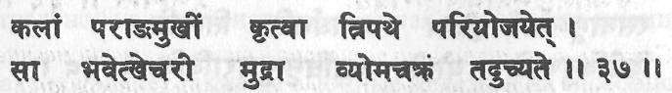
При отгибании языка назад контролируются три канала: ида, пингала и сушумна. Это кхечари мудра, и она зовется центром небес.
Когда язык достаточно удлинен, он должен вводиться в носовую полость, расположенную в задней части горла. Это нелегкий процесс, и поначалу нужно будет вводить его туда при помощи пальцев. Когда язык укрепится, он сможет сам входить в заднюю часть носовой полости, а когда в теле будет пробуждаться прана, язык будет перемещаться в это положение самопроизвольно.
Когда язык вставляется непосредственно в носовую полость, воздух может направляться в любую ноздрю движением кончика языка. Кончик языка будет в состоянии блокировать правый или левый проход; он может быть помещен также несколько ниже, чтобы обе ноздри были открыты. Для того чтобы действительно удлинить язык таким образом, чтобы он мог достать до межбровного центра, потребуется много лет постоянной практики.

Шлоки 38, 39. Польза кхечари мудры
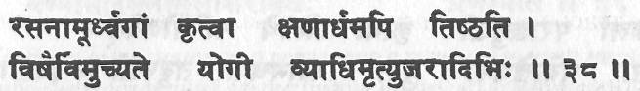
(38) Йог, который пребывает с языком, поднятым вверх, хотя бы полсекунды, освобождается от токсинов, болезней, смерти, старости и т.д.
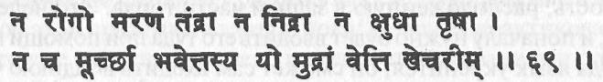
(39) Того, кто выполняет эту кхечари мудру, никогда не беспокоят болезни, смерть, усталость, сонливость, голод, жажда или бессознательность.
Если язык может достигать внутренним образом межбровного центра, то при этом стимулируются шишковидная железа, аджна чакра. Имеется тесная связь между шишковидной железой, горловым центром и другим психическим центром, расположенным на верхнем небе и известным как лалана чакра. Кхечари мудра также воздействует на область, называемую бинду висарга, психический центр в верхней задней части головы. Говорят, что бинду — это место, где пребывает луна, и когда она полная, она изливает свой нектар, или амброзию, вниз, пропитывая им все тело, — точно так же, как внешняя луна льет свой свет на поверхность земли во время полнолуния.
Кхечари мудра оказывает контролируемое воздействие на всю систему эндокринных желез тела. Это достигается за счет регулирования мощных выделений самого мозга, которые производятся в крошечных количествах для управления гипофизом и, таким образом, для управления всем «оркестром» желез, связанных с центрами, расположенными ниже аджны. Эти зависимые железы включают в себя щитовидную железу, тимус, надпочечники и железы органов воспроизведения; от гипофиза зависит также множество различных процессов, имеющих место в теле человека.
Практика кхечари воздействует также на центры в гипоталамусе и в стволе мозга, которые управляют автоматическим дыханием, темпом сердцебиения, эмоциональными проявлениями, аппетитом и жаждой. Гипоталамус тесно связан с таламусом и активирующей ретикулярной системой, которые играют важную роль в механизме сна и пробуждения, а также во всех уровнях деятельности центральной нервной системы, включая способность к концентрации.
Практика влияет также на слюнные железы и на способность ощущать вкус, которые, в свою очередь, связаны с нижними нервными сплетениями, вовлеченными в процессы пищеварения и усвоения пищи. Зная эти нейроэндокринные функции мозга, мы можем лучше понять эту шлоку, рассказывающую о мощном воздействии кхечари мудры на психофизиологию человека и на его судьбу.

Шлока 40. Польза кхечари мудры

Шлока 41. Кхечари мудра заставляет ум двигаться в Брахмана
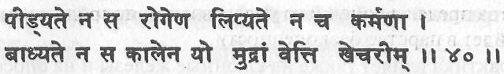
(40) Тот, кто знает кхечари мудру, неподвержен болезням, неподвержен законам причины и следствия (кармы) и свободен от уз времени (смерти).
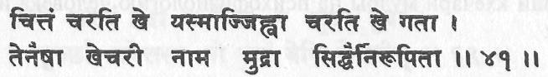
(41) Ум движется в Брахмана (кхе), потому что язык движется в пространство (кхе). Поэтому совершенные называют эту мудру кхечари — движущийся в пространство или в Брахмана.
Тот, кто знает кхечари мудру, — это тот, кто испытал ее и добился в ней совершенства. Санскритское слово ветти, означающее «знание», относится к знанию посредством переживания, а не к каким-то интеллектуальным понятиям.
Польза, связанная с кхечари мудрой, проистекает из переживания состояния сверхсознания, или самадхи. Здесь нам говорится, что кхечари является настолько мощной, что практикующий может достичь состояния, в котором он преодолевает карму (то есть причину и следствие), время, смерть и болезни. Это все аспекты влияния шакти, или майи. Состояние сверхсознания представляет собой состояние вселенского, космического сознания, находящегося выше двойственности и ограниченности ума. Это состояние носит название кайвалья, нирвана, мокша, самадхи или Брахман. Это все синонимы, указывающие на конечную стадию или реализацию раджа-йоги.
Кхечари мудра непосредственно воздействует на функции мозга и пробуждает высшие центры сознания. Внутренние функции нашего ума ограничены временем и пространством, идой и пингалой, но имеется возможность превзойти эти два полюса двойственности. Функции обычного мозга должны быть подвергнуты трансформации и реструктуризации, чтобы имело место такое сверхнормальное функционирование.
Время и пространство — это понятия конечных ума и восприятия. В йоге и тантре говорят, что они являются инструментами майи, пракрити или шакти. Они являются законами природы, а конечный ум — продукт природы. Если вы можете расширить сознание за пределы конечного ума и явлений природы, ваше сознание войдет в царство бесконечности.

Шлока 42. Кхечари дает возможность контролировать семя

Шлока 43. Ваджроли мудра контролирует семя
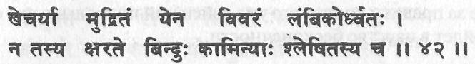
(42) Когда посредством выполнения кхечари мудры закрывается полость у верхнего неба, бинду, или семя, не может быть потеряно, даже если ты лежишь в объятиях прекрасной женщины.
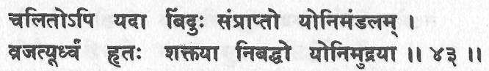
(43) Даже если есть движение семени и оно входит в половые органы, это движение прекращается и семя возвращается вверх за счет сжатия промежности.
Воздействие кхечари мудры на эндокринную систему и на шишковидную железу уже обсуждалось. Тот, кто контролирует жидкости, связанные с процессом воспроизведения, контролирует природу, тело и ум. Такого контроля достичь, конечно, трудно, но хатха-йога предоставляет соответствующие методы. Кхечари мудра • регулирует производство и деятельность гормонов в мозговых центрах; имеются также другие практики, которые непосредственно управляют секреторным поведением органов воспроизведения.

Шлока 44. При выполнении кхечари мудры пьется нектар луны и побеждается физическая смерть

Шлока 45. На того, кто практикует кхечари, не действует яд
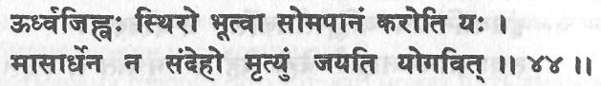
(44) С языком, направленным вверх, знаток йоги пьет жидкость луны. Через пятнадцать дней смерть побеждена.
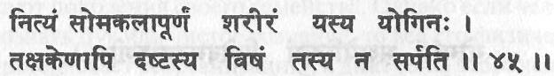
(45) Тело йога навсегда заполнено нектаром луны. Даже если он будет укушен королем змей (Такшакой), он не будет отравлен.
«Пить жидкость, или нектар, луны» — значит пить или усваивать жидкость, выделяемую из бинду висарги. Бинду всегда описывается как полная луна. Говорят, что нектар, производимый в бинду, опьяняет сознающий ум и повышает сопротивляемость тела токсинам, накопившимся в его системе.
На определенной стадии духовной эволюции это неизбежный процесс, который имеет место независимо от типа йоги, которую вы практикуете. Есть хорошо известная история о Мире Баи, одной из величайших святых и бхактов Индии. Ее преданность Господу Кришне была настолько сильной, что она жила в постоянном экстазе посредством непрерывного вспоминания его. Даже когда ее мачеха дала ей смертельный яд, тот не подействовал на нее. Люди говорят, что Господь Кришна превратил яд в сок розы или в молоко. На самом деле ее организм был невосприимчив к яду из-за «потока нектара из бинду».
Согласно текстам хатха-йоги, если практикующий кхечари мудру достиг совершенства, то спустя две недели процесс дегенерации тела становится обратимым. Однако для того, чтобы добиться совершенства в кхечари, требуется много времени, но следует иметь в виду тот факт, что в самом процессе совершенствования кхечари тело медленно перенастраивает себя, и когда совершенство достигнуто, для выхода жидкости из бинду требуется очень мало времени.

Шлока 46. Кхечари удерживает прану в теле

Шлока 47. Кхечари позволяет пить амараваруни

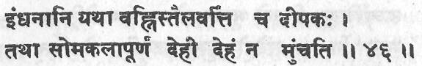
(46) Как горючее поддерживает огонь и масло—лампу, так и проживающий в теле не покидает его, пока тело наполнено лунным нектаром.
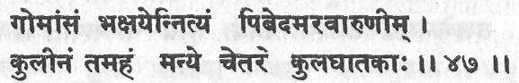
(47) Постоянно сглатывая слюну, он может пить амараваруни. Я отношу его к высокой (унаследованной) родословной. Другие разрушают свое наследство.
В предыдущих шлоках говорилось, что, когда прана покидает тело, наступает смерть. Прана обладает двоякой силой, поддерживающей жизнь, — жизненной силой, являющейся аспектом самой жизни, и силой воли, или желания. Пока желания остаются неисполненными, пока воля к жизни сильна и пока существует жизненная сила, сознание остается в теле. При практиковании кхечари мудры прана остается в теле даже тогда, когда сознание перемещается в более высокие царства во время самадхи. Это достигается путем направления общей пранической силы через сушумну.
Этот процесс включает в себя выделение телесной жидкости, которую йоги называют амараваруни. Амара имеет отношение к бессмертию и луне, а варуни означает вино. Амараваруни есть вино бессмертия, или вино луны. Это вино в действительности представляет собой алхимическую жидкость, выделяемую бинду висаргой. Это нектар чистого сознания.
Точно также, как в результате соединения мужчины и женщины выделяются секреторные жидкости системы воспроизведения, при соединении иды и пингалы с сушумной в аджна чакре выделяется жидкость из бинду. В этот момент человек испытывает высшее духовное переживание, которое является более удовлетворяющим, чем любое эмпирическое переживание. При выделении амараваруни тело насыщается духовной, или космической, силой и порождает высшее сознание, или атман.
Физическое тело представляет собой женский принцип Шакти. Ум представляет собой мужской принцип Шивы, сознания. Объединение этих двух сущностей представляет собой реализацию того, кто обитает внутри нас, истинного Я.
Йог Сватмарама говорит, что тот, кто может пить амараваруни, имеет достойную или высокую родословную. Те, кто живет, порождают потомство и умирают без достижения какого-либо духовного знания, не достигают цели жизни или эволюции. Они только продолжают поколения своего семейства. Однако если человек старается познать Дух или чистое сознание, то вся его физическая структура претерпевает реорганизацию, и даже гены этого человека изменяются; следовательно, на последующие поколения оказывают влияние его достижения в садхане. Дети этого человека и их дети имеют больше возможностей достичь тех же самых совершенств. Поэтому человек, который пьет амараваруни, воистину почитаем в своей семье.

Шлока 48. Смысл слов «поедание коровьего мяса» в хатха-йоге

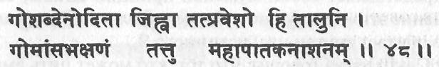
Слово «го» означает язык (а также корову). Когда он входит в верхнее небо, это «поедание мяса коровы». Она (кхечари)разрушает великие грехи.
Здесь йог Сватмарама проясняет значение слов «поедание мяса коровы». Слово «гоманса» означает «язык» и не должно буквально интерпретироваться как «мясо коровы». Когда язык глотается назад и вверх в носовую полость, это называется в хатха-йоге «поеданием мяса коровы».
Конечно, если вы попросите невегетарианца «поесть мяса», это не будет звучать чем-то необычным, но для большинства индусов это считается кощунством, святотатством. Для большинства индусов поедание коровьего мяса является одним из наихудших преступлений, влекущим за собой наихудшую карму. Индусы считают корову самым священным животным; ей поклоняются как одному из проявлений Деви. Поэтому Сватмарама должен пролить свет на практику «поедания коровьего мяса».
Говорят, что эта практика кхечари разрушает «великие грехи». Что это за грехи? Имеется много вариантов пяти великих грехов, описанных как в йогических, так и в буддистских текстах. Некоторые определяют эти грехи как убийство брамина (того, кто поддерживает и пропагандирует духовные ценности), питье алкоголя и потеря рассудка, воровство, прелюбодеяние с женой гуру и пребывание в компании людей, кто занимается такими делами. Это, однако, социальные и моралистические интерпретации. В других текстах мы находим более личностные определения пяти смертных грехов как дефектов характера, которые не являются явными преступлениями, но могут послужить причиной для таковых — вожделение, жадность, раздражительность, страх, невежество и/или зависть. Эти свойства характера называются также в некоторых текстах «шестью врагами».
Как кхечари разрушает великие грехи? Независимо от того, как много вы практикуете кхечари, если ваши эмоции или желание подтолкнули вас на определенный поступок и один из этих дефектов проявился в вашем поведении или даже если один такой грех совершен вами, то факт практикования кхечари не изменит того, что вы сделали. Занятия кхечари, однако, могут произвести изменения в вашем сознании, так что вы будете учиться на ошибках и не будете совершать их снова, а также научитесь управлять своими внутренними силами так, чтобы в вас не оставалось ненужного чувства вины или какого-то беспокойства.
Кхечари помогает преодолевать сильные эмоции и страсти, которые понуждают вас действовать исходя из раздражительности, жадности и т.п. Вы можете перестроить саму структуру ваших мыслей и желаний. В этом смысле мы можем сказать, что грехи разрушаются. Давайте не воспринимать здесь, однако, слово «грех» в религиозном контексте; скорее смотрите на это явление как на препятствие в духовном прогрессе. Эти «негативные образы действий» ума, которые хватают тело и заставляют вас действовать, могут стать мощным сдерживающим фактором на нижних уровнях сознания и препятствием к дальнейшему развитию. Они не должны подавляться, но все же должны преодолеваться, и кхечари мудра дает прямой способ это сделать — путем распознавания своих тонких форм.

Шлока 49. Кхечари производит тепло, позволяющее течь нектару
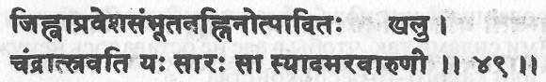
Когда язык входит в полость, выделяется тепло и в человеке течет нектар.
При выполнении кхечари мудры в физическом и тонком телах вырабатывается тепло. Это тот же самый тип тепла, о котором говорилось ранее в связи с пранаямой. Это тепло чрезвычайно важно для выделения «нектара из луны». Как металл становится жидким, когда его нагревают, как лед становится водой, как твердый парафин и воск становятся жидкими, так и нектар в теле, который был «отвердевшим», начинает при нагревании течь подобно жидкости. Выделение этой жидкости в тело является чрезвычайно важным для пробуждения высших состояний сознания.

Шлока 50. Нектар предотвращает старение и проявляет сиддхи

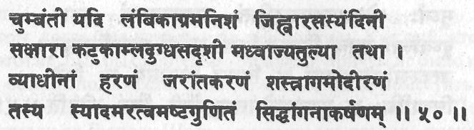
Когда язык постоянно прижимается к полости, лунный нектар (течет и) имеет солоноватый, кислый и острый вкус. По плотности он подобен молоку, топленому маслу, меду. Человек не подвержен смертельным болезням, старению и воздействию оружия. Это способствует бессмертию и восьми сиддхам, или совершенствам.
Конкретный вкус, которым обладает нектар, связан с пятью таттвами. Каждая из пяти таттв — земля, вода, огонь, воздух и эфир — при своем доминировании придает нектару определенный вкус. Таттвы представляют собой специфические пранические потоки, связанные с пятью вайю, и каждая может давать свою составляющую вкуса, если является активной. Зная вкус, вы знаете, какая из таттв является активной. Таттва земли характеризуется сладким вкусом, воды — вяжущим, огня — горьким, воздуха — кислым, а эфира — острым или горячим.
Кроме этого, кхечари мудра стимулирует поток слизи в носовой полости. Поначалу текущая жидкость является густой, но по мере того, как эта область продолжает стимулироваться и очищаться языком, слизь становится более утонченной и очищенной.

Шлока 51. Нектар высвобождает кундалини, дарует долгожительство, делает тело гибким, как лотос, и воздействует на вишуддхи

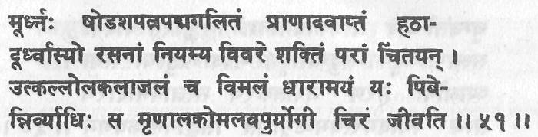
Когда язык помещен в верхнюю полость горла, жидкость капает в шестнадцати лепестковый лотос (в вишуддхи чакру); парамшакти (кундалини) высвобождается, и человек становится концентрированным на этом (переживании, которое возникает). Йог, который пьет чистый поток нектара, освобождается от болезней, живет долго, сохраняет тело прекрасным и гибким, как стебель лотоса.
Шестнадцати лепестковый лотос, о котором говорится в шлоке, — это вишуддхи чакра. Она описывает механизм потребления нектарного потока, возникающего при выполнении кхечари мудры. Это техника сохранения и омоложения, принятая йогами для приобретения лучащегося здоровья, долгой жизни и физической привлекательности.
Когда язык становится гибким и может быть введен в верхние надгортанники, начинают течь выделения нектара. Он капает из бинду висарги в сома, лалана и вишуддхи чакры. Йогические тексты переполнены темой нектара бессмертия и практиками и техниками, посредством которых он может быть получен и потреблен телом. Обожествление человека рассматривается как физиологический процесс, а не в контексте философских или религиозных идей.
В Индии хорошо известна символика вишуддхи чакры и нектара. Когда девы и асуры взбалтывали (пахтали) океан, они извлекли из него четырнадцать элементов, два из которых были нектар и смертельный яд. Ни одна из двух партий не желала взять яд, но обе хотели получить нектар. Когда дело дошло до распределения нектара, девы и асуры уселись в два ряда. Господь Вишну принял облик прекрасной молодой девушки и танцевал между двумя рядами, время от времени наливая нектар только в сосуды девов. Один асур сидел в ряду девов и тоже получил нектар. Однако, когда асур проглотил этот нектар и тот достиг его горла, Солнце и Луна, которые наблюдали за всей этой процедурой, сообщили об этом Вишну, который после этого уничтожил асура, прежде чем нектар получил возможность циркулировать по его телу и даровать ему бессмертие.
Потом, когда был извлечен яд, все боялись. Каждый, кто выпил бы этот яд, был бы смертельно отравлен, причем не было какого-либо безопасного места, куда бы можно было поместить этот яд. Если бы он был просто выброшен, сгорели бы три мира. Поэтому они отдали яд Господу Шиве и просили его помочь, поскольку он был единственным, кто мог выпить этот яд и остаться живым. Шива выпил яд и задержал его в своем горле. Поэтому он часто изображается с синим горлом и называется «Нилаканта». Этот миф символизирует способность йога, который пробудил вишуддхи чакру, ассимилировать как положительные, так и отрицательные аспекты жизни, а также сохранять равновесие, здоровье и спокойствие посреди двойственности боли и удовольствия, света и тьмы, жизни и смерти, тела и ума и т.п.
Физиологически миф имеет отношение к щитовидной железе, находящейся в передней части шеи, и к ее связи с гипофизом. Щитовидная железа несет ответственность за регулирование скорости обмена веществ в теле. Она отличается от других эндокринных желез в том отношении, что она имеет способность выделять и накапливать гормоны, синтезированные ее секреторными клетками внутри фолликул самой железы, и собранные таким образом выделения можно наблюдать как нектар вишуддхи чакры.
Эта железа поглощает из крови и концентрирует йод и использует его при синтезе двух жизненно важных гормонов: трийодоти-ронина (Т₃) и тироксина (Т₄), которые являются метаболически активными веществами. Если посмотреть в микроскоп, то в теле железы можно легко увидеть коллоидный раствор концентрированного гормона, накопленного за несколько недель. Избыточное или недостаточное выделение или потребление тироксина ведет к двум крайним заболеваниям щитовидной железы.
Тироксин важен для поддержания нормальной деятельности центральной нервной системы, для роста тела и для его движения, Для памяти, для процесса мышления и речи, для эмоциональной и поведенческой стабильности. Он оказывает также важное влияние на биохимию печени, сердца и скелетных мышц. Он имеет существенное значение для работы гипофиза, а также выполняет другие важные функции. Таким образом, дисбаланс щитовидной железы имеет далеко идущие последствия для тела.
Симптомы гипертиреоза (повышения активности щитовидной железы) включают в себя дрожание конечностей, неустойчивость эмоций, ухудшение памяти, беспокойство, усиление и учащение сердцебиения, ускоренную двигательную функцию желудка и поносы, потерю веса и т.д. С другой стороны, при гипотиреозе (снижении активности щитовидной железы) наблюдается общее замедление ментальных и физических процессов, включая замедление речи и мышления, ожирение и повышение веса, уменьшение количества и замедление физических движений, запоры и т.д.
Интересно отметить, что Сватмарама упоминает о теле, которое становится при потреблении нектара таким же гибким, как стебель лотоса, поскольку тироксин сохраняет гибкость и структуру кожи. При гипотиреозе кожа становится сухой и толстой, а при гипертиреозе — теплой, влажной и липкой. Очевидно, что правильные пропорции тироксина важны для сбалансированного функционирования тела и ума. Это часть физиологического аспекта «капания нектара». Другие воздействия кхечари мудры на человека обсуждались ранее, а также будут обсуждаться в дальнейшем в связи с бинду и амритой.

Шлока 52. Кхечари мудра сохраняет нектар, необходимый для достижения совершенства тела
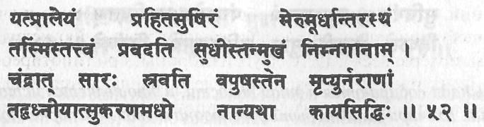
Нектар выделяется из вершины Меру (сушумны), из фонтанирующего верхнего конца нади. Тот, кто имеет чистый ум, может познать Истину внутри себя. Нектар, который является сутью тела, вытекает из луны, и отсюда смерть. Поэтому следует практиковать кхечари мудру, в противном случае совершенство тела не может быть достигнуто.
Меру — название мифологической горы, описанной в Пура-нах. Она называется так же Сумеру. Ее слава сравнима со славой горы Олимп, расположенной на севере Греции. Вершина Меру является местом обитания Брахмы, девов и риши. В трактате «Тантрараджа Тантра» говорится: «В середине Бхулоки (эти физические мир и тело) находится Меру, сделанная из золота, вокруг которой простирается земля... и семь океанов». Считается, что все планеты вращаются вокруг Меру. Река Ганга изливается с небес на ее вершину и далее течет вниз четырьмя потоками в четырех направлениях — на север, на юг, на запад и на восток.
Хотя история о Меру и является мифом, она имеет значение в связи с физическим и тонким телами. Меру — это сушумна, центральная ось. Ее вершина находится в середине головы, в области расположения аджна, лалана, сома и манас чакр. Ганга означает нисхождение сознания. Нектар капает из бинду к лалана чакре, затем далее к вишуддхи и так далее. Это, собственно, не поток «лунной амброзии», который вызывает смерть, а его трансформация в «яд», который затем течет через тело.

Шлока 53. В голове сходятся пять нади
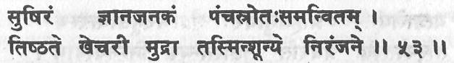
Пять нади собираются в этой полости, и это является источником знания. Кхечари должна быть обоснована в этой неиспорченной (невежеством) пустоте.
Когда в практике кхечари мудры язык проникает в носовую полость, это воздействует на четыре чакры, расположенные в этой области; это аджна — продолговатый мозг, лалана — несколько ниже аджны и напротив язычка (мясистого отростка, который выступает из мягкого неба), манас — непосредственно над аджной и сома — над манасом, в середине головного мозга над центром ощущений.
Пять нади, которые собираются в этой полости — это ида, пингала, сушумна, гандхари и хастиджихва, которые сливаются друг с другом в аджне.

Шлока 54. Переживание единения
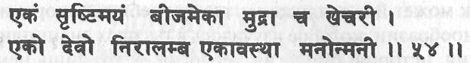
Есть только одно семя творения и одна мудра — кхечари, один Бог, не зависящий ни от чего, и одно состояние — манонмани.
Бинду — это семя творения, и кхечари мудра сохраняет семя в мозговом центре. Это ведет к расширению конечного сознания и реализации Шивы, Брахмана, Атмана. Это состояние, которое превосходит ум; это самадхи.
Эта шлока говорит о переживании единения, о слиянии с высшим, реализуемом йогом. Существует переживание единственности, которое должно быть реализовано. Существует лишь единство среди кажущегося разнообразия; фрагментарные переживания, с которыми мы сталкиваемся, кажущиеся реальностями, индивидуальностями и различиями, являются всего лишь элементами великого Я, которое включает в себя все разнообразие и относительные противоречия внутри самого себя. Йог достигает этого переживания, постигая внутри себя бинду сознания. Единство сознания, творения и ума постигается тем, кто реализовал бинду — семя, из которого произрастают все мысли, умы, тела, божества, девы и мудры.
Тот, кто успокоил бинду, постигает в едином вечном кристаллизованном переживании все рассеянные и фрагментарные частички индивидуального и коллективного восприятия, знания и стремления. Только он видит мир через глаз Господа Шивы, он тот, кто желает добра всем живым существам и видит только единство посреди кажущегося разнообразия.
Различные люди кажутся отделенными и отличными друг от друга, со всеми своими различающимися свойствами и характеристиками. С более высокой точки зрения, однако, эти различия исчезают, и мы можем видеть, что все люди есть, по существу, одно и то же — все рождаются в результате одного и того же процесса, с одними и теми же надеждами и стремлениями, страхами и желаниями. Аналогичным образом, индивидуальные умы и личности могут до бесконечности определяться своими различиями, но йоги направляют свое внимание на то, что их объединяет. Все умы представляют собой лишь мельчайшие частички и проявления единого коллективного ума. Постижение функционирования этого коллективного ума называется манонмани.
Как может йог реализовать внутри себя все творение во всем его разнообразии, которое изучалось в тысячах дисциплин? Физика, химия, история, биология, геология — это лишь немногие из них. Даже целая жизнь академических изысканий не дает надежду освоить все эти области знаний. С точки зрения йоги все эти типы знаний не являются абсолютными сами по себе, а являются различными аспектами единого семени творения и первоисточника — подобно лучам, исходящим из солнца. Постижение творения, времени и пространства, включая свое собственное тело и ум, как изливающегося из одной космической маха бинду, и есть достижение йога.
Аналогичным образом, все мудры и другие практики хатха-йоги ведут к кхечари — состоянию неподдерживаемости в пространстве — к сознанию, единственно существующему независимо от чего-либо, недвойственно. Аналогичным образом, все дэвы, божества, гуру и развивающиеся личности должны быть постигнуты как частицы единого абсолютного сознания и восприятия.
Как достичь ищущему этого основного переживания йоги? Как постичь единое, содержащее многое, и единство внутри разнообразия? Как понять, что ты являешься не чем иным, как всеми именами, формами, возрастами, временами и личностями, которые когда-либо существовали и будут существовать, и иметь переживание, что все вышеперечисленное уже внутри тебя? Как измерить эту, как кажется, бесконечную бездну между индивидуальным и космическим сознаниями? Реализацией бинду, семени, нады внутри своего собственного тела, ума и сознания. Путем излияния бинду один превратился во многих. При ее удержании многие опять становятся одним.

Шлоки 55, 56. Уддияна бандха — замок втягивания живота
УДДИЯНА БАНДХА
(замок втягивания живота)
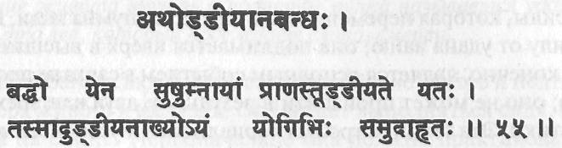
(55) Уддияна бандха так зовется йогами, потому что через ее практику прана (концентрируется в одной точке и) поднимается по сушумне
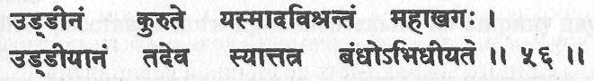
(56) Описываемая бандха называется поднимающей или летящей бандхой, поскольку с помощью этой практики великая птица (шакти) с легкостью поднимается вверх.
Йог Сватмарама продолжает обсуждать основные бандхи. Общепризнанно считается, что слово бандха означает «замок», а ее буквальное значение — «связывать», «удерживать» или «сжимать». Бандха представляет собой технику, посредством которой удерживаются вместе противоположные полюса энергии, или шакти. За счет сжатия мышц и органов физического тела шакти накапливается в конкретных центрах.
Уддияна означает «подниматься вверх» или «лететь». В практике уддияна бандхи органы области живота втягиваются вверх и внутрь, создавая естественный поток энергии вверх; поэтому это слово часто переводится как «подъем живота».
Подъем шакти в теле описывается как подъем птицы. В Упанишадах говорится, что попеременная активность иды и пингалы захватывает сознание в ловушку, и оно напоминает птицу, привязанную к своему шесту. Она снова и снова пытается улететь, но все время утягивается вниз. Если, однако, шакти иды и пингалы свести вместе и высвободить через сушумну, она будет подниматься и, в конечном счете, будет освобождена в сахасрара чакре, в высших небесах.
Уддияна бандха изменяет движение вниз апана вайю и объединяет ее с прана вайю и самана вайю в пупочном центре. Когда две противоположные энергии апаны и праны встречаются в области пупка, там происходит взрывообразное выделение потенциальной силы, которая перемещается вверх по сушумна нади. Беря также силу от удана вайю, она поднимается вверх в высшие центры. Это, конечно, является основным событием в садхане практикующего; оно не может произойти в результате двух или трех сеансов практики. Эта техника требует терпеливого и усердного выполнения в комбинации с другими техниками.

Шлока 57. Уддияна бандха — замок втягивания живота
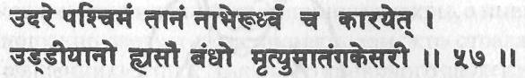
Втягивание живота внутрь и поднятие пупка называется уддияна бандхой. Это лев, который побеждает слона, смерть.
Уддияна бандха включает в себя втягивание внутрь и подтягивание вверх живота и желудка. Она может выполняться сидя, стоя или лежа на спине. Первоначально она должна практиковаться стоя. Она всегда должна выполняться на совершенно пустой желудок, причем желательно также перед занятием опорожнить кишечник.
Техника 1
Стойте, расставив ноги приблизительно на ширину двух футов.
Слегка согните ноги в коленях, а кисти рук поместите на бедра над коленями — большими пальцами внутрь и остальными пальцами наружу.
Спина должна оставаться прямой, не согнутой, голова не опускается, глаза открыты. Глубоко вдохните через нос, затем быстро выдохните через слегка сморщенные губы, но без особого усилия. Полностью выдохнув, выполните джаландхара бандху путем опускания подбородка к груди и подъема плеч.
Затем втяните живот и желудок внутрь по направлению к позвоночнику и несколько вверх. Удерживайте это положение несколько секунд. Перед вдохом расслабьте живот и желудок, отпустите «замок» джаландхары, подняв голову, и выпрямитесь. Затем медленно и с осознаванием вдохните через нос. Перед началом следующего цикла подышите нормально минуту или две.
Сначала выполняйте три таких цикла. Через несколько месяцев вы сможете увеличить число циклов до десяти.
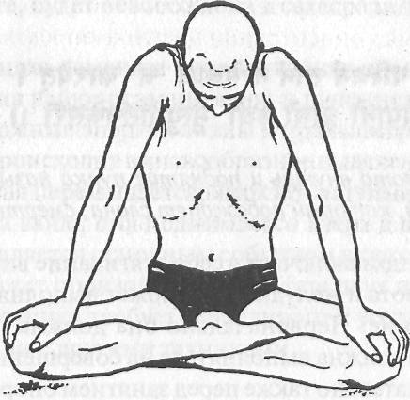
Техника 2
Сядьте в бхадрасану, сиддхасану (сиддха йони асану) или падмасану.
Если вы сидите в сиддхасане (сиддха йони асане) или в падмасане, подложите под себя подушку, чтобы ягодицы были приподняты.
Держите кисти рук на коленях; позвоночник должен быть вертикальным и выпрямленным.
Практиковать можно и с открытыми, и с закрытыми глазами.
Выполните уддияна бандху, как описано для техники 1. Выполняйте от трех до десяти циклов, концентрируясь на естественном дыхании в течение минуты или двух между циклами.
Бандхи должны выполняться после асаны и пранаямы или в комбинации с другими практиками; в выполнении каждой бандхи, однако, следует достичь совершенства еще до того, как объединять ее с асаной или пранаямой. Более легко достичь совершенства в уддияна бандхе, если сначала выполняется асана с переворачиванием тела вверх ногами. Если кишечник опустошен заранее, то в практике уддияны будет в большей степени проявляться эффект всасывания. Это необходимо для совершенствования уддияны перед выполнением практики наули.
Вместе с уддияной всегда должна выполняться джаландхара. Во время практики вы можете концентрироваться или на горле, или на пупке. Когда вы овладеете этой практикой в совершенстве, можно будет во время концентрации на пупке определенное число раз мысленно повторять биджа мантру манипура чакры, а именно, Рам. Эту бандху не следует практиковать тем, кто страдает от язв желудка и кишечника, грыж, высокого кровяного давления, болезней сердца, глаукомы или повышенного внутричерепного давления. Уддияна является практикой весьма продвинутой; ее могут изучать лишь достаточно способные садхаки.

Шлоки 58, 59. Польза уддияна бандхи
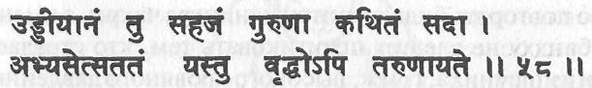
(58) Уддияна является легкой, если практикуется так, как говорит гуру. Даже старик может стать молодым, если выполняет ее регулярно.
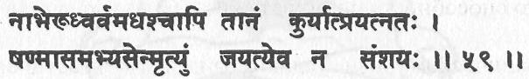
(59) Области, расположенные выше и ниже пупка, должны втягиваться назад с усилием. Нет сомнения, что после шести месяцев практики смерть будет побеждена.
Для того чтобы добиться совершенства в выполнении бандх, следует учиться у гуру или у квалифицированного учителя. В йогических текстах подробности обычно опускаются, и если вы пытаетесь практиковать, полагаясь лишь на инструкции, приводимые в книгах, то вы никогда не узнаете, правильно ли вы практикуете и соответствует ли то, что вы делаете, вашим индивидуальным потребностям и способностям. Для достижения совершенства во всех йогических практиках должны выполняться два основных требования: наличие гуру и регулярность занятий.
При регулярной практике уддияны эффект становится вполне видимым. Возрастает жизнеспособность, поскольку уддияна оказывает мощное тонизирующее воздействие на внутренние органы, мышцы, нервную систему и железы внутренней секреции. Создаваемый эффект всасывания стимулирует циркуляцию крови и абсорбцию. За счет вертикального перемещения диафрагмы сердце слегка сжимается и массируется. Всасывание или отрицательное давление в грудной клетке оттягивает венозную кровь из брюшной области в область сердца, и в то же время артериальная кровь втягивается во внутренние органы. Укрепляются автономные нервные узлы, составляющие солнечное сплетение. Оказывается непосредственное воздействие на процессы пищеварения, усвоения и выделения.
Неправильное функционирование пищеварительного канала представляет собой основную причину заболеваний. Уддияна способствует оптимальному функционированию в этой области, чем преодолеваются многие сопутствующие болезни. Уддияна бандха также укрепляет диафрагму и другие мышцы дыхательной системы и делает их более мобильными. Неправильные дыхание и газообмен — еще одна основная причина заболеваний и вырождения. Во время выполнения уддияна бандхи легкие сильно сжимаются, что приводит к большей эффективности газообмена, то есть поглощения кислорода и выделения двуокиси углерода. Поскольку во время задержки дыхания мозг на короткое время лишается кислорода, его способность поглощать кислород также увеличивается.
На праническом уровне уддияна бандха оттягивает апана вайю из брюшной области и от органов воспроизведения и перемещает ее в грудную клетку. Посредством уддияны и джаландхары прана надежно запирается в области пупка, где может иметь место соединение праны и апаны с саманой, что влечет за собой пробуждение и подъем кундалини.
При наличии в уддияне столь многих чудесных полезных свойств не удивительно, что она может также замедлять естественный процесс дегенерации и старения и придавать пожилым людям вид молодых. Мы, однако, должны иметь в виду тот факт, что старение и смерть являются естественными процессами и что в настоящее время имеется мало адептов йоги, усовершенствовавших себя в такой степени, чтобы обратить процесс старения и преодолеть смерть. Кроме того, даже те, кто преуспел в этом, тем не менее отдают себя в распоряжение естественных законов тела.
Согласно утверждению этой шлоки через шесть месяцев практики смерть может быть предотвращена. По этому поводу можно сказать следующее. Прежде всего, уддияна должна быть совершенной, а она не является совершенной, пока вы не сможете выполнять задержку дыхания более трех или четырех минут. Затем, она должна практиковаться регулярно, месяц за месяцем, в комбинации с другими практиками и с соответствующей диетой. И даже если процесс дегенерации и не полностью обращается, то, как минимум, будут наблюдаться вполне заметные психологические и физиологические полезные изменения и процесс старения будет определенно замедлен.

Шлока 60. Уддияна бандха ведет к мукти
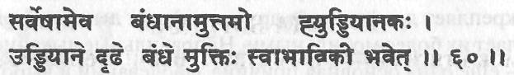
Из всех бандх уддияна является наилучшей. Когда овладеешь ею в совершенстве, самопроизвольно возникает мукти, или освобождение.
Уддияна не должна практиковаться сама по себе, она всегда должна выполняться совместно с джаландхара бандхой. На самом деле она является еще более эффективной, если к ней добавляется мула бандха и/или ваджроли мудра. Считается, что уддияна является наиболее мощной из всех бандх, поскольку она за короткое время может вытягивать апану вверх и пробуждать кундалини. Благодаря ее всасывающему эффекту шакти можно поднять через сушумну в аджна чакру, великую дверь к освобождению.

Шлоки 61-63. Мула бандха — замок втягивания промежности или шейки матки
МУЛА БАНДХА
(замок втягивания промежности или шейки матки)
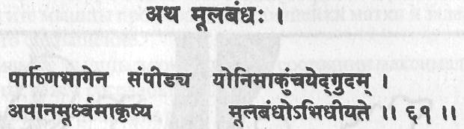
(61) Прижатие промежности или влагалища пяткой и сжатие прямой кишки, так что апана вайю движется вверх, — это мула бандха.
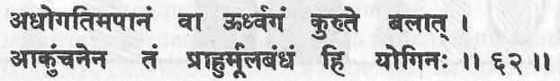
(62) При сжатии промежности движущаяся вниз апана вайю принуждается идти вверх. Йоги называют это мула бандхой.
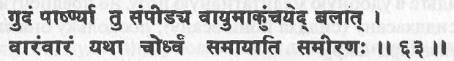
(63) Плотно прижми пятку напротив прямой кишки и неоднократно сильно нажимай, чтобы поднималась жизненная энергия.
Когда мышцы промежности сокращаются, вся нижняя часть тазовой области подтягивается вверх. В данном тексте нам говорится прижать пятку к области промежности или влагалища (йони) и сжать прямую кишку. Слово гудам, использованное в оригинале, означает «прямая кишка», но оно может означать также анус, внутренности или нижнюю часть кишечника. Следует, однако, ясно понимать, что в мула бандхе не должно быть абсолютно никакого сжатия ануса.
Сжатие ануса известно как ашвини мудра. Ашвини мудра указывает на то движение, которое делает лошадь своей прямой кишкой во время опорожнения кишечника. В «Гхеранд Самхите» говорится: «Сожми и расслабь анальное отверстие снова и снова. Это называется ашвини мудрой».
На начальной стадии практики мула бандхи имеется тенденция сжимать две области, а именно, промежность и анус. Мула бандха имеет место в центре тела, не спереди и не сзади. Тогда сжимается непосредственно муладхара чакра. Контролируемое систематическое сжатие промежности или шейки матки производит тепло в тонком теле, и это пробуждает потенциал кундалини.
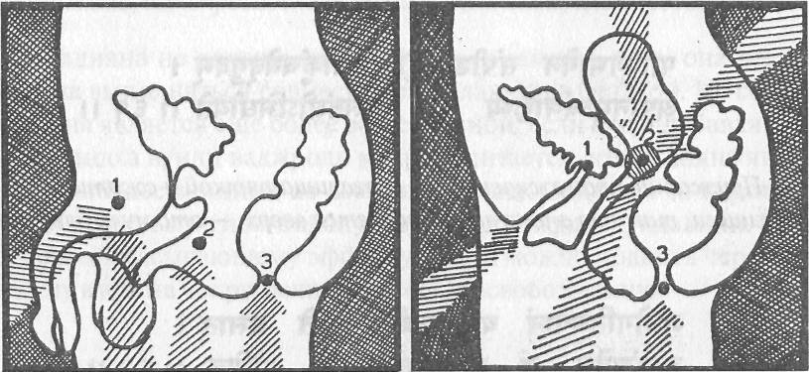
1. ваджроли/сахаджоли; 2. мула бандха; 3. ашвини мудра
Техника 1 (стадия 1)
Сядьте в удобную медитативную позу, но предпочтительно в сиддхасану (сиддха йони асану), поскольку она сжимает муладхара чакру.
Поместите кисти рук на колени в джняна мудру или в чин мудру и закройте глаза.
Тело должно быть полностью расслабленным, а позвоночник — прямым.
Мужчинам следует сжимать область, находящуюся точно внутри промежности, так что поначалу лучше концентрироваться на этом месте в течение нескольких минут. Женщины должны концентрировать внимание на шейке матки, поскольку сокращаться должны мышцы влагалища и шейки матки.
После нескольких минут концентрации начинайте постепенно сокращать и расслаблять мышцы промежности или шейки матки.
Сокращение мышц должно длиться в течение нескольких секунд.
Дыхание должно быть нормальным. Выполните до двадцати циклов сокращения и расслабления мышц.
Техника 1 (стадия 2)
Подготовьтесь, как для предыдущей практики. Сократите мышцы промежности или шейки матки и задержите это сокращение.
Удерживайте мышцы в сокращенном состоянии максимально долго, затем расслабьте их. Выполните до двадцати раз.
Техника 1 (стадия 3)
Сжатие должно начаться нежно и лишь частично. Чуть-чуть напрягите мышцы и удерживайте такое состояние без расслабления.
Затем сократите мышцы несколько сильнее. Продолжайте постепенно наращивать напряжение мышц, пока за десять скачкообразных изменений не достигнете полного их сокращения.
Удерживайте полное сжатие максимально долго; старайтесь сохранять при этом нормальное дыхание.
Техника 2
Выполняйте мула бандху совместно с джаландхара бандхой
и внутренней или внешней задержкой дыхания.
Сидя прямо, глубоко вдохните через нос.
Задерживайте дыхание и выполняйте джаландхара бандху.
Теперь выполните стадию 3.
Перед выдохом расслабьте мула бандху, а затем джаландхару.
Когда голова займет вертикальное положение, медленно выдохните.
Та же последовательность может быть выполнена с внешней задержкой дыхания.
Техника 3
С внешней кумбхакой и джаландхара бандхой выполните
пять циклов стадии 2 техники 1.
Затем выполните пять циклов стадии 3 техники 1.
Теперь прибавьте к практике уддияна бандху.
Выполните пять циклов стадии 2, затем пять циклов стадии 3.
Потребуется несколько месяцев на то, чтобы полностью познакомиться с мула бандхой, и годы практики, чтобы добиться в ней совершенства. Самой большой трудностью является преодоление тенденции сокращать все мышцы области, связанной с мочеполовой и выделительной системами. Потребуется много практики, прежде чем вы сможете изолировать отдельные мышцы в этой области и управлять ими таким образом, чтобы движение имело место только в области, связанной с муладхара чакрой.
Предполагается, что мула бандха будет использоваться в сочетании с практиками пранаямы, кумбхакой, джаландхара и уддияна бандхами. Она может быть использована также в некоторых практиках асаны. Мула бандха должна выполняться с джаландхара бандхой во время антар (внутренней) кумбхаки и с уддияна и джаландхара бандхами во время бахир (внешней) кумбхаки. Однако, прежде чем объединять ее с другими практиками, она должна совершенствоваться отдельно.

Шлока 64. Мула бандха объединяет прану и апану, наду и бинду
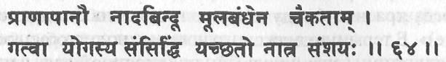
Нет сомнения, что в результате практики мула бандхи объединяются прана и апана, а также нада и бинду, в результате чего достигается общее совершенство.
Объединение праны и апаны уже обсуждалось, но что такое бинду и нада? Бинду — важный аспект тантры и йоги. Слово бинду означает «точка» или «ядро» и относится к ядрам внутри каждого индивидуума, которые содержат потенциальное сознание и созидательную силу. Какие потенциальные возможности могут таиться внутри ядер? Эти ядра можно сравнить с молекулами ДНК, которые содержат потенциальные возможности создания всей вселенной в форме новых живых существ.
Бинду имеет различные формы проявления в каждом из трех царств: физическом, тонком и каузальном (причинном). В хатха-йоге бинду часто относится к сперме (или яйцеклетке) в физическом теле, но следует понимать, что это является наиболее грубым проявлением тонкого бинду, которое капает в виде нектара из бинду висарги, точки в верхней части головы. С этой точки зрения бинду течет вниз через чакры, пока материально не проявится в виде компонентов клеток в выделениях желез системы воспроизведения. Тантра считает, что бинду можно ощущать и контролировать в этих двух точках, то есть в бинду висарге и в органах воспроизведения.
В своем аспекте семени бинду называется белым бинду, или шукла бинду. В своем аспекте яйцеклетки оно называется красным бинду, или ракта бинду. Объединение этих двух бинду представляет собой мишра бинду, и это объединение производит звуковые вибрации, которые называются надами. В «Чудамани Упанишаде» утверждается: «Бинду бывает двух типов — белое и красное. Белое — это шукла, а красное — махараджа. Белое бинду представляет собой мужской аспект, Шиву, пурушу (или сознание) и семя. Красное бинду представляет собой женский аспект, Шакти, пракрити (или энергию) и менструации. Красное бинду обосновано в солнце, а белое — в луне. Их объединение воистину представляет трудность».
Определения «белое» и «красное» не должны восприниматься буквально, это всего лишь символы. Белое бинду размещается в голове, красное — в муладхаре. В «Чудамани Упанишаде» говорится: «Только тот, кто реализовал полное (абсолютное) единение двух бинду, когда красное бинду сливается с белым бинду, знает йогу (единение)». В терминах мужского и женского тел красное бинду в муладхаре мужчины есть шукла бинду, а красное бинду в муладхаре женщины есть ракта. В практике ваджроли мудры во время майтхуны (полового акта) целью является объединить два бинду таким образом, чтобы созданная нада (тонкая звуковая вибрация) возвращалась к своему источнику в махабинду, расположенному в мозге.
В мозг должно быть принято не физическое бинду, то есть не сперма или яйцеклетка. Здесь часто имеет место неправильное понимание. Это тонкая сущность объединения этих двух полюсов энергии. Это энергия импульса воспроизведения, которая должна быть направлена в центральную нервную систему через сушумну.
Для этого должны совершенствоваться две важные бандхи — мула и джаландхара. Когда выполняется мула бандха совместно с джаландхарой, проход сушумны между муладхарой и вишуддхи изолируется. Джаландхара бандха препятствует тому, чтобы прана вайю проходила вверх выше вишуддхи. Мула бандха препятствует тому, чтобы апана текла вниз ниже муладхары. Эти две вайю принудительно направляются друг к другу, и постепенно осуществляется их объединение в манипура чакре.
Это пробуждение манипура чакры является определенно краеугольным камнем в духовной жизни стремящегося к реализации йога. Считается, что при свершении этого кундалини должна подниматься из муладхары и обосновываться в манипуре, а это воздействует на источник в мозге, где из бинду висарги течет нектар. С физиологической точки зрения этот поток нектара соответствует выделениям в кровь гормонов из гипофиза.
Принцип обратной связи, выражающийся в сдерживании выделения гормонов из их источника, хорошо известен в науке; он подразумевает, что конечный гормональный продукт, такой как тестостерон у мужчин или эстроген/прогестерон у женщин, производится яичками или яичниками в соответствии со стимулами гонадотропина из гипофиза. Кроме своего основного воздействия на систему воспроизведения, эти гормоны образуют также «обратную связь», воздействующую на гипофиз с целью запретить дальнейшее выделение того же самого гормона, который только что стимулировал их производство.
Таким образом, действие гормонов в теле — как в любой системе управления с обратной связью — осуществляется в условиях непрерывного состояния дисбаланса между производством и потреблением гормонов. Эта флуктуирующая система автоматического управления считается в современной науке «нормальной», но в силу присущего такому режиму работы постоянному дисбалансу имеет место процесс дегенерации и старения тела.
Однако, когда произошло объединение праны и апаны в манипура чакре, поведение нижних чакр и инстинктивные функции, которыми они управляют, претерпевают изменение. Производство гормонов системы воспроизведения уменьшается до устойчивого базисного уровня, так что запрет на выделения из гипофиза снимается. Тогда гипофиз начинает выделять свои стимулирующие гормоны без ограничения. Это физиологическое объяснение появления потока нектара из бинду висарги, становящегося постоянным и непрерывным.
В результате этого поток сознания становится однонаправленным и непрерывным. Это и есть проявление непрерывной нады в мозге. Грубое бинду в выделениях системы воспроизведения извлекается и преобразуется в наду — божественный, вечный «звук семени», испускаемый внутри мозга. Бинду превращается в наду, приобретается контроль за сексуальными импульсами, сознание высвобождается в новые царства переживаний, и одновременно сохраняются соответствующие железы и органы тела.
В трактате «Сарада Тилака» утверждается: «Махабинду (великое бинду, то есть Брахман) делится на три: в одной части доминирует Шива (сознание), в другой Шакти (энергия), а слияние этих двух есть нада (трансцендентальная звуковая вибрация)». Исходное махабинду в космическом царстве является первоисточником чистого сознания, в котором энергия находится в пассивном состоянии. При изменении этой высшей бинду взрывообразно появляется нада, или непроявленный звук. Бинду висарга является наивысшим проявлением сознания в индивидууме. Это источник творения.
При выполнении мула бандхи и, следовательно, при контроле за выделением половых гормонов и сексуальных импульсов, из бинду висарги постоянно выделяется поток нектара. Это воспринимается и переживается как трансцендентальный звук. За счет управления бинду висаргой вы контролируете процесс созидания в микрокосмосе.

Шлока 65. Физические эффекты от применения мула бандхи
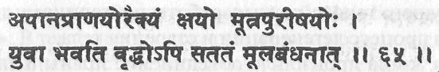
При постоянной практике мула бандхи прана и апана объединяются, мочеиспускание и стул уменьшаются, и даже старик становится молодым.
Все практики, которые объединяют две противоположные силы, прану и апану, генерируют и выделяют в теле огромное количество тепла. Это на короткий период времени увеличивает темп обмена веществ в теле, что уменьшает интенсивность отмирания и разложения клеток; улучшаются поглощение полезных веществ и их усвоение и сильно стимулируются нервная система, кровообращение и функции мозга. Ум становится более живым, чувственные желания и потребность в сне уменьшаются и даже во время сна имеет место большее осознавание. Когда мула бандха практикуется регулярно, физиологические потребности в пище уменьшаются и проявляются те же симптомы, которые обусловлены совершенством в пранаяме и в уддияна бандхе.

Шлоки 66, 67. Объединение праны и апаны интенсифицирует выделение тепла в теле
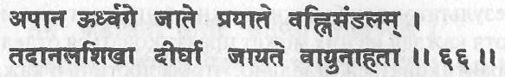
(66) Апана движется вверх в область огня (манипура чакра, пупочный центр), затем пламя огня растет, раздуваемое апана вайю.
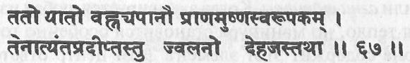
(67) Затем, когда апана и огонь встречаются с праной, которая сама по себе горячая, тепло в теле еще более усиливается.
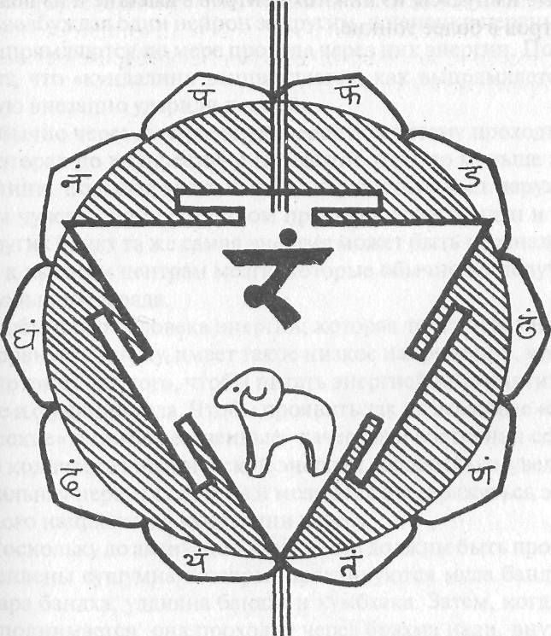
Конечный эффект от мула бандхи и джаландхары такой же, как от уддияны и джаландхары. На самом деле, для достижения лучших результатов три бандхи должны выполняться вместе в маха бандхе, хотя каждая из них может практиковаться отдельно и даже должна практиковаться отдельно, чтобы достичь в каждой из них совершенства.
Когда промежность постоянно сжимается, прана шакти, которая обычно вытекает через этот проход, перенаправляется в пупочный центр, который является местоположением элемента «огонь», или агни таттвы. Когда активируется любая из чакр, производится тепло, но манипура становится особенно горячей, поскольку она содержит этот элемент. Этот центр ответственен за поддержание температуры тела и за регулирование пищеварительного огня. Из копчикового сплетения посылаются нервные импульсы, которые, как говорят, «раздувают огонь».
Мула бандха и уддияна бандха представляют собой техники, которые перераспределяют и перенаправляют праническое тепло и нервные импульсы из нижних центров в высшие и из более грубых центров в более тонкие.

Шлоки 68, 69. Пробуждение кундалини
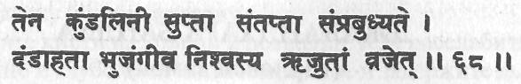
(68) Тогда кундалини, почувствовав жар, пробуждается ото сна, подобно змее, ударенной палкой, шипя и выпрямляясь.
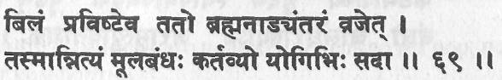
(69) Как змея вползает в свою нору, так и кундалини входит в брахма нади. Поэтому йог всегда должен выполнять мула бандху.
Когда пробуждается кундалини, вся центральная нервная система становится активной и заряженной энергией. Энергия проходит, возбуждая один нейрон за другим, и цепочки нервных волокон выпрямляются по мере прохода через них энергии. Поэтому и говорят, что «кундалини выпрямляется, как выпрямляется змея, которую внезапно ударили палкой».
Обычно через центральную нервную систему проходит энергия, которая по количеству и по частоте гораздо меньше энергии кундалини. Большая часть нашей энергии вытекает наружу через органы чувств, но посредством практики мула бандхи и некоторых других бандх та же самая энергия может быть перенаправлена вверх, к высшим центрам мозга, которые обычно не получают такого большого заряда.
У обычного человека энергия, которая течет через центральную нервную систему, имеет такое низкое напряжение, что ее достаточно лишь для того, чтобы питать энергией инстинктивное сознание и функции тела. Чтобы проявить так называемые «сверхчеловеческие» или «божественные» качества и состояния сознания, общее количество пранической энергии должно быть увеличено и центральная нервная система и мозг должны заряжаться энергией высокого напряжения кундалини шакти.
Поскольку до активации кундалини должны быть прочищены и укреплены сушумна и чакры, практикуются мула бандха, джаландхара бандха, уддияна бандха и кумбхака. Затем, когда кундалини поднимается, она проходит через брахма нади, внутренний слой сушумны.

Шлоки 70, 71. Джаландхара бандха — горловой замок

ДЖАЛАНДХАРА БАНДХА
(горловой замок)
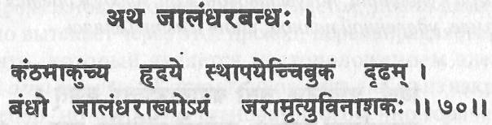
(70) Сжатие горла, достигаемое за счет приближения подбородка к груди, есть бандха, называемая джаландхарой. Она уничтожает старость и смерть.
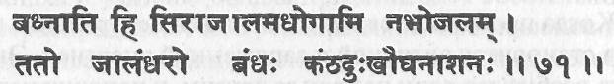
(71) Это джаландхара бандха, которая задерживает в горле поток нектара. Она разрушает все болезни горла.
Джал означает «горло», джалам означает «вода», дхара означает «поддержка» или «трубчатый сосуд в теле». Джаландхара бандха — это горловой замок, который помогает предотвратить протекание потока бинду ниже вишуддхи. Хотя джаландхара легко выполняется, она является весьма важной практикой.
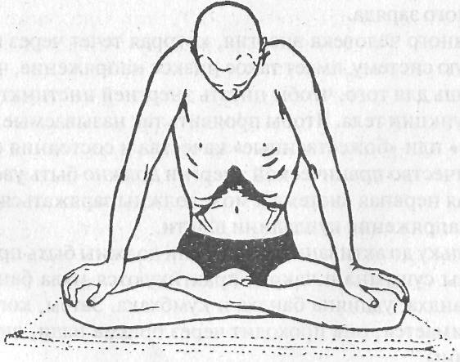
Техника
Сядьте удобно в сиддхасану (сиддха йони асану), падмасану, сукхасану или ваджрасану.
Поместите кисти на колени и позвольте телу расслабиться.
Медленно и глубоко вдохните через нос и задержите дыхание.
Опустите подбородок таким образом, чтобы он коснулся
груди, более конкретно — ключиц.
В то же самое время выпрямите руки в локтях и поднимите
плечи.
Удерживайте дыхание и это положение тела до тех пор, пока
это будет комфортно.
Затем расслабьте джаландхару, медленно поднимая голову
и расслабив плечи.
Выдохните очень медленно и контролируемым образом.
Выполните пять циклов, дыша нормально в течение одной-
двух минут между циклами.
Затем выполните пять циклов с внешней задержкой дыхания.
Джаландхара может быть выполнена в той же самой стоячей позиции, которая используется для выполнения уддияна бандхи или наули. Она, однако, обычно выполняется совместно с пранаямой и другими основными крийями, включающими задержку дыхания. Первоначально она должна выполняться отдельно от других практик, пока вы не овладеете ею. Поскольку эта практика является весьма легкой, это не займет много времени.
Джаландхара бандха является весьма полезной для исцеления таких заболеваний горла, как воспаление, заикание, избыточное выделение слизи в горле, тонзиллиты и т.п. Она также улучшает качество голоса и увеличивает количество праны в области грудной клетки. Поскольку джаландхара оказывает сильное влияние на давление крови, люди с высоким кровяным давлением и с болезнями сердца не должны практиковать ее без руководства учителя.
Через шею проходит много важных нервных волокон. Когда выполняется джаландхара, на них оказывается давление и поток нервных импульсов к мозгу ограничивается. Эти импульсы собираются в шейном нервном сплетении, и, когда бандха расслабляется, их поток устремляется к мозгу. Сила этих импульсов помогает активировать высшие центры, расположенные в мозге.

Шлока 72. При выполнении джаландхара бандхи нектар не падает в пищеварительный огонь
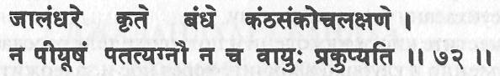
При выполнении джаландхары путем сжатия горла нектар не падает в пищеварительный огонь и прана не возбуждается.
Когда гормональные выделения гипофиза разносятся потоком крови к различным эндокринным железам, приходят в движение жизненные процессы, связанные с этими центрами. Эти процессы метаболизма, реакции на стресс, инстинктивное поведение и т.д., продолжающиеся и переживаемые в течение всей жизни, являются причиной дегенерации, истощения и дряхления тела. Это легко понять. Как автомобиль или деталь станка изнашивается пропорционально пробегу или интенсивности использования, так и человеческое тело подчиняется тем же самым естественным законам эксплуатации и разрушения.
Жизненные процессы требуют, чтобы в теле производилось тепло. Поэтому потреблением и сжиганием горючего поддерживается желудочный огонь и возбуждается прана, управляющая различными процессами в теле, например, усвоением, пищеварением, выделением, циркуляцией. Это все механизм переживания внешней реальности, опосредованный органами чувств и движения. Это также тот способ, который неизбежно ведет к разрушению и смерти тела.
Область горла является промежуточной между мозгом и процессами пищеварения и усвоения. Именно отсюда некий тормоз, или регулятор, может оказывать воздействие на темп, в котором протекают все процессы в теле. Щитовидная железа выделяет гормон тироксин, который отвечает за темп тканевого метаболизма (то есть темп потребления питательных веществ и их кругооборота в клетках и темп старения тканей). Эта железа расположена в точности здесь, на передней части шеи, где йоги представляют себе наличие заводи нектара.
При выполнении джаландхара бандхи эта мясистая железа стискивается. Нервные импульсы и потоки крови к этой железе и от нее изменяются, вследствие чего изменяется секреторная отдача железы.
Паращитовидные железы, которые регулируют метаболизм кальция и управляют плотностью тела за счет регулирования количества кальция в крови и костях, расположены на обеих сторонах щитовидной железы. На них также оказывается воздействие.
Многие из хронических и трудноизлечимых болезней, возникающих в пожилом возрасте, обусловлены присущим телу дисбалансом между производством и потреблением гормонов в течение нескольких десятилетий. Джаландхара бандха представляет собой средство сознательного воздействия на скорость обмена веществ. Тироксин проникает в ткани тела вплоть до микроскопического уровня, где он активирует ферментные и окислительные процессы в клетках.
В этом смысл йогической концепции захвата потока нектара на уровне горла, в результате которого снижается темп разложения органов тела. Конечно, поток нектара из бинду нельзя всецело отождествлять с гормональными выделениями щитовидной железы, так же как и прану нельзя отождествлять с нервными импульсами. Все вышесказанное относится также к тонким процессам в праническом, ментальном и психическом телах. Поэтому нельзя воспринимать это только на базе физиологии. Однако, понимая эти физиологические процессы, легче и яснее можно осознать соответствующие им психические и пранические процессы.

Шлока 73. Блокируются шестнадцать адхар вишуддхи чакры
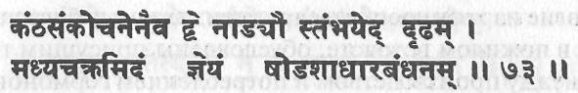
При сильном сжатии горла две нади, ида и пингала, парализуются, а шестнадцать адхар средней чакры запираются.
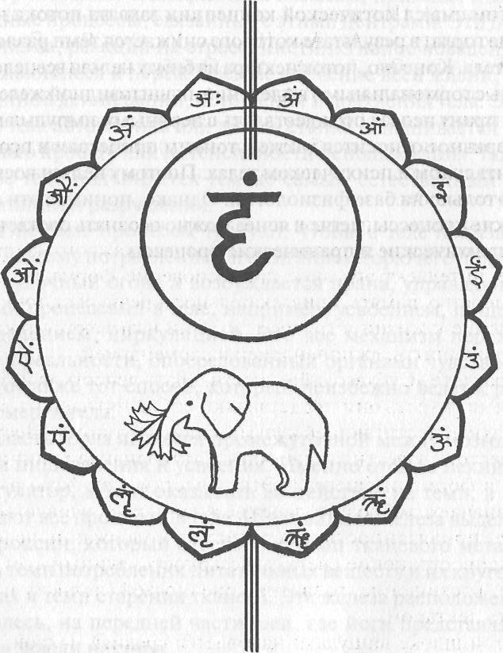
Когда выполняется джаландхара бандха, поток шакти в иде и пингале перекрывается, и он не может течь между головой и туловищем. Происходит тонкая реструктуризация энергетических потоков, и энергия, которая текла по иде и пингале, принуждается течь по сушумне. Поэтому и говорится, что ида и пингала становятся бездеятельными, или парализованными. Джаландхара бандха заставляет прану собираться в вишуддхи чакре, в средней чакре между физическим телом и центрами мозга.
Вишуддхи описывается как темно-пурпурный лотос с шестнадцатью лепестками, называемыми адхарами, где слово адхара имеет значение «поддержка» или «вместилище, хранилище, которое содержит определенную жидкость». Каждый лепесток, или адхара, имеет свою конкретную потенциальную энергию или силу. Считается, что восьмой лепесток содержит яд, шестнадцатый — амриту (нектар). Потенциальная сила каждого лепестка представлена биджа мантрами: Ам, Аам, Им, Еем, Ум, Оум, Рим, Реем, Лрим, Лреем, Ем, Аим, Ом, Аум, Ах, Амх. Эти биджа мантры связаны с различными функциями тела и с ментальными, психическими и даже тонкими способностями. Считается, что реализация посредством первых пятнадцати букв (или мантр) представляет собой растворение сознательного, подсознательного и бессознательного в Атме, то есть в Ом.
Шестнадцать лепестков, или адхар, имеются также на Шри янтре, и шакти, или потенциальная энергия каждого из них, суть: желание, интеллект, эго, звук, прикосновение, форма, вкус, запах, читта, упорство, память, привлекательность речи, рост, тонкое тело, возрождение к жизни и грубое тело. Они называются также адхи деваты панча таттв, джнянендрией и кармендрией.
В трактате «Субхагодайя» шестнадцать лепестков называются нитьями, то есть они представляют собой пятнадцать дней растущей луны, достигающей кульминации в пурниму. Шестнадцатый лепесток, известный как Адья Сатчидананда рупини, представлен в форме высшего Я. Эти лепестки, как фазы растущей луны, означают амброзию, дарение жизни, рост, удовлетворение, питание, привязанность, постоянство, содержание человека в луне, распространение света, лучезарность, лунный свет, преуспевание, восхищение, развитие конечностей, полноту и наполненность нектаром.
В этой шлоке вишуддхи называется средней чакрой, потому что ниже вишуддхи чакры имеют отношение к четырем более плотным таттвам, или к махабхутам, а выше вишуддхи шакти входит в непосредственный контакт с сознанием. Вишуддхи чакра содержит самую тонкую из таттв, или элементов, а именно эфир, или акашу, основу звука. Средней чакрой называется также манипура, поскольку она расположена на полпути между землей (муладхара) и небом (вишуддхи). Скорее манипура связана с царством, которое является промежуточным между грубым и тонким царствами. Вишуддхи является средней чакрой между проявленной шакти (в форме таттв) и непроявленной шакти в форме махата (сознания). Она также накладывается в пространстве на голосовые связки, расположенные в горле и создающие слышимый звук. Поэтому эта чакра переводит непроявленную шакти в проявленную форму.

Шлока 74. Мула, джаландхара и уддияна бандхи

Шлока 75. Польза трех бандх
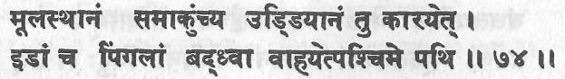
(74) При сжатии промежности, выполнении уддияны и запирании иды и пингалы посредством выполнения джаландхары становится активной сушумна.
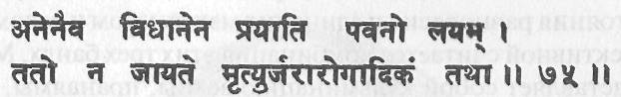
(75) Таким образом, прана и дыхание успокаиваются. Так побеждаются смерть, старение и болезни.
Прана находится в теле в постоянном движении; иногда она направляется через внешние органы чувств, иногда — к внутренним органам. Иногда доминирует прана шакти в пингале, иногда читта шакти в иде, и это порождает различные биоритмы и состояния ума. Йогические практики умеряют эти флуктуации между крайностями иды и пингалы. Но очень важно сохранить осознавание этих крайностей. Это означает развитие состояния уравновешенного осознавания, при котором ум не является ни экстравертным, ни интровертным, независимо от того, работаете вы, думаете, едите или практикуете асану или медитацию. Если вы не сможете сохранять состояние сознательного осознавания во время обычного бодрствования, то и при более глубоких состояниях этого осознавания не будет. Пробуждение сушумны или остановка дыхания должны быть сознательным переживанием — только тогда может быть изменено восприятие смерти.

Шлока 76. Великие сиддхи практиковали эти бандхи
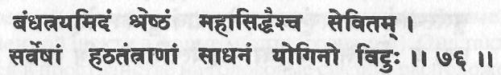
Великие йоги практиковали эти три наилучшие бандхи. Из всех садхан хатха-йоги и тантры йоги знают эту практику (маха бандха).
Хотя известно много техник, предназначенных для установления состояния равновесия и единения между умом и телом, наиболее эффективной считается комбинация этих трех бандх. Маха бандха представляет собой кульминацию асаны, пранаямы, мудры и бандхи. Совершенство в ней приводит к состоянию совершенного спокойствия, которое развертывается в пратьяхару или даже в самопроизвольную дхьяну.
Имеется бесчисленное множество техник, которые могут практиковаться на пути к самореализации, но многие из них включают в себя или принудительную концентрацию ума, или ограничения на работу органов чувств. Поэтому для среднего человека это является весьма сложной задачей. Та же цель, однако, может быть достигнута за счет овладения контролем за телом, как это описано выше, без каких-либо ментальных конфликтов.
Тантра подходит к проблеме высшего переживания с позиции, что надо быть другом своего ума, а не его врагом. Поэтому, независимо от того, какова персональная философия йога, эти три бандхи должны быть для него такими же важными, как питание и сон, и так же хорошо известны, как азбука.

Шлока 77. Амброзия, или нектар, поглощается
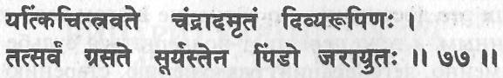
Тот нектар, который истекает из луны, имеет качество, которое дарует просветление, но он полностью поглощается солнцем, что влечет за собой старение.
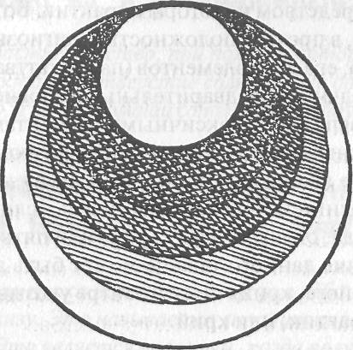
В различных древних йогических и тантрических текстах мы встречаемся со словами амброзия, или нектар. Этот нектар представляет собой жидкость, которая выделяется из верхней части мозга. Ее источник находится в центре, носящем название бинду висарга. Кратко он называется бинду; символизируется он серпом луны. В Индии знают об этом крошечном центре в течение многих тысяч лет, но только в его религиозном аспекте. Индусы еще и сегодня оставляют пучок волос в этом месте, что указывает на их веру и религию. Это место, однако, имеет более глубокое значение.
Термин бинду висарга буквально означает «точка вытекания капель нектара». Считается, что в этой конкретной точке формируется крошечное количество жидкости. Она имеет вид маленькой капельки. Этот нектар начинает течь вниз, и за время всей жизни он поглощается нижними центрами, что влечет за собой старение.
Этот процесс, однако, не является неизбежным. Этот нектар имеет свойство давать просветление индивидуальному сознанию, но чтобы это случилось, необходимо, чтобы потери спускающегося вниз нектара были предотвращены и чтобы он мог усваиваться телом. Если это достигнуто, то сознание в этом теле становится просветленным, а тело перестает подвергаться судьбе смертной плоти, а именно, дегенерации, разложению, старению и смерти. Оно следует другим путем. В результате усвоения нектара телом имеет место сохранение клеток и их омоложение.
В тантрической традиции просветление сознания человека никогда не трактовалось в религиозном смысле. Оно всегда было известно как физиологическая возможность, которая может быть создана в теле посредством некоторых практик. Вот почему в тантрической системе, в противоположность религиозным философиям, очищение тела, его пяти элементов (панча таттва), праны и нади считается обязательным предварительным условием для просветления. Если тело заполнено токсичными элементами, если праны, управляющие важными физиологическими функциями, разрушены и неправильно распределены и автономная нервная система находится в состоянии неуравновешенности, если пять первоэлементов (земля, вода, огонь, воздух, эфир) или пять чакр не очищены, то просветление данного тела не может быть достигнуто. Для этой цели в хатха-йоге, крийя-йоге и тантре указываются несколько конкретных практик, или крий.

Шлоки 78, 79. Випарит карани мудра — перевернутая поза
ВИПАРИТ КАРАНИ МУДРА
(перевернутая поза)
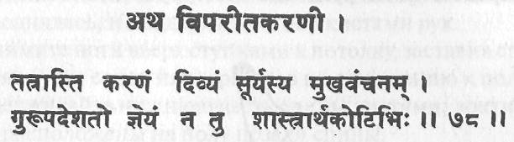
(78) Есть прекрасное средство, при помощи которого, предотвращается падение нектара в отверстие солнца. Это достигается под руководством гуру, а не при помощи сотен шастр (научных трактатов).
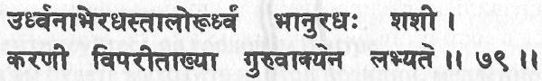
(79) Если область пупка находится сверху, а нёбо — снизу, то солнце сверху, а луна снизу. Это называется випарит карани, переворачивающий процесс. Это является полезным, когда получено от гуру.
Луна испускает свой нектар, и, благодаря естественным процессам в теле, он падает в солнце. Луна представляет не только бинду, но и сознание. Солнце представляет не только манипуру, но и прану, тело. Согласно этому представлению можно также считать, что сознание растекается по телу и вытекает из него через органы чувств.
В практике випарит карани мудры мы имеем дело непосредственно с обращением потока, идущего из мозгового центра. Этот процесс обращается за счет переворачивания естественного вертикального положения тела. Сила гравитации естественным образом влечет все жидкости тела вниз, в нижние его области. Если перевернуть тело так, чтобы голова оказалась внизу, а ноги — вверху, можно заставить все потоки течь обратно к голове, не прикладывая каких-либо дополнительных сил или давления.
Есть различные асаны, которые могут действовать подобным образом, но двумя наиболее эффективными являются випарит карани и сиршасана. Однако действие випарит карани мудры отличается от действия сиршасаны, поскольку она создает давление на область горла, которое стимулирует щитовидную железу и пробуждает вишуддхи чакру. Сиршасана воздействует непосредственно на головной мозг и на сахасрара чакру. Випарит карани является также более простой позой, чем сиршасана, но она должна изучаться под непосредственным руководством гуру.
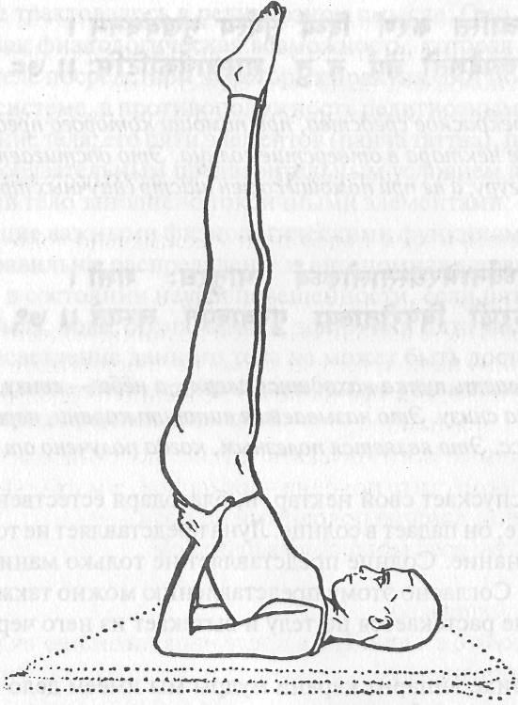
Практика випарит карани подобна стойке на плечах — сарвангасане. Основное различие между ними — различный наклон спины по отношению к полу. В сарвангасане спина и ноги должны быть перпендикулярными полу, а в випарит карани спина удерживается под углом сорок пять градусов к полу и к ногам. Это означает, что горло заблокировано не полностью, что позволяет крови течь к мозгу. Випарит карани мудра является первой крийей, практикуемой в крийя-йоге. В соответствующей практике крийя-йоги используются конкретные концентрации внимания и визуализации, но в технике хатха-йоги они опускаются.
Техника (стадия 1)
Лягте расслабленно на одеяло лицом вверх, то есть в шавасану.
Затем сведите ноги вместе; ладони положите на пол рядом с телом.
Поднимите ноги, заведите их слегка за голову, чтобы спина приподнялась, и поддержите спину кистями рук. Поднимите ноги вверх ступнями к потолку, заставив спину принять угол сорок пять градусов по отношению к полу. Поддерживайте нижнюю часть спины кистями; локти при этом расположены на полу позади спины. Положение рук можно приспособить так, чтобы вы стояли устойчиво.
Они также могут поддерживать тело за ягодицы или за талию.
Оставайтесь в этом положении максимально долго, дыша при этом нормально. Концентрируйтесь на горловом центре. Когда вы будете выходить из этой позиции, медленно опустите спину на пол, все еще держа ноги поднятыми вверх. Положите ладони рук на пол и медленно опускайте ноги, держа их прямыми.
Если прямые ноги опускать трудно, подогните колени к груди и поместите подошвы ног на пол, а потом выпрямляйте ноги, скользя подошвами по полу. Полностью расслабьте тело в шавасане.
Техника (стадия 2)
Практикуйте стадию 1, а в последнюю позицию включите
удджайи пранаяму.
Техника (стадия 3)
Практикуйте стадию 2, включив вместе с удджайи пранаямой кхечари мудру.
Практика является более действенной, если в нее включены удджайи и кхечари. В крийя-йоге практика становится более эффективной за счет использования концентрации. Вдыхая, представляйте себе, что горячий поток поднимается вверх от пупка к горлу. Задерживайте дыхание на секунду или две, ощущая, как остывает этот горячий поток. Когда он станет холодным, как лед, выдохните поток вверх в бинду и в сахасрару. Снова переведите сознание на пупок и вдохните таким же образом. Это следует повторить двадцать один раз.
Не следует пробовать перевернутую позу тем, кто страдает от высокого кровяного давления, сердечных болезней, увеличения щитовидной железы или от избыточного количества токсинов в системе. Если вы страдаете от запоров, то сначала нужно опорожнить кишечник, выпив теплой соленой воды или практикуя лагху шанкхапракшалану. Тогда випарит карани помогает ослабить тенденцию к дальнейшим запорам. Это мощная практика, и ее лучше выполнять тогда, когда тело полностью здорово. Она может быть, однако, использована в случае гипофункции щитовидной железы для восстановления баланса ее функции. Практика всегда должна выполняться на пустой желудок, как минимум через три часа после приема пищи.
Наиболее благоприятным временем для выполнения перевернутой позы является утро после опорожнения желудка и купания. В это время тело расслаблено и спокойно. Позднее, днем, когда уже принималась пища и тело находится на пике своей активности, через систему протекают различные гормональные выделения, и если их потоки будут опускаться к горлу и к голове, то может возникнуть дисбаланс. Практика может выполняться днем с предварительным расслаблением в шавасане в течение десяти минут и при условии, что желудок был опорожнен не менее чем три часа назад и что вы не выполняли в течение дня физически напряженную работу.

Шлоки 80, 81. Випарит карани мудра — диета и практика
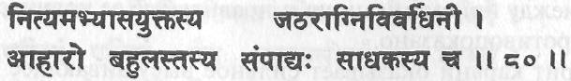
(80) При постоянной и регулярной практике пищеварительный огонь увеличивается, поэтому практикующий должен всегда иметь достаточное количество пищи.
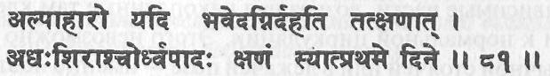
(81) Если ты потребляешь мало пищи, то жар, производимый пищеварительным огнем, разрушает тело. Поэтому в первый день следует оставаться в положении головой вниз лишь одно мгновение.
Есть ряд основных правил, которые следует выполнять, если вы практикуете любую из техник хатха-йоги, причем в йогических текстах эти правила часто не упоминаются. Именно поэтому так важно обучаться под опытным руководством. Практики оказывают определенное воздействие на ваши тело и ум, что должно наблюдаться лицом, которое руководит вами.
Во всех практиках хатха-йоги с течением времени выделяется тепло. Свами Муктананда из Ганешпури описывает, как в результате выполнения асаны, пранаямы, мудры, бандхи и медитации в его теле выделялся определенный тип огня. Независимо от того, что он делал, чтобы охладить себя, его тело внутри горело. Поэтому его тело становилось истощенным. Он должен был изменить свою диету, принимая рисовый отвар вместо твердой пищи. Это еще раз подтверждает, что практика йоги является весьма мощной и что садхака должен заниматься под руководством гуру.
Одним из изначально положительных эффектов випарит карани является увеличенная способность к перевариванию и усвоению пищи. Секреторные выделения, направленные на пищеварение и аппетит определенно увеличиваются, поэтому должна быть принята умеренная диета с регулярными интервалами приема пищи. Пища должна приниматься после занятий хатха-йогой. Если пища не принимается и вы голодаете, то желудочные кислоты и пищеварительные ферменты сжигают выстилку желудка и двенадцатиперстной кишки. Невероятно, однако, чтобы это случилось, если випарит карани практикуется в течение всего нескольких минут. Для продвинутого йога необходимы регулярные интервалы времени между приемами пищи и правильные ее количества; голодание противопоказано.
Випарит карани оказывает сильное высушивающее воздействие на внутренние органы. Из-за наличия силы тяжести нижние, зависимые части этих органов имеют тенденцию накапливать кровь; другие жидкости тела также собираются в зависимых частях тела, таких как тазовая область и ноги. Випарит карани «вымывает» эти зависимые части, возвращая накопленные там клеточные жидкости к нормальной циркуляции. Этого невозможно достигнуть в обычной стоячей или в лежачей позе — именно поэтому перевернутая поза так эффективна физиологически. При переворачивании тела оказывается также влияние на такие болезни, как висцероптоз (выпячивание органов брюшной полости), геморрой, варикозные расширения вен и грыжи, в развитии каждой из которых принимает некоторое участие сила тяжести. Перевернутая поза, осуществляя дренаж нижней части тела, увеличивает в то же время поток крови к мозгу, особенно к его коре и к внутричерепным железам — гипофизу и шишковидному телу. Оказывается противодействие таким болезням, как недостаточность мозгового кровообращения и старческое слабоумие. Пожилым людям, однако, не рекомендуется принимать эту позу из-за опасности апоплектического удара (инсульта).
Переворачивание тела также благотворно влияет на всю сосудистую систему. В течение всей жизни на артерии и вены непрерывно оказывает воздействие сила тяжести, которая полностью снимается при переворачивании тела. Регулярная практика предотвращает атеросклерозы (артериальную дегенерацию) за счет восстановления тона и эластичности кровеносных сосудов.
Переворачивание тела изменяет полярность электромагнитного поля, создаваемого внутри вертикально расположенного тела. Энергетическое поле, генерируемое электрической активностью мозга, объединяется с геомагнитным полем земной поверхности. Это оказывает омолаживающее воздействие на ауру человека.

Шлока 82. Польза випарит карани мудры
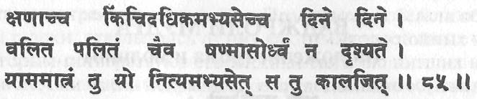
Практика должна выполняться ежедневно с постепенным наращиванием ее длительности. Через шесть месяцев практики седые волосы и морщины становятся незаметными. Тот, кто выполняет ее в течение ямы (трех часов), побеждает смерть.
Випарит карани мудра должна выполняться ежедневно в одно и то же время, желательно утром. Поначалу удерживайте конечное положение в течение нескольких минут или до тех пор, пока не возникнет дискомфорт. На протяжении нескольких месяцев медленно увеличивайте продолжительность практики. Когда давление в голове начнет увеличиваться, медленно опускайтесь. Считайте число вдохов-выдохов, совершаемых во время практики и каждый день увеличивайте это число на единицу. Согласно этой шлоке, при выполнении этой практики в течение трех часов смерть может быть преодолена, но не практикуйте ради этого столь долго, поскольку тело не сможет справиться с этим. Чтобы достичь этой стадии, требуются годы садханы. Более важным является то, чтобы во время практики поза была совершенной и концентрация была одноточечной.
После окончания этой практики желательно выполнять практики, связанные с наклонами назад, такие как матсиендрасана, бхуджангасана или уштрасана. Это, однако, не так необходимо, как после сарвангасаны, и если випарит карани выполняется в течение одной или двух минут, изгибы назад не имеют существенного значения.
Чтобы получить максимальную пользу от этой практики, продвигаться следует медленно. Постепенно наращивайте длительность ее выполнения и строго придерживайтесь вышеизложенных инструкций.

Шлока 83. Тот, кто практикует ваджроли мудру, обретает сиддхи
ВАДЖРОЛИ МУДРА
(положение грома и молнии)

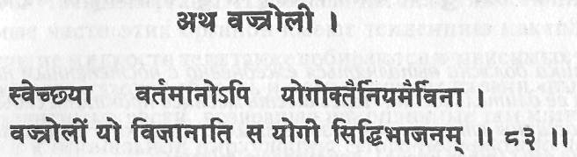
Даже тот, кто живет свободной жизнью без выполнения формальных правил йоги, но хорошо практикует ваджроли, обретает сиддхи (совершенства).
Слово ваджра означает «удар грома» или «молния». Оно означает также оружие Господа Индры и имеет в этом контексте значение «могущественный». В нашем контексте слово «ваджра» относится к ваджра нади, которая управляет мочеполовой системой. Это второй внутренний слой сушумна нади. Ваджра нади представляет собой энергетический поток внутри позвоночника, который управляет половой системой тела. В мирской жизни она ответственна за сексуальное поведение — этот аспект деятельности человека носит название «либидо» согласно доктору Фрейду и «оргон» согласно доктору Райху. В тантрической садхане эта энергия не подавляется, но пробуждается и перенаправляется. Оли мудры (ваджроли, сахаджоли, амароли) — это те мудры, которые преобразуют (сублимируют) сексуальную энергию в оджас (жизненную силу) и в кундалини шакти.
Согласно трактату «Шаткарма Санграха» существуют семь практик ваджроли. Практика включает в себя годы подготовки, которая начинается с простого сокращения мышц мочеполовой системы и, позже, всасывания жидкостей. Только после того, как будет достигнуто совершенство в шести практиках, можно пытаться выполнять седьмую из них, которая включает в себя майтхуну, йогический половой акт. Благодаря практике ваджроли половые (сексуальные) энергия, гормоны и секреторные выделения по-другому усваиваются в теле. Ее результатом является объединение отрицательного и положительного полюсов энергии в пределах тела практикующего.
Вообще говоря, многие люди унаследовали мнение, что эти практики являются «неестественными» или «плохими». Многие комментаторы трактата «Хатха-йога Прадипика» избегали обсуждать эти шлоки, отделываясь от них как от «непристойных практик, которым потворствуют сторонники тантр из низших каст». Конечно же, они имели неправильное представление об этих практиках. Из-за различных извращений, имевших место в религиозных практиках прошлого, люди составили мнение, что духовная жизнь отделена от мирской жизни и от физического тела. Им следует понимать, что ни духовная жизнь не является антисексуальной, ни сексуальная жизнь не является антидуховной.
Конечно, безбрачие имеет свои преимущества, но, согласно тантре, оно должно возникать самопроизвольно, а не в результате подавления. Духовная жизнь подразумевает развитие осознавания путем приложения высшего ума к восприятиям и переживаниям тела. Все, что бы мы ни делали, должно быть средством создания йоги в нашем существе. Почему сексуальная жизнь должна быть исключена из этого процесса? Согласно этой шлоке сексуальная жизнь может быть поднята с чувственного до духовного плана — если она осуществляется правильным образом, — и именно для этого описывается ваджроли мудра.
Человек, который в совершенстве овладел контролем за телом и умом, является йогом в любой ситуации. Человек, который, например, жадно заглатывает пищу, является таким же «неприличным», как и человек, который доставляет себе удовольствие в неконтролируемом половом акте. Половая жизнь имеет три цели, и это следует понимать. Для тамастической личности это потомство; для раджастической личности это удовольствие; для саттвической личности это путь к просветлению.
Желание освободиться от семени — это инстинктивное стремление, испытываемое везде в природе, а не только человеком. Поэтому с этим актом не должно быть связано никакого чувства вины или стыда. Животное сознание не является конечной стадией в эволюционном предназначении человеческого существа. Человеческий потенциал «блаженства» может быть расширен за пределы того мгновенного переживания, которое сопровождает высвобождение семени. Семя и яйцеклетка содержат в себе возможности эволюции, и если их контролировать, то можно будет контролировать не только тело, но и ум.
Природа предусмотрела механизмы для освобождения от семени, но, хотя это и не общеизвестно, она также предусмотрела средства для контроля над этим механизмом посредством различных практик хатха-йоги. Если высвобождение семени и яйцеклетки можно будет контролировать, то перед человеком возникнет новый диапазон переживаний. Эти переживания также дарованы нам природой, даже если очень немногие приобрели их. Поэтому эти техники не должны рассматриваться как противоречащие естественным законам.
Хотя медицинская наука, вообще говоря, и не признает этот факт, но неконтролируемое выбрасывание семени на протяжении всей жизни действительно ведет к преждевременному расходованию жизненных возможностей мозга, к перегрузке сердца и к истощению нервной системы. В действительности это всего лишь вопрос степени необратимости этого процесса, и в этом смысле нет предела для совершенствования. Многие люди умирают преждевременно от физического и ментального истощения, не осуществив свои мечты и не достигнув поставленных целей. Однако если процесс выброса семени можно затормозить, так чтобы энергия и сперматозоиды не выбрасывались наружу через органы воспроизведения, а перенаправлялись вверх в высшие центры мозга, то может иметь место большее осознавание; может быть реализовано большее видение, и большие жизненные силы могут быть направлены на достижение целей жизни.
Согласно этой шлоке, если достичь совершенства в ваджроли и даже если вести во всех других отношениях свободный образ жизни, то достижения в жизни такого человека будут более значительными, и для него станут доступными более обширные источники жизненной и ментальной силы. Некоторые великие йоги и учителя имели подобные переживания и поэтому учат своих учеников, как использовать оли мудры и другие техники хатха-йоги.
В мирской жизни пик сексуального переживания достигается в тот момент, когда ум сам по себе становится полностью пустым и виден некоторый проблеск сознания вне тела. Это переживание, однако, является слишком коротким, потому что энергия выделяется через нижние энергетические центры. Эта энергия, которая обычно теряется, должна быть использована для пробуждения дремлющей силы кундалини в муладхаре. Если сперма может быть удержана, то энергия может быть направлена через сушумна нади и центральную нервную систему к дремлющим участкам мозга и к спящему сознанию.
Половой акт представляет собой средство для тотальной концентрации и захвата ума, но в тантре это не должно быть обычным переживанием. Это переживание должно быть чем-то большим, чем грубое или чувственное переживание. Должны быть выработаны осознавание и контроль. Чувства должны быть использованы, но только как средство пробуждения высшего, а не животного сознания, и для этого должны выполняться ваджроли мудра и различные тантрические ритуалы.
Ваджроли мудра является весьма важной практикой именно сегодня, во времена кали юги, когда доминирующими являются потребности и способности человека выразить себя в материальном и чувственном мире. Мы должны действовать во внешнем мире и, одновременно, развивать внутреннее осознавание. Целью жизни должно быть достижение более глубоких и более удовлетворяющих переживаний за пределами одних только эмпирических чувственных переживаний.
Человек имеет четыре основных желания, известных как пурушартха или чатурварга, первое из которых есть каама, или «чувственное удовлетворение». Эти потребности должны в некоторой степени удовлетворяться, но они не должны тянуть сознание вниз. Они должны стать средством достижения более значительных результатов. Каждое действие, включая половой акт, должно быть направлено на постижение истины существования. Тогда вы живете духовной жизнью. Духовная жизнь не имеет ничего общего с жизнью согласно пуританской морали.
Если вы можете следовать подобным пуританским идеалам и достигнуть при этом просветления, то следуйте им, но вы не должны осуждать других, кто не может этого. В тот момент, когда вы создаете жесткий идеал, согласно которому духовный путь должен быть похожим на «это» и не похожим на «то», вы ограничиваете свои собственные возможности иметь тотальное переживание.
Духовное раскрытие является процессом эволюционным. Оно может происходить медленно в течение миллионов лет как процесс природы или может быть ускорено посредством применения практик йоги. Ваджроли мудра ускоряет этот темп эволюции. Практика ваджроли регулирует всю половую систему. Она влияет на уровень тестостерона и на производство спермы. Даже если йог имеет семью, он не теряет семя. Поэтому ваджроли мудра должна практиковаться независимо от того, живет человек половой жизнью или нет.

Шлока 84. Два требования для выполнения ваджроли мудры
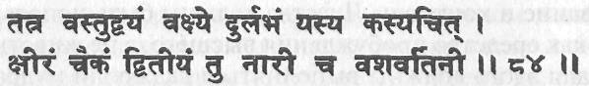
Есть две вещи, которые трудно получить: первая — молоко, вторая — женщина, которая может действовать согласно твоему желанию.
Эта шлока не должна пониматься буквально. В тантрической практике ваджроли необходимы две вещи. Одна из них молоко, другая — «послушная» женщина. Молоко — это кшира, в данном контексте это слово относится к потоку жидкости или нектару из бинду; оно означает также семя. Трудность заключается в том, чтобы сохранить его в собственном теле — даже после того, как оно будет выпущено. Во-вторых, трудно найти женщину, которая была бы такой же опытной в практике, как мужчина, или даже более опытной, чем он. В соответствии с ритуалом вама марга тантры ведущей в практике является женщина, поскольку она является проявлением шакти и искра творения, или кундалини, идет от нее. Третьим неуказанным требованием является наличие гуру.
Желательно, кроме того, чтобы практики ваджроли, амароли и сахаджоли сохранялись в секрете — из-за тех общественных взглядов, согласно которым они соответствуют «безнравственному поведению». Введение в эту практику дается лишь ревностным и преданным йогам, а не обычному человеку или случайному просящему.
Система хатха-йоги строится на основании тантрических практик. Опущены только тантрические ритуалы. Это не совпадение, поскольку вся йогическая система была получена от гуру тантры. В хатха-йоге были сохранены все основные техники, предназначенные для соединения положительной и отрицательной энергий внутри отдельного индивидуума.

Шлока 85. Каждый мужчина и каждая женщина могут достигнуть совершенства в ваджроли мудре
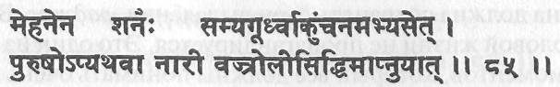
Практикуя во время испускания в половом акте постепенное перемещение сжатия вверх, каждый мужчина и каждая женщина достигает совершенства в ваджроли.
В тантрической системе считается, что муж и жена должны практиковать тантру совместно и что для этой цели они должны овладеть некоторыми техниками. Мужчина должен освоить ваджроли, а женщина должна освоить сахаджоли — и это в комбинации с мула бандхой и уддияна бандхой (но не в качестве бандхи, а в качестве мудры).
Совершенство -в ваджроли означает умение вытягивать назад семенную жидкость в кульминационный момент полового акта. Это включает в себя практику сокращения мышц и контроля за поведением мышц в области расположения мочеполовых органов. Эта практика должна выполняться ежедневно в сиддхасане (сиддха йони асане) с теми же последовательными стадиями, как это описано для мула бандхи. Поначалу мышцы органов выделения и мочеполовых органов стремятся сокращаться самопроизвольно. Мышечные сокращения должны быть изолированы в трех различных участках. В конечном счете сокращения мышц должны стать такими управляемыми и сильными, чтобы создавать втягивающее усилие, направленное вверх. В женском теле при полном сокращении мышц должны двигаться вверх малые срамные губы. Практика уддияна бандхи перед практикой ваджроли способствует созданию большего всасывания и более плотного сжатия.
Согласно трактату «Гхеранд Самхита» ваджроли является совершенно другой техникой. Все подробности, по-видимому, там опущены. Вы должны уравновесить тело на ягодицах и заложить ступни за голову. Руки находятся перед телом, а ладони — на полу. В этой позе сжимается область мочевого пузыря, а также сокращаются мышцы мочеполовых органов. Специально, однако, не оговаривается, что эти мышцы сокращаются или должны сокращаться. Нет также никакого намека на сохранение семенной жидкости.
Ваджроли для женщин называется сахаджоли. Йогини практикуют сахаджоли с целью регулирования секреторных выделений из яичников. Это основа сохранения, и хатха-йога считает, что это очень важный момент. Мужчина должен сохранять свое семя, вира, а женщина должна сохранять свои выделения, раджас. Воздержание от половой жизни не пропагандируется. Это один из наиболее важных моментов, который все должны понимать очень ясно, поскольку это самая научная точка зрения. Это не означает, что безбрачие не признается вообще. Безбрачие имеет свои выгоды, но оно не всегда полезно. Оно противоречит самой реальности и процессам природы. Что же тогда делать? Хатха-йога входит с предложением. Это называется принципом сохранения. Если вы в состоянии овладеть технологией сохранения, вы брахмачари.
Если вы овладели технологией сохранения, то вы можете быть брахмачари даже в том случае, если вы женаты и имеете семью. Важным является сохранение, а не сам половой акт. Если имеют место отрицательные последствия, то они обусловлены потерей, а не половым актом. Именно поэтому для женщин описывается сахаджоли и для мужчин — ваджроли.

Шлока 86. Ваджроли мудра с катетером
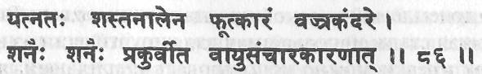
При медленном вдувании воздуха в предписанную трубку, вставленную в отверстие мочеиспускательного канала пениса, постепенно воздух и прана перемещаются в ваджра канду.
Подготовка к ваджроли должна осуществляться обязательно под руководством гуру, а не просто любого учителя. Этой форме ваджроли учат довольно редко. В трактате «Хатхаратнавали» говорится, что изучать ее должен лишь тот, «кого гуру чувствует, как свою собственную прану. Она не должна передаваться чьему-либо сыну вне традиции гуру/ученик». Поэтому, хотя техники и соответствующие инструкции здесь и приводятся, их не следует пробовать исполнять только из любопытства.
В «Хатхаратнавали» утверждается, что практики ваджроли и сахаджоли должны выполняться соответственно мужчинами и женщинами. Полный метод выполнения этой практики в данной шлоке не приведен, но в «Хатхаратнавали» имеется подробное описание: «Как утверждает автор «Хатха-йога прадипики», следует с усилием дуть через уретру (мочеиспускательный канал) при помощи предписанной трубки. Это должно выполняться повторно. Если трубка сделана из зеленой травы, то через нее будет проходить недостаточное количество воздуха, но если количество воздуха не является важным, то такая трубка может быть использована. Йог Шриниваса рекомендует трубку из золота, серебра или чистой меди. Трубка должна быть весом в три палы и иметь в длину двенадцать кубитов. Трубка должна быть гладкой, яркой и мягкой и должна иметь вид зонтика*. Она должна быть введена в уретру быстро, осторожно, но без страха. Это даст стабильность и силу органу воспроизведения, а также приведет к увеличению количества семени».
Особенно рекомендуется трубка из одного из стабильных металлов, поскольку они являются химически инертными и не раздражают и не загрязняют уретру. Подходящие для этого вещества в Древности было трудно или невозможно достать, поэтому риск раздражения или внесения инфекции в мочевой пузырь при введении нестерильного катетера из непригодного материала был велик. В наш век развитой медицинской технологии мы можем предположить, что приемлемой заменой предлагающимся веществам будет нержавеющая сталь, используемая для хирургических инструментов, а практически можно использовать стерильный резиновый мочеточниковый катетер (диаметром номер 4) длиной около двадцати сантиметров. Потом диаметр катетера можно будет увеличить до номера 8. Какой бы материал для трубки ни использовался, она должна быть предварительно простерилизована.
Обычно катетер смазывался миндальным маслом или топленым маслом, чтобы он легко проходил вдоль уретры, не повреждая нежную выстилку. В наше время введение катетера в мочевой пузырь в стерильных условиях — рутинная медицинская процедура. Сначала за стерильной занавеской и с использованием стерильных перчаток обмывается вся область мочеполовых органов. Эта процедура не без трудностей; мы можем предложить йогу вымыть тело и руки мылом и вытереть их полотенцем, подстелив при этом под тело чистую простыню. Стерилизованный катетер может быть затем смазан слабым раствором нераздражающей бактерицидной жидкости, такой как савлон.
Считается, что катетер должен быть осторожно введен на глубину двенадцать ангул (17 сантиметров), а две ангулы (3 сантиметра) должны оставаться снаружи от кончика пениса. Это зависит от индивидуальных структуры и размеров тела. Важно то, что катетер должен пройти до входа в мочевой пузырь, а небольшая часть его должна оставаться вне тела, чтобы жидкость могла втягиваться вверх в мочевой пузырь.
Поначалу должна вводиться только часть катетера, прибавляя по одному или два сантиметра в день. Если нет никаких неприятных ощущений или препятствия, можно ввести его несколько дальше. При преодолении входного ободка мочевого пузыря может быть встречено некоторое сопротивление. Это вызвано тем, что в этом месте предстательная железа охватывает уретру. Это препятствие нельзя преодолевать силой, потому что уретра может быть при этом прорвана. При этом манипуляции должны быть очень нежными, а половой член поддерживаться под тем же углом, под которым он находится в состоянии эрекции. Все это должно выполняться постепенно, день за днем. Не ускоряйте, не форсируйте эту процедуру, поскольку возможны серьезные повреждения. Успех достигается только при последовательных и нежных действиях.
Когда сопротивление преодолено, чувствуется, что катетер свободно входит в мочевой пузырь, и его содержимое может немедленно пройти через катетер, если только он не был опорожнен до начала практики. Эта моча должна быть собрана в чистый сосуд.
Теперь следует практиковать уддияну и наули в стоячем положении. Это всасывает воздух в мочевой пузырь. Позже всасывающая сила может быть увеличена за счет выполнения уддияны в положении на корточках (уткатасана). Только после того, как вы научитесь всасывать вверх воздух, следует выполнять ту же практику, поместив конец катетера в сосуд с чистой тепловатой водой и всасывая воду вверх через катетер. После этого следует втягивать внутрь различные жидкости все большей плотности и вязкости.
В традиции хатха-йоги в мочевой пузырь сначала втягивается воздух, затем вода, масло, мед и, наконец, жидкая ртуть. Некоторые авторитеты считают, что нет необходимости и даже не рекомендуется использовать какие-либо другие жидкости, кроме воды. Вместо втягивания в мочевой пузырь различных вязких жидкостей можно использовать чистую воду, а силу всасывания увеличивать за счет увеличения высоты, на которую поднимается жидкость. Поднятие воды на тринадцать сантиметров эквивалентно поднятию ртути на один сантиметр, потому что удельный вес ртути в тринадцать раз больше, чем удельный вес воды.
Использование ртути в качестве медицинского вещества часто указывается в древней аюрведе, а также в алхимии, где она являлась одним из трех основных элементов, которые преобразовывались в золото. В Индии, по рекомендациям древней науки аюрведы, в тело вводились пеплы различных элементов (бхасмы), причем утверждалось, что при усвоении телом ртути может быть достигнуто бессмертие. Считается, что таким способом достигли бессмертия Сиддха Нагарджуна и Нитьянанда, два сиддха направления Натх.
В настоящее время медицинская наука считает ртуть сильным ядом, и поэтому некоторые исследователи сейчас полагают, что эти древние предписания были аллегорическими указаниями на секретные техники, которые давали бессмертное сознание (золото). Более чем вероятно, что древние указывали в скрытой форме не на потребление ртути внутрь, а на ее использование в совершенствовании ваджроли мудры, как дарующей бессмертие.

Шлока 87. Бинду (семя) не должно оставаться в йони
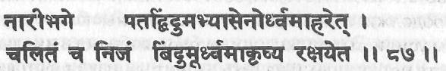
Практика должна заставить бинду (семя), готовое упасть во влагалище женщины, подниматься вверх. Л если оно упало, то и семя, и жидкость женщины должны быть сохранены путем втягивания их вверх.
Считается, что семя, или бинду, не должно высвобождаться, но если это случилось, оно должно быть втянуто вверх через орган воспроизведения при помощи техники ваджроли. Поток бинду может быть обращен на различных стадиях, например, посредством таких практик, как випарит карани мудра, кхечари мудра и так далее, описанных выше. Ваджроли — последняя из таких техник.
В предыдущих шлоках утверждалось, что если бинду падает в «солнце», то в результате имеют место разрушение и смерть, поскольку оно поглощается огнем на протяжении всей жизни. Солнце — это раджас в манипуре, но раджас — это также влагалищные выделения. Поэтому, если бинду падает в раджас, практика ваджроли не может быть успешной. Когда бинду попадает в манипуру, то, что в действительности поглощается огнем, является саттвическим нектаром бинду, который просветляет тело и дарует бессмертие. Чакры, расположенные ниже манипуры, связаны с инстинктивными животными функциями и с тамастическими качествами, и если бинду проливается здесь, оно превращается в яд, вызывающий страдание и смерть. Поэтому во время практики майтхуны саттвическое состояние ума должно поддерживаться любой ценой, даже за счет активации нижних чакр. Раджастические и тамастические тенденции этих центров должны распознаваться и контролироваться.
В трактате «Шива Самхита» говорится: «Практика ваджроли дарует освобождение даже тем, кто связан мирским влечением. Поэтому всем йогам необходимо убедиться, что они практикуют её должным образом! Мудрый должен сначала поглотить своим телом находящуюся во влагалище жидкость яичников, сжимая семенной проток своего органа и, как следствие, выполняя половой акт без извержения семенной жидкости. Поскольку последняя стремится выйти наружу, она должна быть остановлена посредством йони мудры (ваджроли). Далее, та же самая жидкость должна быть отведена в левый канал (иду), а половой акт должен быть на некоторое время приостановлен. Потом, в соответствии с указаниями гуру, он должен с продолжительным втягиванием апаны извлечь одним триумфальным усилием остатки яичниковой жидкости из влагалища». В этом тексте нет указаний на подготовительные стадии ваджроли, где используются трубка и вода.
Сравнение всех текстов дает ясную картину ваджроли. Сначала должны совершенствоваться уддияна, наули и мула бандхи. Затем должна практиковаться ваджроли, сидя на ягодицах, стоя и так далее, как это описано в трактате «Гхеранд Самхита». После этого она должна практиковаться с использованием мышечных сжатий уретры, а потом с использованием трубки или катетера. Когда все это будет доведено до совершенства, гуру укажет, что делать дальше.

Шлока 88. Сохранение бинду есть жизнь
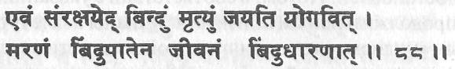
Таким образом, сохраняя бинду(семя), знаток йоги побеждает смерть. Выпуск бинду означает смерть; сохранение семени есть жизнь.
Эта шлока требует детального обсуждения. Слово «бинду» означает точку или ядро. Ядра всех клеток являются тем же самым бинду. Они содержат хромосомы, в которых закодированы вся память и все эволюционные возможности вида. На самом деле, к смерти ведет не только потеря семени. Во всех тканях тела с определенной скоростью непрерывно происходит дегенерация, гибель и замена клеток (за исключением нервной системы, нейроны которой не восстанавливаются). Особая речь идет о сперме и менструальной жидкости, поскольку темп их образования и кругооборота намного превышает темп образования и кругооборота других клеток и, следовательно, они имеют наибольшее значение с точки зрения обмена веществ в организме.
Какая связь между семенем и бессмертием? Она двоякая. В обычной жизни соединение этих зародышевых клеток создает другое бинду, другой индивидуум и другую вселенную. Это идея бессмертия в смысле возможности дать потомство. Кроме того, согласно Сватмараме, если семенные выделения из тела можно прекратить, то человек в пределах еще своего тела подсоединяется к тому же самому первоисточнику жизни.
И медицинская наука, и современная психология отмахиваются от древних верований о ценности сохранения семени как от «бабушкиных сказок». Йогический опыт, однако, говорит, что этот миф содержит в себе больше истины, чем все когда-либо опубликованные книги по медицине и психологии.
Всегда были «эксперты», которые, тем не менее, оставались невежественными относительно целей существования. Нынешний век не является исключением. Существуют интеллектуальные гиганты. Существуют сострадательные и даже героические люди. Существуют убежденные гуманисты, но этого недостаточно, если они не в состоянии понять трансцендентальное переживание. Их поведение и достижения остаются в пределах царства эмпирического сознания и низшего ума.
Почему Сватмарама утверждает, что потеря семени является причиной смерти? Семя содержит огромные силы в молекулярном, или потенциальном, виде. Этот потенциал можно сравнить с потенциалом атомной бомбы. Семенная жидкость, изливающаяся при одном ее испускании, содержит в среднем 400 миллионов сперматозоидов. Каждый из этих крошечных сперматозоидов обладает энергией, достаточной для того, чтобы проплыть расстояние, в 3000 раз превышающее его длину. В относительных величинах это то же самое количество энергии, которое бы израсходовал шестифутовый мужчина, проплыв полторы мили. Можно посчитать, сколько энергии заключено только в одном выбросе спермы и, соответственно, сколько ее выбрасывается из тела.
Когда потеря и выброс семени являются привычными, частыми и неконтролируемыми, из человека непрерывно вытекают порции обладающей высоким потенциалом эссенции жизни, и у тела не остается другой возможности, как непрерывно заменять их, используя постоянный запас энергии метаболизма.
Что является источником той энергии, которая истекает вместе с семенем? С точки зрения специалистов по питанию она содержится в потребляемых продуктах, разлагается на составные части в процессе пищеварения, усваивается в кровь и накапливается в нуклеиновых кислотах и в жировых и протеиновых структурах сперматозоида. На каждом шаге потребляется энергия метаболизма. Постоянная замена выброшенного наружу семени требует, чтобы потребляемая пища была насыщена жирами и белками. Это влечет за собой наличие большой рабочей нагрузки на органы пищеварения и железы, такие как печень и поджелудочная железа, а также на сердце, систему кровообращения и систему выделения.
В результате этого клетки и ткани различных систем тела требуют более частой замены, а более быстрый круговорот клеток ведет к большим расходам энергии метаболизма, ускоряет темп обмена веществ и повышает базовую температуру тела. Согласно геронтологам, исследующим процессы старения и дегенерации, все эти факторы являются основной причиной быстрой физической дегенерации и ранней смерти человеческого тела.
Сватмарама утверждает, что сохранение семени в теле уменьшает энергетические затраты и дарует йогу силу и переживания, не известные человеку, привыкшему к потерям семени на протяжении всей своей жизни. Он утверждает также, что удерживаемое в теле семя является самим нектаром бессмертия.
Сколько людей умерло преждевременно с неосуществленными мечтами и неудовлетворенными желаниями, поскольку жизненные силы покидали их тело, ясность покидала их умы, острота исчезала из их органов чувств и истощение подавляло их силу воли? Может ли так быть, чтобы удержание семенной жидкости поддерживало большие сознательные силы в теле, уме и воле йога? Действительно ли задержка семенной жидкости порождает постоянный источник радости, силы и блаженства, который просветляет мозг человека? Это те вопросы, которые современные ученые должны задать себе. Нельзя отбрасывать утверждения и опыт йогов как ненаучные мифы. Материалистическое научное видение человека как сущности, не содержащей в себе ничего, кроме крови, костей, мышц, желчи и жира, поддерживается неконтролируемыми потерями семени.
Почему нужно контролировать расход семенной жидкости? Конечно же не по каким-либо моралистическим соображениям. Обратите внимание на то, что Сватмарама рекомендует не безбрачие, а только лишь задержку семени. И поэтому, если человек сможет избегнуть этих рабских конвульсий, направленных на испускание семени, то он сможет реализовать внутри себя источник свободы, бессмертия и блаженства.
Весь трактат «Хатха-йога Прадипика» посвящен методам сохранения тела и ума. Пусть тот, кто понял истину, ищет гуру и практикует в соответствии с его посвящением и инструкциями.

Шлока 89. При сохранении бинду приятно пахнет тело и предотвращается смерть
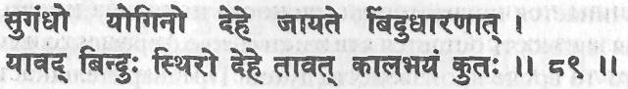
Пока бинду/семя надежно находится в теле, где страх смерти? Сохраняя бинду/семя, тело йога приятно пахнет.
Страх смерти является одной из основных мотивирующих сил, управляющих поведением человека и накладывающих отпечаток на его личностные свойства. Патанджали ввел термин клеша. Страх смерти проистекает из отождествления себя со своим физическим телом. Выпуск семени лишь усиливает это отождествление. Когда йог может контролировать бинду, предотвращая его выброс из тела даже в момент полового акта, отождествление с телом исчезает и сознание освобождается от этой рабской зависимости от тела. Тогда страх смерти исчезает.
Даже в том случае, когда человек считает, что он не боится смерти, поведение и реакции его тела, тем не менее, свидетельствуют о том, что он все еще управляется этим страхом. Он остается подсознательной детерминантой его поведения. Нетрудно убедить сознательный ум перед лицом смерти, что «я не боюсь». Это всего лишь вопрос психологии. Как сможем мы убедить более глубокий ум и преодолеть физиологические реакции страха, которые осуществляются подсознательно? Именно для этого нужна тантрическая или йогическая садхана и необходимы поиски компетентного гуру.
Во втором сегменте шлоки утверждается, что сохранение бинду изменяет запах тела йога. Как это происходит? Циклические фазы процесса воспроизводства сопровождаются выделением в теле различных химических веществ, которые имеют определенный запах. В настоящее время они выделены учеными и известны как феромоны. Обычно мы не осознаем эти запахи, пока они не станут сильными, но они оказывают тонкое воздействие на бессознательный мозг. Научные исследования установили, что запах, испускаемый из подмышек женщины в начале ее менструального цикла, запускает цепочку реакций в других женщинах, пребывающих вблизи от нее. Было также установлено, что феромоны, выделяемые из подмышек мужчины, вызывают различные психоэмоциональные реакции у женщины в зависимости от стадии ее менструального цикла.
При выпуске из тела секреторных выделений органов воспроизведения начинают производиться новые клетки и, соответственно, начинается новый цикл выделения запахов. Однако, если семенная жидкость остается в теле, качество феромонов изменяется. Это что-то вроде производства духов. Предварительное их производство не дает приятного запаха, но их последующая обработка дает благоухающий запах. Аналогично тело йога испускает благоухающий запах.
Конечно, кроме сохранения семени, должны приниматься во внимание и другие факторы, влияющие на запах тела. Чистая и умеренная диета, регулярное купание и содержание одежды в чистоте тоже влияют на запах тела, но Сватмарама говорит о вещах более высоких.

Шлока 90. Должны контролироваться семя и ум
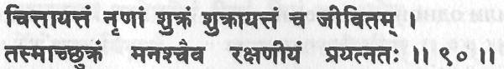
Сперма мужчины может контролироваться умом; контроль семени дает жизнь. Следовательно, его сперма и ум должны контролироваться и сохраняться.
Йоги всегда утверждали, что анатомические функции тела должны сознательно контролироваться, но это требует времени и усилий. Только недавно наука доказала истинность этих утверждений. Самый легкий способ — это работа с пранаямой, поскольку темп и глубина дыхания оказывают влияние на физиологические системы тела, на структуру волн мозга и на способы мышления. Йогические практики, выполняемые в течение продолжительного периода времени, могут влиять также на функции органов воспроизведения и, в конечном счете, контролировать их. Легче всего контролировать функции сознательной части нервной системы. Для этой системы была разработана асана. Выброс секреторных выделений органов воспроизведения не является только физиологическим процессом. В это вовлечен также ум. Без вовлечения ума этот выброс не может осуществиться.
Следует научиться отслеживать роль органов чувств (джнянендрий) и ментального воображения в инициации сексуальных реакций. Контроль за мозгом начинается с осознавания процесса. Если изолировать это осознавание, то ум будет оставаться невозбужденным посреди таких чувственных восприятий, как запах, внешний вид, прикосновение и звук. Если можно стать таким образом свидетелем работы ума, то можно будет контролировать возбуждение моторных реакций (кармендрий), и семя можно будет удержать. Контроль за умом означает контроль за всем процессом.
Посредством практики ваджроли человек может научиться контролировать физические механизмы, но, наряду с этим, следует также развивать и ментальный контроль. Когда ум блуждает в бесполезных фантазиях, энергия рассеивается. Когда ум тотально сконцентрирован на конкретном объекте, символе или точке, праническим движениям придается определенное направление и бинду сохраняется. Бесполезно практиковать хатха-йогу и быть беспечным с умом. Ум должен быть нацелен на практики, чтобы обеспечить тотальную одноточечность, или однонаправленность.

Шлока 91. Сохранение бинду и раджаса
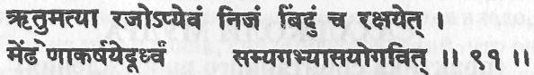
Знаток йоги, совершенный в практике, сохраняет свое бинду и женский раджас, втягивая их вверх через орган воспроизведения.
Проблема не только в контроле за своими действиями во время полового акта, который пробудил бы высшие центры. Это еще и соответствующая комбинация противоположных элементов и энергий. Когда газообразный водород и кислород соединяются, происходит мгновенный взрыв. Аналогично и в физическом теле, когда положительная и отрицательная энергия объединяются, происходит взрыв. Когда это объединение происходит в ядре муладхара чакры, высвобождается кундалини шакти. Если практикуется ваджроли, то в это время энергия поднимается вверх по сушумне и по центральной нервной системе в аджна чакру, расположенную в мозге. Целью практики является не потворство своим желаниям, не контроль за рождаемостью, а конкретно расширение сознания. Соответствующее переживание оказывает на человека такое воздействие, что оно ощущается еще часы, дни и недели. Когда достигается совершенство в ваджроли, расширенное состояние сознания становится постоянным переживанием.
В «Шива Самхите» говорится: «Знай, что семенная жидкость является луной, а яичниковая жидкость — солнцем. Необходимо объединить эти две в твоем собственном теле. На самом деле, я (Шива) являюсь семенной жидкостью, а яичниковая жидкость — шакти. Когда эти две жидкости объединяются в теле йога, он получает божественное тело». Имеется два процесса; один из этих процессов заключается в объединении солнца и луны посредством ваджроли и майтхуны. Во-вторых, этот процесс должен иметь место в пределах собственного тела йога. Только гуру может осветить все это дальше своему ученику.

Шлоки 92-94. Сахаджоли мудра — практика спонтанного пробуждения
САХАДЖОЛИ МУДРА
(практика спонтанного пробуждения)
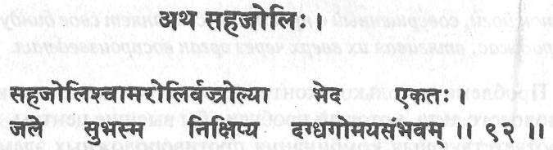
(92) Сахаджоли и амароли являются отдельными техниками ваджроли. Пепел от сожженного коровьего навоза должен быть смешан с водой.
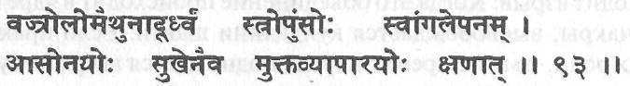
(93) После выполнения ваджроли во время полового акта (находясь в удобной позе) мужчина и женщина во время отдыха должны втереть пепел в определенные места своих тел.
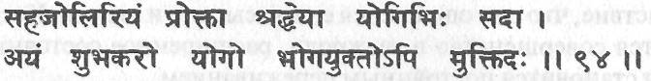
(94) Это называется сахаджоли мудрой, и йоги всецело верят в нее. Она является весьма полезной и приводит к просветлению через комбинацию йоги и бхоги (чувственных переживаний).
Сахадж означает «спонтанный». Сахаджоли является существенной частью ваджроли, так же как джаландхара является частью уддияны. Описание сахаджоли, даваемое здесь, отличается от описаний, приводимых в других текстах. Это практика, выполняемая и мужчиной, и женщиной, за которой следует применение пепла. В тантре мужчина выполняет ваджроли, а та же самая практика, выполняемая женщиной, называется сахаджоли. В трактате «Шива Самхита» говорится: «Когда йог в состоянии контролировать и останавливать извержение семенной жидкости посредством йони мудры (ваджроли), это называется сахаджоли. Это секрет, сохраняемый всеми тантрами. Они (сахаджоли и амароли) отличаются только по названию, по существу это одно и то же. Поэтому йог может использовать любую из этих практик — но с должной тщательностью». Амароли и сахаджоли — это два различных средства сохранения бинду. Амароли обсуждается в последующих шлоках.
В древней традиции шиваизма пепел втирается в тело, а именно, в лоб. Это не только знак, свидетельствующий, что они являются последователями Шивы, это предназначено также для подъема сознания в теле и для пробуждения высших способностей ума. Как применение вещества синдхур, содержащего ртуть, стимулирует аджна чакру, так и применение пепла в сахаджоли оказывает влияние на тонкие элементы (таттвы) тела.
При подготовке к тантрической садхане очищение всего тела достигается с помощью процесса, называемого бхута шуддхи, что означает очищение панча таттва (пяти элементов). Это включает в себя пранаяму, медитацию, применение пепла, мантры и голодание. В трактате «Шримад Деви Бхагаватам» применение пепла называется «огненной ванной» и рассматривается как одна из высших форм садханы. Используется при этом не любой пепел. Это должен быть пепел коровьего помета, и в этой Пуране описывается, какая порода коров должна быть выбрана в зависимости от фазы луны.
Применение пепла не связывается с половым актом, но его использование весьма приветствуется. «Йог, который принимает ванну из пепла для всего своего тела в течение трех сандхья, быстро развивает состояние единения (йогу)... Эта ванна из пепла во много раз превосходит водяную ванну... Первым о ней рассказал Шива, который сам принимал ее... Тот, кто посыпает пеплом голову, достигает состояния Рудры (Шивы, чистого сознания), продолжая жить в теле из пяти элементов (панча таттва)... Ванна из пепла очищает не только от внешних, но и от внутренних загрязнений».
Есть два основных пути постижения истины; один из них известен как правритти, другой — как нивритти. Правритти представляет собой путь духовной эволюции путем вовлеченности в желания, амбиции, эмоции и все модификации ума (вритти) без отказа от каких-либо аспектов мирской жизни. Нивритти представляет собой самоотречение, путь тотального ухода от вритти, мирской жизни и общества.
В соответствии с концепциями Вед первые две стадии жизни человека (брахмачарья ашрама и грихастха ашрама), продолжающиеся до пятидесяти лет, принадлежат правритти марге, или пути. На этих двух стадиях желания, страсти и амбиции необходимы, и человек может проявлять и выражать их. Затем наступает период перехода от правритти к нивритти. Это третья стадия жизни (ванапрастха), продолжающаяся от пятидесяти до семидесяти пяти лет, в которой вы размышляете о своей жизни и все подвергаете сомнению. Вы начинаете сомневаться и вновь все обдумывать, что ведет к самоотречению, четвертой стадии (санньяса ашрама).
«Бхагавад Гита» утверждает совершенно ясно, что вы можете достичь абсолютной реальности или посредством правритти, или посредством нивритти. Правритти, или вовлеченность, описывается в терминах кармы, или «действия и выражения». Нивритти есть путь Самкхьи, или сознания и переживания. Имеются, однако, другие мнения, высказываемые некоторыми авторитетами, — что высшая, или абсолютная, реальность не может быть достигнута при активной вовлеченности (правритти), а только при пассивном осознавании (нивритти). «Бхагавад Гита», однако, ясно утверждает, что и тот, кто работает, и тот, кто отрекся от всего, равным образом достигнут этого результата, при условии что они откажутся от своего эго, от своего низшего «я», очистят свой ум и дисциплинируют свои чувства. Если обычные семейные люди отсоединят себя или откажутся от идеи «деятеля», то есть от идеи «я делаю», то и они смогут достигнуть высшего пути.
Путь правритти, или вовлеченности, — не для чувственных удовольствий и наслаждений. Чувственная жизнь — это побочный продукт. Реальной целью является самопросветление, но это путь, требующий длительного времени. Он постепенный и не опасный. Нивритти марга является очень трудной, даже экстремальной, но на нее не требуется много времени.
В данной шлоке трактата «Хатха-йога Прадипика» нам показывают, что вполне допустимой является комбинация йоги (осознавания) и бхоги (чувственных переживаний). На самом деле, все то время, когда вы вовлечены в жизнь внешнего мира, должно развиваться внутреннее осознавание и целью должна быть йога, или единение. Именно здесь чрезвычайно полезной является хатха-йога, независимо от того, следуете ли вы пути мирской вовлеченности или отказываетесь от мира.

Шлока 95. Йога достигается добродетельными, а не эгоистичными людьми
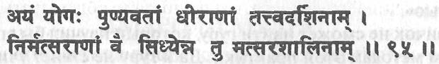
Воистину, тот йог является совершенным в добродетелях и является человеком правильного поведения, который увидел истину, а не тот, кто эгоистичен.
Ваджроли и майтхуна никогда не предназначались для обычных людей, поскольку большинство людей являются жертвами своих эмоций и страстей. Первым требованием для практикующего является бесстрастное состояние ума. Может быть, один или два человека могут сегодня подойти под эту категорию. Только тот, кто уже вошел в высшее состояние самадхи, знает, что такое бесстрастное состояние.
Эти практики дают в результате их применения большую личную силу, и если они используются эгоистичными людьми, то это может навлечь катастрофы и на них самих, и на других людей. Очень хорошим примером является история Миларепы. Хотя он достиг своей силы посредством применения других тантрических средств, тем не менее намерением его ума было наказать тех, кто когда-то создавал трудности для его матери и семьи. Он направил свою силу на «зло», что дало разрушительные результаты, которые во много раз превышали те, что когда-то обрушивались на его семью.
Целью освобождения энергии посредством ваджроли является выход за пределы персональной индивидуальности и ограничений эго. Если йога практикуется только для того, чтобы приобрести психическую силу, или если ваджроли является оправданием каких-либо других, менее значительных, удовлетворений, то практика используется неправильно, не по назначению.
Имеется, однако, еще один важный момент. Существует поговорка: «Знание очищает». Если человек, практикующий йогу, имеет даже очень эгоистичные и криминальные наклонности, то, независимо от его намерений, его сознание будет влечься к совершенству гораздо быстрее, чем если бы он не занимался практикой. В работу вступят высшие свойства сознания и осознавания и личность начнет медленно изменяться, поскольку в мозге дефективное обуславливание и неприятные привычки начнут перестраиваться. «Шива Самхита» утверждает: «Люди, которые заблуждаются или являются постоянной добычей разложения и смерти в этом мире, могут сравнять удовольствие и боль путем контроля за семенной жидкостью».
Новичок не сможет найти гуру, который научил бы его традиционным методам этой практики. Да и гуру не станет учить кого-либо, кто является неискренним или не может понять цель практик. Аналогичным образом и мы должны быть осторожными, когда читаем об этих практиках в интерпретации не йогов, потому что при этом наверняка даются неверные описания: «Затем жрец в присутствии всех вел себя по отношению к женщине таким образом, что благопристойность запрещает рассказывать об этом; после этого присутствующие много раз повторили имя бога, выполняя действия крайне отвратительные, и на этом это дьявольское мероприятие закончилось». Именно по этой причине многие люди имеют неправильное представление о ваджроли. Только те, кто может постичь тонкие законы тантры, кундалини, энергии и сознания, могут оценить ее значение и необходимость.

Шлоки 96, 97. Амароли мудра — практика пробуждения бессмертия
АМАРОЛИ МУДРА
(практика пробуждения бессмертия)
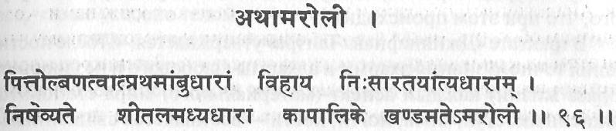
(96) Как учат в школе Капалика, выполнение амароли заключается в выпивании свежей средней части порции мочи. Первая часть мочи отбрасывается, так как она содержит желчь, последняя часть отбрасывается, так как она не содержит никаких ценных качеств.
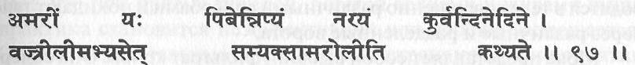
(97) Говорят, что практикующим амароли является тот, кто ежедневно выпивает амари, впускает ее через нос и практикует ваджроли.
Различные тексты по хатха-йоге имеют различные взгляды на то, что составляет практику амароли, Амара означает «бессмертный», «неумирающий». Таким образом, амароли — это практика, ведущая к бессмертию. «Хатха-йога Прадипика» утверждает, что «как учат в школе Капалика», амароли является практикой выпивания средней части струи мочи. «Шива Самхита» утверждает, что амароли является практикой вытягивания семенной жидкости из женщины после того, как она была выпущена. Это, однако, было описано ранее как ваджроли. Наиболее часто амароли принимают как практику, описанную здесь.
Моча использовалась в качестве исцеляющего вещества во многих культурах на протяжении столетий, но об этом мало даже говорилось, поскольку вообще моча считается «нечистой». Моча людей, которые принимают нездоровую пищу и тела которых не являются чистыми, действительно является отвратительной, потому что она содержит токсины и остатки метаболизма, которые вредно принимать внутрь и даже применять снаружи. Однако средняя часть мочи йога является чистой и невредной.
В тантре и йоге амароли известна также как шивамбху, то есть базовый элемент человеческого «я». Использование средней части мочи высоко ценится в йоге. В современной медицине также используется уринотерапия, но наука еще не заглянула глубоко внутрь того, что при этом происходит.
В трактате «Джнянарнава Тантра» утверждается: «После постижения точного знания дхармы и адхармы (здорового и нездорового образа жизни) каждый аспект (материального) мира становится священным: стул, моча, ногти, кости — все является священным с точки зрения того, кто освоил мантру. О Парвати, божества (божественные силы) живут в той воде, из которой сделана моча, тогда почему говорят, что моча является оскверненной?»
Люди считают, что моча является «грязной», потому что они думают, что она является продуктом отхода того же рода, что и стул (твердые отходы). Но и анатомически, и физиологически не корректно объединять мочу и стул в один класс, поскольку они производятся в теле совершенно различными способами и покидают тело через различные и разделенные ворота.
Моча представляет собой высший фильтрат крови. Она содержит воду, гормоны, энзимы, электролиты, минералы и побочные продукты распада белков и жиров, которые превышают способности тела переработать их в настоящий момент. Поэтому они могут называться отходами только в том смысле, в каком являются отходами излишки зерна, собранного фермером, но не поместившегося в амбаре для дальнейшего его использования. Они не являются отходами в том смысле, что они нечисты, но только в том смысле, что их потенциальными возможностями вынуждены были пожертвовать. Жизненно важные биомолекулы, такие как гормоны, аминокислоты и энзимы, синтезируются с большими метаболическими затратами в теле, и их выход из тела может, в действительности, рассматриваться как большая потеря.
Более того, поток крови человека является абсолютно чистой живой субстанцией, из которой почками отфильтровывается и собирается моча в абсолютно стерильных условиях. Вопрос о загрязнениях бактериями в мочеточниках, мочевом пузыре и уретре и не стоит, если, конечно, там нет инфекции. Таким образом, какая часть этого процесса может считаться «грязной»? Ученые-медики должны исследовать это весьма тщательно, если хотят понять омолаживающую силу амароли.
Твердые отходы формируются совершенно другим образом. Пищеварительный тракт на протяжении от рта до ануса не является стерильным, и вещество, находящееся в нем, никогда не участвует в каком-либо кругообороте. Оно все время находится внутри трубчатых проходов и органов, в которых происходит переваривание пищи, и из него отбираются питательные вещества; остается все, что не усвоено телом.
Так что же отвратительного в моче? Моча, которая содержит высокую концентрацию мочевины, мочевой кислоты и солей желчных кислот, имеет едкий вкус и вызывает неприятное ощущение. Однако эти составляющие являются побочными продуктами метаболизма белков и жиров и содержатся в очень малых количествах в моче йогов, которые потребляют пищу с низким содержанием белков и избегают продуктов животного происхождения. Это первое требование амароли. Пища должна быть полностью свежей и натуральной, без избытка соли, специй и приправ. Не следует употреблять высоко очищенную и сильно обработанную пищу. При выполнении этих условий качество мочи изменяется. Это не означает, что при приеме тяжелой, богатой белками и жирами пищи практика становится неэффективной или вообще запрещается. Однако нежелательные качества мочи устраняются при принятии легкой пищи.
Невозможно преодолеть предубеждение против мочи, просто рассуждая интеллектуально. Практика амароли, однако, быстро рассасывает блокировки подсознания. Если вы чувствуете, что ваша собственная моча является нечистой, то это обман верований вашего глубокого подсознания относительно вашего собственного тела и его происхождения. На подсознательном уровне вы унаследовали убеждение, что ваше тело является нечистым. Этот глубоко укоренившийся дефект должен быть искоренен, и если амароли практикуется в течение фиксированного промежутка времени под руководством гуру, то так и происходит.
Ученые, которые изучают биоритмы тела, обнаружили, что в течение дня и ночи последовательно выделяются различные гормоны. Например, гормоны гипофиза, такие как гормон роста, выделяются во время сна, а адренокортикотропный гормон, который активирует надпочечники, и тиреотропин, который активирует щитовидную железу, в большей степени выделяются во время дневной активности. Гормоны шишковидного тела также подчиняются подобному суточному ритму.
Различные гормоны фильтруются в мочу во время периода ночного сна, а потом снова усваиваются в кровь, когда практика амароли выполняется после утреннего подъема ото сна. Эта моча будет в точности отражать гормональную активность, имевшую место во время сна. В этом отношении наиболее ценными являются гормоны, выделяемые ночью, особенно в очень ранние утренние часы, потому что физиологически это период временного затишья, сознание отвлечено от нижних центров и доминирующими являются выделения желез мозга.
Воздействие ваджроли и амароли на систему воспроизведения человека является огромным. Уровни связанных с воспроизводством гормонов из гипофиза (гонадотропинов) следуют месячным циклам функционирования женского тела — поочередно выделяется эстроген и прогестерон, которые инициируют и поддерживают менструальный цикл. В теле мужчины гонадотропины гипофиза вызывают образование в яичках сперматозоидов и секрета тестостерона. Их уровни в потоке крови варьируются в соответствии с темпом образования и выброса спермы.
Амароли/ваджроли мудра всегда была известна у йогинь как эффективное оральное противозачаточное средство. Это объясняется тем, что вследствие повторного усвоения мочи, содержащей эстроген и прогестерон, эффективно подавляется овуляция — точно так же, как предотвращают овуляцию оральные противозачаточные пилюли, которые содержат синтетические эстроген и прогестерон. Разница в том, что в амароли эти гормоны являются своими собственными естественными продуктами, что исключает многие побочные эффекты синтетических препаратов.
Аналогично у мужчин повторное усвоение тестостерона из мочи создает «отрицательную обратную связь», воздействующую на гипофиз и подавляющую дальнейшее выделение гонадотропинов. В результате временно подавляется дальнейшее производство тестостерона и сперматозоидов. При этом количество спермы уменьшается, хотя семенная жидкость продолжает образовываться.
Следует помнить, что амароли всегда была тщательно охраняемым секретом, который раскрывался только посвященным йогам. Это часть системы, которая через несколько лет вовлекает тело человека в просветленное состояние.
Каково общее воздействие на психофизиологию человека долговременной практики амароли? Медицинская наука еще должна установить это, но мы можем постулировать, что она устраняет присущие человеку внутренние дисбалансы между процессами производства и потребления гормонов в теле, которые являются основной причиной процесса старения. Ученые всегда мечтали о вечном двигателе, который бы бесконечно долго работал сам по себе, сохраняя, таким образом, энергию для других целей, но они были не в состоянии создать его. Амароли реализует именно этот принцип.
Есть несколько правил для тех, кто желает практиковать амароли. Прежде всего, садхана амароли пригодна не для всех, и поэтому за нее следует приниматься в соответствии с указанием гуру. Во-вторых, интенсивность и продолжительность практики должны быть указаны гуру. В-третьих, необходимы определенные регулярные привычки и образ жизни. И, наконец, амароли является секретной садханой. Когда вы занимаетесь ею, это не должно обсуждаться на публике. Определенные переживания, которые возникнут у вас в результате занятий этой практикой, известны гуру и могут обсуждаться только с ним, а не с кем-либо иным.

Шлока 98. Протирание тела смесью пепла и семени после ваджроли мудры
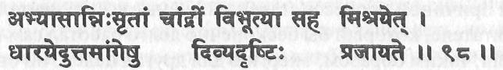
Практикующий должен смешивать семя с пеплом сожженного коровьего навоза и натирать верхние части тела; это дарует дивья дришти (ясновидение, или божественное зрение).
После выполнения ваджроли следует выделить небольшое количество семени, смешать с подготовленным пеплом коровьего навоза и втирать эту смесь в тело. В шлоке говорится о втирании в «уттам» части, что может означать лучшие части или верхние части. Если принять значение «лучшие части», то это лоб, горло, верхние части рук, грудь, пупок, верхние части бедер, анус, спина и ступни. Термин «верхние части» указывает либо только на лоб, либо включает также горло, грудь и верхние части рук. В тантре это всегда выполняется с повторением мантр. Мантра оказывает воздействие в основном на тонкое тело, но она также охлаждает физическое тело и оказывает сильное психологическое воздействие, поскольку она напоминает практикующему, что то, что он делает, является частью процесса пробуждения высшего духа.
В прошлом на тантру грубо клеветали моралисты и пуритане. Практики тантры назывались упадочными, греховными, развращенными и извращенными. Эти суждения, однако, в лучшем случае являются социальными и религиозными взглядами, которым нет никакого дела до самореализации. Те, у кого есть глаза, чтобы заглянуть глубже, поймут, что тантра не является чем-либо из того, что о ней говорилось выше.
Религии в целом обманули ожидания человечества, потому что они не смогли показать своим приверженцам путь, на котором ревностный ищущий мог бы приобрести божественное тело и понять и реализовать себя. «Я могу быть хорошим, добрым и мирным человеком по официальным понятиям религии, но что хорошего несут мне все эти социальные и моральные условности, если я не могу достигнуть самореализации?» Это точка зрения тантры.
Бумажную розу можно опрыскать благоухающей водой, чтобы она имела преходящее подобие с реальной цветущей розой, но никто, кто получше приглядится, не будет долго обманываться этим. Аналогично этому человек может в течение всей своей жизни практиковать добродетели, правильное поведение и общепринятую мораль. Однако, пока он не столкнется лицом к лицу с подсознательным умом и не пробудит там спящую энергию, он всегда будет оставаться только имитатором.
Благоухающую розу можно вырастить лишь после того, как ее корни будут помещены в плодородную почву. Заботливое выращивание розы, сопровождаемое презрительным отношением к ее корням, называется шизофренией, и это та болезнь, которую унаследовали пуритане и моралисты. Кто есть те благословенные люди, которые могут понять реалии эволюции человека и которые могут увидеть величественную и сострадательную цель тантрической системы? Тот, кто достиг самореализации, может жить, применяя любую систему или не применяя никакой системы вовсе. Это не имеет для него никакого значения, поскольку он сам является системой в самом себе. Он будет выделять аромат просветления везде и при любых условиях, потому что это его природа. Истина и добродетель будут его сущностью, а не практикой или свершением.
«Если я являюсь распутником или преступником, пусть не явно и открыто, а в сокровенных закоулках моего сердца и ума, то почему я должен подавлять это? Это из-за присущей мне доброты я не проявляю свои подсознательные желания, или я подавляю их из-за страха?» Это тот вопрос, который все искренне религиозные люди должны будут задать себе сейчас.
Религии требуют от вас, чтобы вы «подавляли себя», но если вы так поступаете, то это означает, что ваша эволюция находится под арестом, ваша внутренняя энергия остается заблокированной и вы остаетесь в этом состоянии на всю жизнь. Такое подавление приносит беспокойство, депрессию и болезни индивидууму и страх, ненависть, жестокость и насилие в общество. Вот почему тантра провозглашает: «Принимай себя во всей целостности». Тогда может начаться выращивание реальной и бессмертной розы.

Шлока 99. Если женщина практикует ваджроли — она является йогиней
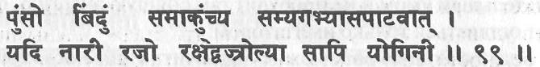
Если женщина практикует ваджроли и сохраняет свои раджас и бинду мужчины за счет правильного сокращения мышц, то она йогиня.
Как мужчина должен быть экспертом в практике, так и женщина должна практиковать и быть экспертом. В текстах по хатха-йоге есть несколько упоминаний, что эта практика предназначена для женщин, но здесь это сформулировано достаточно ясно. Женщина, так же как и мужчина, должна практиковать постепенные и последовательные сокращения мышц мочеполового тракта. В тантре это называется сахаджоли.
В «Хатхаратнавали» утверждается: «Раджас постоянно находится в органе воспроизведения женщины, как свинцовый сурик. Раджас должен сохраняться во время менструации, как бинду у мужчин. Женщина должна практиковать ваджроли, после чего она должна втягивать вверх раджас, если это возможно. Нада в ее теле движется подобно бинду. Бинду и раджас, производимые телом, должны быть смешаны посредством применения йогической практики ваджроли. Тогда успех близок. Женщина, не знающая науку йоги, не должна практиковать ваджроли. В этой йоге успеха добиваются смелые и благочестивые йоги, которые обладают глубоким видением реальности.
Как мужчина подготавливает себя к ваджроли, практикуя сжатия, а затем вытягивая вверх воздух и воду через катетер, вставленный в уретру, так и женщина должна практиковать аналогичные вещи. Однако вместо того, чтобы вставлять катетер в уретру, следует вставлять во влагалище трубку диаметром 8 миллиметров и длиной десять сантиметров, так чтобы кончик ее выступал наружу. Затем следует сесть на ведро с водой и практиковать уддияна бандху. Если вода таким образом не всасывается во влагалище, то следует практиковать вама, дакшина и мадхьяма наули. Когда все получится, постарайтесь удерживать воду внутри как можно дольше. Постарайтесь удерживать ее, стоя вертикально. Затем практикуйте наули, «взбалтывая» мышцы живота. Это очищает влагалище от старых выделений. После того, как вы добьетесь в этой практике совершенства, выполняйте ее без использования трубки. Просто сидите на ведре и практикуйте уддияну или наули. И снова старайтесь удерживать воду внутри и вставать вертикально. Когда вода сможет удерживаться внутри только за счет практики мула бандхи и без уддияны, это будет означать, что стали сильными мышцы промежности, связанные с мула бандхой и с ваджроли/сахаджоли.

Шлока 100. При сохранении раджаса объединяются бинду и нада
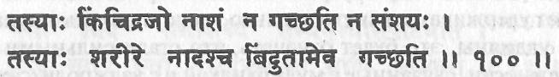
Несомненно, что ни капли раджаса не будет потеряно при выполнении ваджроли; нада и бинду в теле становятся единым целым.
В этой шлоке говорится о совершенстве ваджроли в майтхуне. Важным моментом здесь является проявление грубого и тонкого бинду. Раджас имеет отношение к яйцеклетке, которая является физическим проявлением бинду в женском теле. Яичниковый фолликул, который питает и окружает яйцеклетку, несет ответственность за менструальный цикл. Менструальная жидкость и влагалищные выделения являются зависимыми проявлениями деятельности яйцеклетки, поскольку яичниковый фолликул выделяет гормоны, эстроген и прогестерон, которые вызывают разрастание внутриматочной выстилки и ее выталкивание во время менструации.
Таким образом, яйцеклетка представляет собой раджас; менструальная и влагалищная жидкости являются зависимыми выделениями этого раджаса, а в практике ваджроли именно яйцеклетка извлекается как бинду. В мужском теле физическим бинду являются сперматозоиды, которые содержатся в среде семенной жидкости. В практике ваджроли сперматозоиды извлекаются из семенной жидкости, чтобы стать бинду.
Важным моментом в этой шлоке является то, что если бинду извлекается полностью, тело не теряет ни энергии, ни жидкости. На самом деле жизненно важным является не задержка или потеря жидкости, а сохранение энергии. Если производство сперматозоидов посредством садханы ваджроли/амароли приостановлено, то бинду, то есть ядра энергии, уже извлекается. Семенная жидкость лишается сперматозоидов, поэтому, даже если она и выходит из тела, потерь энергии все равно нет.
Аналогичным образом, если в женском теле овуляция подавлена практикой сахаджоли/амароли, то бинду энергии извлекается. Тогда любые остаточные менструальные выделения не являются существенными потерями для тела.
Для оплодотворения и производства потомства более желательными могут быть высокая плотность сперматозоидов в сперме и обильные менструальные потери, и именно это имеет в виду медицинская наука, которая считает, что плотность сперматозоидов 400 миллионов на миллиметр является недостаточной и что менструальный период, который длится менее четырех или пяти дней, является слишком коротким. При выполнении практики ваджроли в майтхуне, однако, когда целью является духовное просветление, семенная жидкость с низким содержанием или отсутствием сперматозоидов и овуляция, которая естественным образом подавляется, являются желаемыми и требуемыми.
Даже с точки зрения обычного человека, для которого половой акт существует для дарения и получения удовольствия, потеря богатой спермой семенной жидкости и обильные менструации не являются желательными, так как зря теряются большие количества жизненно важной энергии. Когда происходят потери энергии из тела, имеет место растворение, разжижение сознания. Это ощущается как «упадок сил», поскольку сила сознания распадается на фрагменты и физическая сила рассеивается.
В шлоке 87 говорилось, что даже если бинду и было потеряно во влагалищных выделениях, сознание может быть воскрешено, энергия восстановлена и фрагменты рассеянного бинду снова собраны в единое целое, если смешанные выделения, образуемые внутри влагалища, втянуть в мужское тело посредством практики ваджроли. Данная шлока, однако, делает упор на изначально присущее совершенство сохраненного бинду, сверкающего, словно полная луна, и чтобы оно было сохранено, совершенная ваджроли требует, чтобы во влагалище не оставалось ни капли смешанных выделений.
Вторая часть шлоки также является весьма важной, поскольку она говорит об ощущении бинду в ваджроли. Как и где ощущается или переживается бинду, которое было извлечено из раджаса (яйцеклетка/сперматозоиды)? Следует проследить ее происхождение в практике ваджроли. Это точка в сознании. Она не в теле и не в уме, но она ощущается посредством тела и ума.
Когда муладхара чакра пробуждается в майтхуне, бинду сознания должно быть поднято в ваджроли и удалено от чувственного переживания. Как контролировать проявление этого бинду? Как сохранить и продлить это переживание и понять его первоисточник? Бинду, или семя, является взаимодействием между материей, энергией и сознанием. Если вы пытаетесь сфокусировать свое внимание на этом ощущении в муладхаре, то, как вы думаете, что вы пытаетесь выделить — само семя, ваше сознание или переживание энергии, которому вы подвергаетесь? Или вы пытаетесь установить местоположение точки в своем собственном сознании? Это бинду, и ни что иное. Это бинду при помощи практики ваджроли может быть задержано, вытянуто вверх и направлено в другое место.
Куда переходит точка сознания, когда выполняется ваджроли? Постарайтесь вспомнить или снова пережить это. Где она ощущается? Отходит ли она вверх по направлению к ее первоисточнику? Или ее источник находится в муладхаре и посредством ваджроли она соблазняется к подъему? Благодаря ваджроли это бинду поднимается к аджна чакре. Оно проявляет себя в межбровном центре и может ощущаться здесь в аджне.
Аджна не является источником бинду, но благодаря ваджроли здесь будет проявляться одна из ее форм. При продолжении ваджроли это бинду выйдет за пределы аджны и станет там более тонким, чем слышимый звук, или нада, в сознании, то есть ашабдой. Звук, или нада, исходящий из чакр, расположенных ниже аджны, отслеживается назад к его источнику, где бинду и нада есть единое. Это где-то в тотальности сознания, выше, вне его и внутри, где ум растворяется, время и тело не существуют, а есть только сознание в форме беззвучного звука.
И, наконец, практика ваджроли привносит уравновешенность в тело и ум. Она омолаживает тело, активирует все энергетические центры и пробуждает сушумна нади. Пробуждаются высшие способности мозга. Это, возможно, наиболее мощная практика пробуждения кундалини и высшего сознания. Однако, если практикующий не сохраняет саттвичное состояние сознания, она бесполезна.

Шлока 101. Объединение благодаря ваджроли бинду и раджаса дарует сиддхи
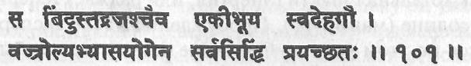
Бинду и этот раджас объединяются в теле благодаря практике ваджроли, даруя все совершенства, или сиддхи.
Совершенство ваджроли заключается в соединении в одном теле двух противоположных сил, праны и ума, следствием чего является пробуждение кундалини. По мере того, как кундалини перемещается вверх через различные энергетические и психические центры, проявляются различные специфические совершенства (способности) ума и тела. Эти признаки и сиддхи уже описывались.
Теперь объединение противоположных полюсов для пробуждения муладхары должно выполняться в теле йога посредством более тонкого процесса. В этом контексте термины раджас и бинду переопределяются. На этой стадии ваджроли единение должно происходить между сознанием (шива) и энергией (шакти) внутри тела йога.
В трактате «Горакша Сатарка» говорится: «Бинду есть Шива (сознание), раджас есть Шакти (энергия). Бинду есть луна (ида), а раджа — солнце (пингала). Из смешения этих двух получается высшее состояние. Шукра бинду (семя) соединяется с бинду (мозговой центр), а раджас (прана шакти) соединяется с солнцем (манипура). Тот, кто знает, как объединить этих двух, является экспертом».
Таким образом, когда выполняется ваджроли в майтхуне, дальнейшее совершенствование ваджроли внутри эксперта выполняется в три стадии. Поскольку в майтхуне раджас женщины является проявленной шакти, то теперь шакти становится умом. Шива остается в мужском теле, как и в майтхуне, а муладхара теперь пробуждается за счет концентрации ума на самой области муладхары в промежности. Для этой цели в этом месте концентрируются на различных специальных янтрах, формах и мантрах, как в крийя-йоге. Во-вторых, когда пробуждается муладхара, ида нади (ум) и пингала нади (жизненная энергия, или прана) при выполнении ваджроли мудры стягиваются вместе в каждой последовательной чакре, так что бинду поднимается через сушумна нади (проход в позвоночнике) до бинду висарги, проявляющейся здесь как вечная нада.
Шива (чистое сознание) обитает теперь в мозге как нада, в то время как тотальная шакти (энергия, или раджас) теперь пробуждается в солнце (манипура). Пробуждение в теле эксперта стабилизируется на этом уровне. Сознание остается поднятым внутри позвоночного столба. Ум от аджны поднимается к шиве (чистое сознание), исходящему из бинду в виде нады (трансцендентное семя). Раджас (шакти) поднимается из муладхары и обосновывается в манипуре, а бинду вытягивается из двух нижних чакр.
На конечной стадии должно осуществляться единение чистого сознания в бинду и тотальной энергии (шакти) в манипуре. Выполнение первых двух стадий включает в себя вытягивание бинду из муладхара и свадхистхана чакр. Шакти, которая ранее проявляла себя в этих трех центрах как чувство удовлетворения, инстинктивное желание и страсть, теперь проявляет себя через манипура чакру как воля (иччха шакти) и через анахата чакру как сострадание. Воля — это преобразованная чувственность, сострадание — это преобразованная страсть, а просветление — это трансцендентный ум. Воля, универсальная любовь и высшее сознание становятся основными инстинктом, желанием и умом практикующего.
Совершенство в ваджроли не достигается до тех пор, пока не совершится это финальное единение между шакти в манипуре и шивой в бинду. Йог Горакхнатх ясно утверждает, что это единение и есть высшее состояние. Это финальное, окончательное единение йоги, потому что оно означает, что воля, интуиция, интеллект и эмоции йога стали сознательными проявлениями космического, или божественного, разума. Он является посредником для проявления божественной силы. Персональными желаниями было пожертвовано при пробуждении кундалини, чтобы они стали волей шакти. Когда от ума отрекаются в этом подъеме, он вытесняется космическим разумом или сознанием (шива).
Как ни удивительно, но это отречение позволяет проявиться огромной космической силе. Тело и ум эксперта переходят в обладание и становятся проявлением шакти, в то время как индивидуальное сознание сливается с чистым сознанием (шива). Согласно йогу Горакхнатху садхака в состоянии пройти последовательные стадии путем усердной практики ваджроли при благословении и руководстве гуру. Никакие йогические тексты не будут более ясными, чем этот, при описании высших стадий тантрической садханы, потому что роль гуру в этих достижениях никогда не раскрывается с достаточной полнотой.
В хатха-йоге и тантре своему сатгуру поклоняются как внутренне, так и внешне как Господу Шиве, поскольку он уже достиг этого состояния. Такой гуру ведет, направляет и подбадривает своего ученика на каждом шаге его пути. При достижении более высоких состояний ученик не только следует указаниям гуру и его лучшим пожеланиям. Имеет место передача ученику сознания и энергии гуру. Гуру раскрывает и передает в наследство ученику нечто, чего он сам достиг.
Свет может быть зажжен лишь от того, кто уже сам горит. Вот почему в йогической традиции не может быть никакой адекватной платы тому просветленному, который поделился божественным светом со своими учениками.

Шлока 102. Йогиня, сохраняющая свой раджас, достигает кхечари
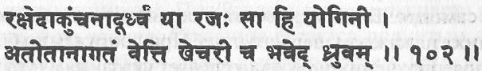
Та воистину богиня, кто сохраняет свой раджас, сжимая и поднимая его. Она знает прошлое, настоящее и будущее и постоянно пребывает в кхечари (то есть ее сознание перемещается в высшие царства).
Женщина может достичь всех тех совершенств, которых достигает мужчина, практикующий ваджроли. Женщина обычно вынуждена переживать ментальные и физические изменения, связанные с менструальным циклом. Потери энергии, которые сопровождают выход менструальных выделений, заставляют задуматься. Если, однако, яйцеклетка вытягивается применением практики ваджроли, то эти постоянные потери энергии предотвращаются, менструальные потери уменьшаются. В то время как мужчина привязан к большим размерностям сознания своими инстинктами и страстями, которые заставляют его тело производить сперматозоиды и делиться ими, женщина привязана к физическому сознанию менструальным циклом.
Йогиня, которая вытягивает бинду (яйцеклетку), преодолевает эти узы. Она переживает пробуждение в своем теле высшей энергии, и ее сознание без всяких усилий расширяется в трансперсональное сознание. Это происходит очень легко, поскольку женщина может интуитивно чувствовать природу высшего сознания и понимает скрытые силы, лежащие в основе всеприятия и самоотречения, в то время как для мужчины барьер персонального эго часто оказывается непреодолимым.
Традиционно женщина считается более слабым полом, но ясно, что она имеет большие способности к перенесению страдания, пожертвованию и терпению. Вплоть до первой менструации женское тело является таким же сильным, как мужское, но при выбросе бинду и при овуляциях жизненные силы начинают покидать его.
Йогиня, которая в совершенстве освоила ваджроли и умеет вытягивать бинду, становится очень сильной. Сиддхи у женщины проявляются легче, поскольку природа в большей степени использует ее интуитивные способности. Она почти всегда осознает их в рудиментарной, дремлющей форме. Женщина в большей степени осознает свой собственный подсознательный ум и подсознательный ум других людей, и если она может вытягивать бинду посредством ваджроли, то ее индивидуальное сознание очень легко перемещается в пространство универсального, вселенского ума (чидакаша) и самопроизвольно возникает состояние кхечари мудры. Как язык движется назад к верхнему небу, фиксируясь там без какой-либо поддержки, так и ум движется из центров, расположенных ниже вишуддхи, и входит в тотальное пространство сознания, где исчезает барьер времени и становится известным прошлое, настоящее и будущее.

Шлока 103. Ваджроли приводит к освобождению
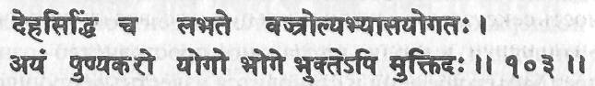
Йога, включающая практику ваджроли, приносит совершенство тела. Эта благоприятная йога наряду с чувственным удовлетворением (бхогой) даже несет освобождение.
Эта важная шлока провозглашает основную концепцию тантры, которая противостоит пуританским идеям и вдребезги разбивает их. Сама идея, заключающаяся в том, что высшее, божественное переживание может раскрыться через переживание чувственное, — это не та идея, которую были в состоянии воспринять многие люди не только в последние несколько веков, но и в более ранние века. Некоторые комментаторы текстов по хатха-йоге отказываются принимать это как часть науки йоги и полностью опускают из первоначального текста шлоки, имеющие отношение к ваджроли и майтхуне, йогическому половому акту, утверждая, что это «непонятные и отвратительные практики, которыми занимаются лишь те йоги, у которых не хватило силы воли достичь своей цели другим способом».
Однако, согласно тантре, бхога (вовлеченность чувств) может быть хорошим средством для йога. У нас есть физическое тело, мы не можем отрицать его существование. Если не познать переживания, связанные с органами чувств, то как можно сделать сознание более глубоким и тонким? Переживания возникают в уме, а не в теле.
Прежде всего мы должны знать, что есть физическое переживание. Затем, увеличивая тонкое восприятие, переживание можно снова возбудить в уме уже без вовлечения в это физических чувств. В течение дня мы видим все глазами, но что происходит ночью, когда мы спим? Мы не видим глазами, но, тем не менее, ум имеет какие-то переживания. Мы вновь переживаем то, что когда-то воспринимали органами чувств. Поэтому в тантре физическое тело является средством для того, чтобы поглубже покопаться в уме и в реальности существования.
Выше неоднократно пропагандировалась мысль, что секреторные выделения органов воспроизведения должны вытягиваться в тело, посредством практики ваджроли, так чтобы бинду и раджас, то есть сознание и энергия, оставались внутри тела. Это дает возможность сексуальным импульсам путешествовать вверх через центральную нервную систему к высшим центрам мозга.
«Хатхаратнавали» утверждает: «Для сохранения семени, так же как и читты (сознания), следует приложить усилие. Мужчина должен любить ментально только ту женщину, с которой он практикует ваджроли... это семя является единственной причиной для творения, питания и разрушения. Только через это человек может стать раджа-йогом». Эта форма ваджроли не имеет ничего общего с «непристойным поведением или ритуалом». Ваджроли, амароли, сахаджоли и майтхуна являются научно обоснованными практиками, предназначенными для объединения положительного и отрицательного полюсов энергии в ядре сознания. Если позволить раскрыться потенциалу бинду, то имеет место более сильное пробуждение. В практике ваджроли в майтхуне мужчина является положительным полюсом энергии. Он представляет собой фактор времени, а женщина является отрицательным полюсом и представляет пространство; но эти две полярности существуют также внутри каждого индивидуума.
Муладхара чакра является местом пребывания шакти, а сахасрара является местом пребывания сознания, Шивы. Во время майтхуны муладхара стимулируется непосредственно, так что кундалини шакти может подниматься к сахасраре. Даже если она и не достигает сахасрары, она все же пробуждает дремлющие центры восприятия, поскольку каждая из последовательно проходимых чакр непосредственно связана с конкретными центрами ощущений в мозге. Это один путь, ведущий к расширению сознания.
Другой путь имеет в своей основе соединение двух полюсов внутри вашего собственного организма. Когда кундалини пробуждается, не имеет значения, пуританин вы или распутник, верующий или неверующий, ученый, священнослужитель или нищий. Есть только интеллектуальные убеждения и мирские переживания. Это качества и характеристики низшего ума. Это не имеет никакого отношения к тому, что вы есть на самом деле. Пробуждение кундалини является процессом высшего ума, который запускается в нервной системе человека. Это переживание более высокого ума, лежащего за пределами того забора, который окружает ваши собственные ум и личность.
В процессе эволюции этот высший ум должен стать известным вам; это неизбежно, потому что он уже существует внутри вас, но в подавленном состоянии. Это физиологическое развитие и научная неизбежность. В конечном счете имеет место слияние двух полюсов внутри вашего сознания, ведущее к постижению реальности.
Что есть реальность? Если мы собираемся обсуждать предельную реальность, то она не будет предельной, потому что нам придется назначить какую-то точку и сказать: «Все, это конец», — но это не может быть концом, потому что за пределами этого может быть что-то еще. Это подобно ситуации, когда космонавт проникает в пространство на некоторое расстояние. Оптический телескоп может воспринять звезды, находящиеся на некотором расстоянии. Радиотелескоп может проникнуть несколько дальше, но можно ли на основании его показаний сделать какой-либо абсолютный вывод о размерах вселенной? Нет, он может рассказать только о том, что попадает в сферу его действия. Аналогичным образом мы не можем делать никаких заключительных утверждений относительно предельной реальности.
Нет никакой предельной реальности. Нет также никакого единственного пути для постижения ее. Не может быть также только одной формы Бога. Есть столько форм, сколько есть индивидуумов, отражающих их. Существует тотальность, которая является тотальностью в той степени, в какой ваш ум в состоянии постичь ее. Это зависит от степени вашего восприятия. За пределами этого для вас ничего нет. Если вы сможете продвинуть свой ум несколько дальше и увидеть несколько больше, тогда то, что вы увидели, станет предельной реальностью для вас. Когда ум становится однородным и когда он вливается в бесконечность, что можно сказать о переживании предельной реальности?
Предельная реальность — это понятие, имеющее отношение к уму, а не к состоянию без ума. Когда тело умирает, когда ум полностью растворяется, когда индивидуальное эго испаряется и больше нет никакого «я», «ты», «он», «она», тогда кто должен постигать кого? Кто должен узнавать кого? Кто должен обонять кого? Посредством чего вы будете издавать запах? Как вы будете узнавать того познающего, посредством которого вы собираетесь познавать все? Как вы узнаете его? Это очень трудно.
В «Брихадараньяка Упанишаде» есть диалог. Яджнавалкья был великим мудрецом, у которого было две жены. Старшую звали Катьяйяни, младшую — Майтрейи. Однажды он захотел уйти от мирской жизни. Он призвал обеих жен и сказал: «Я ухожу. Я хочу разделить свое имущество между вами». Катьяйяни приняла это, но Майтрейи спросила: «Стану ли я бессмертной от того имущества, которое ты сейчас отдаешь мне?» Яджнавалкья промолчал. Она снова спросила: «Смогу ли я достичь бессмертия с помощью всего того, что ты сейчас даешь мне?» Он ответил: «Нет». Тогда она спросила: «Почему ты не учишь меня Брахмавидье, знанию предельного?» Он сказал: «Майтрейи, ты не только моя жена, но и моя ученица. Приходи и садись, я буду учить тебя».
Во время беседы между Яджнавалкьей и Майтрейей возникает этот вопрос — природа предельной реальности, природа ее переживания. Яджнавалкья говорит: «Если у тебя есть нос, ты можешь ощущать запах, но если твой ум в беспорядке, ты не сможешь понять этот запах. Если у тебя есть глаза, ты можешь видеть форму, но если твой ум не в порядке, то ты не сможешь понять эту форму. Если и чувства, и ум изъяты, и эго изъято, и двойственность в форме «я», «ты», «он», «она» изъята, то время, пространство и объекты не существуют. Если время, пространство и объекты не существуют, то где переживание? Основой нашего переживания является ум, но ум не может иметь переживаний, если нет понятий времени, пространства и объекта. Если вы изымаете понятия времени, пространства и объекта, то ум угасает. Для того, чтобы имело место переживание, необходимо взаимодействие между умом и объектом. Для того, чтобы имело место переживание, должно быть взаимодействие между умом и пространством, между умом и временем».
«Есть еще одна важная вещь. Время, пространство и объект не являются независимыми. Они являются категориями ума. Если нет ума, нет ни времени, ни пространства, ни объекта. Где тогда познающий? Невозможно познать познающего». Это ответ, который Яджнавалкья дал Майтрейе.
Когда в воду бросают соль, она полностью растворяется. Она полностью и тотально теряет свою индивидуальность. Переживание и ощущение означают двойственность. Когда нет двойственности, не может быть переживания и ощущения. Это очень легко понять. Для того, чтобы имело место ощущение, необходимы две сущности — ощущающий и объект ощущения. Если есть только одна из них, кто кого ощущает? Этот познающий не страдает нарциссизмом. Он непорочен.
Гораздо лучше обсуждать предельную реальность, не делая никаких выводов. Иначе этот вывод может стать философской ошибкой.

Шлока 104. Названия кундалини шакти
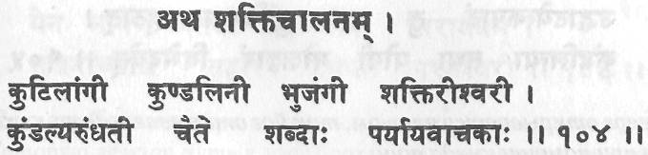
Кутиланга, кундалини, бхуджанги, шакти, ишвари, кундали, арундхати — это все одно и то же.
У кундалини шакти есть много названий. В трактате «Хатхаратнавали» приводятся и другие названия: пхани, наги, чакри, Сарасвати, лалана, расана кшетра, лалати, шакти, раджи, бхуджанги, шешу, кундали, мани, адхара шакти, кутила карали, пранавахани, аштавакра, сададхара, вьяпини, каланодхара, кутни, шанкини, сарпини.
Слово «кутиланга» состоит из двух корней: кут, что означает «рваться на части», и анга, что означает «часть». Этот термин относится к большой силе и к пути ее прохождения через тело, устраняющей функции иды и пингалы. Слово «кундалини» содержит корень кунд, означающий конкретный тип сосуда для сохранения огня, и кундалин, означающий змею. Муладхара представляет собой кунд, а высвобождаемый из нее огонь поднимается, как змея. Кундали, бхуджанги, наги, пхани, сарпини — это все названия змеи женского рода. Шеша тоже является змеей, но это имеет отношение к Вишну, поскольку он опирается на Шешу. Шакти — это космическая энергия. Ишвари — это созидательная сила Ишвары, космического каузального тела. Слово «арундхати» составлено из слов арун, что означает «рассвет», и дхати, что означает «генерировать» или «создавать». Слово арундхата означает «беспрепятственный».

Шлока 105. Кундалини — ключ к освобождению
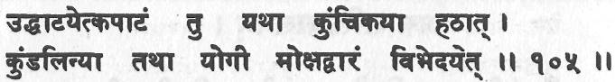
Как дверь открывается ключом, так йог открывает дверь к освобождению при помощи кундалини.
Без генерирования кундалини шакти нет никакой возможности превзойти эмпирическое существование. Средние ум и тело функционируют на очень низком «напряжении» энергии. Для того, чтобы имело место высшее переживание, необходим супервзрыв энергии, который бы активировал центры мозга. Он может произойти лишь в том случае, когда флуктуирующие энергии иды и пингалы абсорбируются в муладхару и взрываются через сушумна нади в центре позвоночного столба.
Активизация сушумны свидетельствует о том, что пробужден весь мозг. Если кундалини идет или через иду, или через пингалу, то это значит, что активизированы только половина мозга и нервной системы. Кундалини должна подниматься по сушумне, чтобы активировалась центральная нервная система, а не только парасимпатическая и симпатическая нервные системы. Кундалини — это не просто мистическое имя. Это имя потенциальной силы, изначально присутствующей в каждом человеке. Человек еще не использовал полностью свои возможности к жизни и восприятию. Открытие двери к освобождению — задача не легкая. К этому сначала нужно подготовиться. Должен быть прочищен спинной канал су-шумны. Чакры должны быть открыты и активированы. Если дверь откроется раньше, чем все это будет проделано, то сознание может войти в грязную темницу вместо сверкающего и ярко освещенного дворца. Практиковать хатха-йогу следует под руководством опытного гуру. Это единственный путь и это путь короткий.

Шлоки 106, 107. Спящая шакти является средством освобождения для йога и рабством для невежественного
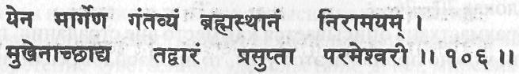
(106) Спящая Парамешвари покоится, закрыв своим ртом ту дверь, через которую лежит путь к узлу брахмастханы, месту, за пределами страдания.
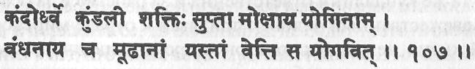
(107) Кундалини шакти спит над кандой. Эта шакти является средством освобождения йога и рабством для невежественного. Тот, кто знает ее, знает йогу.
В этих двух шлоках дается более ясный взгляд на муладхара чакру. «Рот, закрывающий дверь» указывает на то, что для сознания ищущего невозможно пройти дальше без пробуждения спящей кундалини от ее сна. Должна быть пробуждена муладхара. Нет никакого другого способа взорвать духовное осознавание, кроме как через это наиболее мощное переживание чувств. Как мужчина и женщина полностью овладевают друг другом в высшей точке полового соития, так и сознание ищущего должно непосредственно встретить великую шакти в муладхаре и поглотиться ею.
Из-за страха ищущий может искать какой-нибудь другой путь, не ведущий к этому столкновению с шакти, но для того, чтобы попасть на дорогу, ведущую к раскрытию таинств сознания, он должен идти к ней, войти в нее и пройти через нее, поскольку ее рот закрывает дорогу к освобождению.
В психофизиологии йоги при пробуждении кундалини и подъеме к высшему сознанию имеются три узла (три грантхи). Это три места, где сознание и энергия тесно связаны или переплетены, и эти узлы должны быть распутаны, если целью является переживание реальности высшего сознания.
Первым является Брахма грантхи, узел творения, размещенный в муладхаре. В этой шлоке он называется узлом Брахмастханы. Это психофизический барьер, обусловленный привязанностью сознания к физическому телу и к чувственным переживаниям и отождествлением его с ними. Это ошибочное отождествление возвращает сознание к мучительному циклу повторного рождения в другом теле. Эти три грантхи более подробно обсуждаются в главе 4, в шлоках 70—76.
Брахмастхана описывается как место вне страдания, поскольку, если можно пронзить этот узел, то произойдет реализация бессмертного сознания, не связанного со временем, пространством и индивидуальностью. Из этого вырастает бесстрастность к объектам желаний чувств и желание освобождения.
Согласно Сватмараме, йогом является тот, кто осознал, что одна и та же кундалини ответственна и за рабство и за освобождение. Невежественный человек привязан к отраве мирской сексуальной жизни, ведущей к повторному рождению индивидуального сознания, но тот, кто пробуждает ту же самую шакти в муладхаре и практикует ваджроли, приобретает секретное средство, ведущее к освобождению. В этом смысл одного из утверждений в трактате «Хеваджра Тантра»: «Один поднимается за счет того, за счет чего падает другой».
Физическое тело является хранилищем прана шакти, ум является хранилищем манас шакти и атма является хранилищем атма шакти. Все наше существо состоит из этих трех энергий, и эти три энергии взаимодействуют друг с другом и зависят друг от друга. На чем бы ни задерживался ум, вся шакти также становится поглощенной этим. Как говорится в «Чандогья Упанишаде»: «О чем человек думает, тем он становится».
Манас шакти — это иччха шакти, сила желания или воли. Мы должны очень ясно представлять себе, что мы желаем, поскольку вся наша шакти поглощается этим. Вот почему те люди, которые непрерывно прилагают усилия к приобретению высших знаний и переживаний, в конечном счете развивают в себе это состояние сознания. Даже если они и не достигают освобождения, они становятся развивающимися душами. Однако, если ваша цель является материальной и направлена на чувственное удовлетворение, то ваши прана и ум поглощаются всем этим. Вы должны решить, во что вы собираетесь «включить» свои положительные и отрицательные провода — в душу или в чувства.
Когда выделяется полная сила атма шакти, ее форма становится видимой внутреннему глазу. В тантре это известно как атма даршан, «видение атмы». Когда это случается, атма появляется перед вами в некоторой форме. Вы в состоянии увидеть ее, потому что освобожденные энергия и сознание отделены от физического тела. Она может принять форму вашего гуру, ишта деваты, или когото очень дорогого вам, или даже кого-то, кто неизвестен вам. В действительности это все сила вашей собственной атмы. Это является результатом интенсивных поисков высшего восприятия.
В противоположность этому, если целью вашей жизни является приобретение чувственных удовольствий, денег, мирских безопасности, имени, славы и т.п., то ваша жизненная энергия будет расходоваться на достижение этого. Достигнутые на этом пути результаты теряют свои качества со временем, и точно так же вместе с этим теряется ваша энергия. Атма, однако, является вечной сущностью и силой. Поэтому, если человек живет надеждой когда-либо ощутить и пережить ее, то он никогда не будет тратить свои время и энергию. «Тот, кто знает ее (атму), знает йогу». Это знание означает нечто большее, чем интеллектуальное знание. Оно означает знание, основанное на реальном переживании.

Шлока 108. Кундалини свернулась, как змея
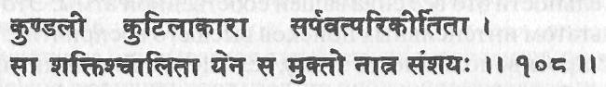
Говорят, что кундалини свернулась, как змея. Тот, кто заставит эту шакти течь, несомненно достигнет освобождения.
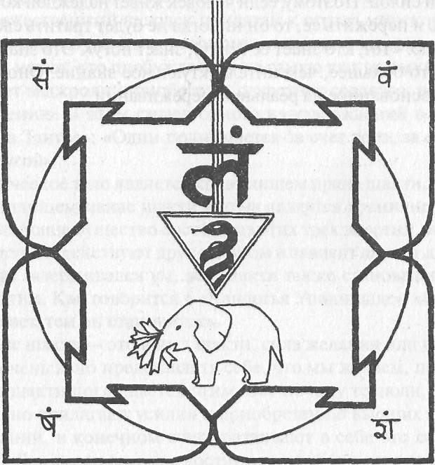
Пока кундалини спит в муладхаре, она изображается в виде змеи, обычно кобры, обернувшейся три с половиной раза вокруг дымчатого серого шивалингама (дхумралингама). Три с половиной витка представляют собой форму мантры Ом. Эти три витка представляют собой три состояния существования и переживания; сознательное, подсознательное и бессознательное; джаграт, свапна и сушупти, то есть бодрствование, сон со сновидениями и глубокий сон; объективное переживание, субъективное переживание и отсутствие переживания; прошлое, настоящее и будущее. Три витка также представляют собой три качества природы, пракрити или шакти — тамас, раджас и саттву. Половина витка представляет собой то, что находится выше игры природы, турию, или четвертое измерение, которое включает в себя все другие измерения сверх третьего. Дымчатый шивалингам, вокруг которого свернулась кундалини, представляет собой тонкое тело, или сукшма шариру, известное также как астральное тело, но его плохо очерченная, дымчатая форма указывает на то, что внутреннее сознание затемнено в переменчивых реалиях трех царств переживаний.
У непробужденного индивидуума кундалини опустила свою голову вниз, но у йога ее голова поднята вверх, поскольку кундалини начинает пробуждаться. Когда змея кундалини пробуждается, она должна подняться через сушумну, пока она не вытянется от кончика своего хвоста, укорененного в муладхаре, до макушки своей головы, которая заполняет череп. Это указывает на распространение сознания, которое не сводится ни к какой своей модификации, обусловленной чьим-либо влиянием или каким-либо субъектом.
Когда кундалини лежит дремлющая в муладхаре, имеет место соединение с аджна чакрой через ида и пингала нади. Иногда из-за блокировок нет даже этого соединения. Когда кундалини уже пробудилась, так что ее голова полностью погружена в мозг, соединение является прямым (через сушумну), три состояния переживания сливаются в одно, четвертое (трансцендентное), а витки кундалини полностью выпрямляются. Тогда нет никакого отдельного существования какой-либо из гун, нет больше разделения чего-либо. Все это становится одним вечным космическим переживанием.

Шлоки 109, 110. Кундалини находится между идой и пингалой
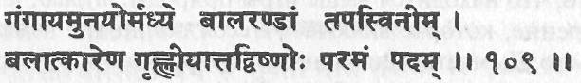
(109) Между Гангой и Ямуной находится молодая вдовствующая Баларандам, практикующая аскетизм. Ее следует взять силой, тогда ты сможешь достичь высшего состояния Вишну.
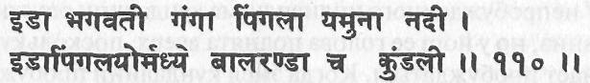
(110) Ида — это священная Ганга, пингала — это река Ямуна. Между идой и пингалой, в середине, находится эта молодая вдова, кундалини.
Аджна
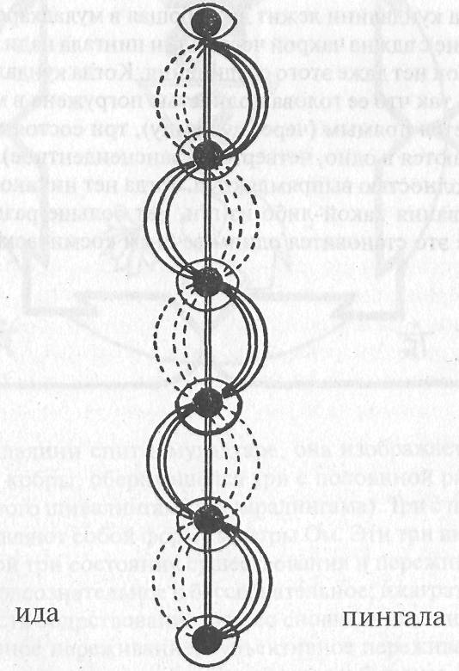
Муладхара
В йогическом и тантрическом знании река Ганга известна как ида, а Ямуна — как пингала. Ида и пингала являются двумя основными нади, поддерживающими индивидуальные тело и ум, соответственно. Описывается также третья, подземная или тайная, река — Сарасвати. Это сушумна нади, скрытый канал, проводящий духовную энергию. Таким образом, география тонкого тела была включена в мифологию тех людей, которые проживали на берегах этих двух великих рек на заре цивилизации. Ганга и Ямуна всегда были источниками дающей жизнь воды, в то время как Сарасвати представляет собой скрытое подводное течение духовного осознавания, которое так осязаемо пронизывает жизнь индийского субконтинента.
Ида является темной по цвету — так же как Ганга является темно-голубой в ее верховьях. Ганга является бездонной, непостижимой, таинственной и яростной — подобно ментальной силе. В мифах первое появление Ганги на земле описывается как дикое и неконтролируемое, сметающее все, стоящее на ее пути. Когда она была выпущена из своего дома на вершинах Гималаев, Господь Шива вынужден был поймать ее в свои спутанные волосы. Спустя некоторое время он выпустил ее, и Бхагиратхи осторожно повел ее вниз, на землю (через свое тело). Аналогичным образом неконтролируемая сила иды может превратить нормального человека в безумца. Тенденция Ганги заливать свои берега и затоплять все во всех направлениях указывает на то, что она представляет собой пространство — уникальное качество иды и правого полушария мозга.
Аналогичной истории о происхождении реки Ямуны и о связи этой истории с пингала нади нет. Как мужской, или позитивный, аспект пингалы Ямуна является спокойной и рассудительной по своей природе. Это река, около которой Господь Кришна жил в течение многих лет. Он одолел огромную змею Калийю, жившую в Ямуне, и танцевал на ее раздутом капюшоне. Калийя представляет время, качество пингала нади и левого полушария мозга. Ямуна тоже глубока, но летом бывают времена, когда она пересыхает, — точно так же, как временами бывает утерянной прана шакти (жизненная сила), которую приходится восстанавливать.
Эти две реки являются наземными — как ида и пингала нади являются проявленными силами. Сушумна нади расположена глубоко внутри центрального позвоночного столба — так же как и подземная Сарасвати, лежащая внутри земли. Эти три реки сливаются в Прайяге, около Аллахабада, расположенного в северной Индии. Это мощная энергетическая точка в геологической структуре земли, и она связывается с объединением иды, пингалы и сушумны в аджна чакре в тонком теле.
Кундалини описывается в этой шлоке как молодая вдова, практикующая аскетизм на полпути между Гангой и Ямуной или между идой и пингалой. Ее называют молодой, потому что потенциал кундалини уподобляется неотразимой силе молодой и привлекательной женщины. Она является вдовствующей, потому что ее муж, Шива, остается на величественных небесах, на горе Кайлаш, в сахасрара чакре. Она практикует аскетизм в том смысле, что отделение ее от мужа является величайшей епитимьей (тапасьей), которую должна претерпеть молодая и прекрасная вдова. Она страстно желает воссоединиться со своим мужем в Кайлаше. Это символика того блаженства, которое достигается при подъеме кундалини от муладхары к сахасрара чакре. Муладхара является источником энергии, или шакти, а сахасрара является местом обитания сознания, Шивы.

Шлока 111. Возбуждаясь, кундалини поднимается вверх
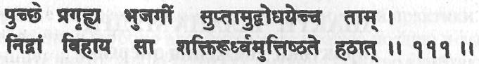
Когда хватают за хвост змею кундалини, она очень возбуждается. Отбросив сон, эта шакти высвобождается и поднимается.
Если вы схватите любую змею за хвост, она определенно будет встревожена и немедленно приподнимется и попытается освободиться от вашей хватки. Кончик хвоста представляет собой муладхара чакру. При активации муладхары энергия возбуждается и ищет способ подняться вверх и вырваться из своих уз. Ида и пингала должны быть закрыты. Сушумна должна быть открыта, или прочищена. О том, открыта сушумна или нет, можно судить по естественному протеканию воздуха через ноздри. Когда обе ноздри открыты одновременно, дверь сушумны открыта. Поэтому при завершении своей садханы, когда вы усаживаетесь для концентрации, позаботьтесь о том, чтобы функционировали обе ноздри. Если они разбалансированы, попытайтесь поманипулировать дыханием, чтобы потоки через ноздри уравновесились.

Шлока 112. Шакти чалана мудра — практика движения энергии
ШАКТИ ЧАЛАНА МУДРА
(практика движения энергии)
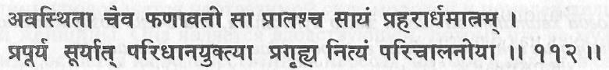
При вдыхании через правую ноздрю (пингала) змею (шакти) следует ухватить с помощью кумбхаки и вращать постоянно в течение полутора часов, утром и вечером.
Практика шакти чалана мудры раскрывается здесь весьма подробно. Существуют два метода выполнения этой практики: один в соответствии с хатха-йогой, другой в соответствии с крийя-йогой. Крийя-йога использует умственную визуализацию, в то время как хатха-йога — нет. Конечно, это не означает, что ее можно не включать в практику. В практике крийя-йоги шакти чалана известна как шакти чалини. Сядьте в сиддхасану (сиддха йони асану), выполняйте кхечари мудру и удджайи пранаяму; вдохните вверх до бинду и выполните антар кумбхаку. Затем выполните йони мудру, визуально представьте себе тонкую зеленую змею в проходах арохан и аварохан, рот которой кусает свой собственный хвост. Затем представьте себе эту змею вращающейся в проходах арохан/аварохан, пока больше не сможете выполнять задержку дыхания. Затем расслабьте йони мудру и выдохните вниз в муладхару.
Та же практика в хатха-йоге выполняется по-другому. В хатха-йоге используются такие техники, как мула бандха, антар и бахир кумбхаки, сиддхасана (сиддха йони асана) и наули. «Гхеранд Самхита» так описывает эту практику: «Намазав тело пеплом и приняв сиддхасану (сиддха йони асану), практикующий должен вдохнуть через обе ноздри и с силой соединить прану с апаной. Затем при помощи ашвини мудры следует медленно сжать анус, пока вайю не будет введена в сушумну и даст конкретное ощущение. Затем кундалини под напором вайю устремится вверх. Без шакти чаланы йони мудра является неэффективной. Поэтому следует практиковать шакти чалану, а затем выполнять йони мудру». Здесь указано на использование ашвини мудры. Ашвини мудра не была еще описана ранее в данном трактате. Вместо этого используется мула бандха.
Техника
Сядьте в сиддхасану (сиддха йони асану). Держите глаза закрытыми на протяжении всей практики. Медленно и глубоко вдохните через правую ноздрю и выполните внутреннюю задержку дыхания — антар кумбхаку. Выполните мула бандху как можно сильнее, концентрируясь на области сжатия.
Удерживайте дыхание и мула бандху так долго, как это возможно.
Медленно выдохните. Выполните джаландхара и уддияна бандхи. Затем выполняйте «взбалтывающую» наули, перемещая прямые мышцы живота по кругу, по часовой стрелке, слева направо, затем обратно влево и снова по кругу вправо и делая до десяти таких вращений.
Перед вдохом вернитесь к уддияне, потом медленно высвободите уддияна и джаландхара бандхи. Только после того, как голова поднимется, следует произвести очень медленный вдох. Это один цикл.
Хотя в тексте утверждается, что шакти чалана должна практиковаться в течение девяноста минут, это не представляется возможным и не рекомендуется. Сначала нужно выполнять по пять циклов. После нескольких месяцев непрерывной практики начните постепенно увеличивать число вращений в одном цикле. Выполняйте до двадцати вращений. Прибавляйте один оборот каждые два или три дня. Число циклов также может быть увеличено, но очень постепенно — до десяти циклов на протяжении одного года.

Шлока 113. Местоположение канды
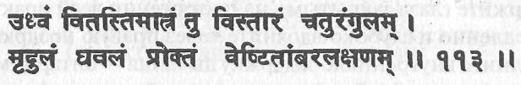
Канда, расположенная над анусом, имеет в высоту длину ладони и в ширину четыре пальца; она мягкая и белая, как будто обернута в кусок материи.
Слово канда означает «корень» и напоминает корень растения. Канда в теле является корнеобразным источником, из которого исходят все нади. Считается, что она имеет девять дюймов в высоту и три дюйма в ширину и что она мягкая и белая, но она не состоит из физических элементов. Она проявляет себя только в тонком теле. Основание канды находится как раз над основанием промежности, на котором расположено промежностное тело перед анусом. Иногда считается, что середина этого тела находится в полутора дюймах над и впереди ануса и в полутора дюймах ниже и позади основания мужского полового органа. Попробуйте сконцентрировать свое сознание в этой точке. Канда простирается от этой точки вверх, поддерживая все нади; иногда указывается, что она имеет яйцеобразную форму. Тот, кто видел шивалингам в одном из храмов господа Шивы, может представить ее.
Некоторые тексты описывают манипура чакру, или «пупочное колесо», как источник, из которого исходят все нади. Канда, однако, будучи девяти дюймов в высоту, оканчивается на уровне манипуры.
По утверждению Свами Шивананды из Ришикеша канда находится как раз над муладхарой в месте соединения сушумны и муладхары, которое называется грантхи стхана. Стхана означает «основание», «платформа», а грантхи означает «узел». Лепестки лотоса муладхары исходят из краев основания канды. Внутри позвоночника на уровне верхней части спины спинной мозг суживается в группу длинных шелковистых нервных нитей, известную как кауда эквина (конский хвост). Длинные волосообразные нити спадают каскадом от основания этого «хвоста» и продолжаются вниз до основания позвоночного столба. Считается, что эта структура в физическом теле соответствует канде в тонком теле.

Шлока 114. Канда должна стискиваться в ваджрасане
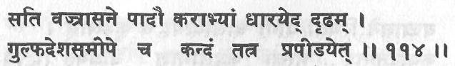
Прочно сидя в ваджрасане и держа лодыжки, следует прижимать канду близко к анусу.
Позой для практики является ваджрасана. Левый большой палец ноги лежит поверх правого большого пальца, пятки находятся по сторонам ягодиц, кисти рук на коленях. Выполняйте мула бандху, или ашвини мудру, или и то и другое. Когда мула бандха выполняется правильно, мышцы вокруг промежностного тела напрягаются. Промежностное тело расположено в точности в основании канды, так что когда производится его сжатие, основание канды также захватывается и стискивается.

Шлока 115. Кундалини пробуждается в ваджрасане при выполнении бхастрика пранаямы
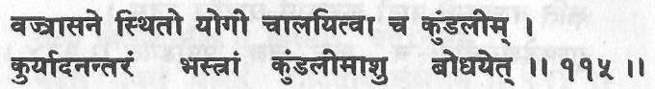
В позе ваджрасаны йог должен двигать кундалини. При выполнении бхастрика пранаямы кундалини скоро пробуждается.
Сначала в ваджрасане или в сиддхасане (сиддха йони асане) должна быть выполнена мула бандха или ашвини мудра вместе с кумбхакой, что делается для локализации основания канды в пределах муладхара чакры. Это ухватывает хвост спящей кундалини и побуждает ее двигаться. Затем для ее активации должна выполняться бхастрика пранаяма.

Шлока 116. Сжатие «солнца» в манипуре
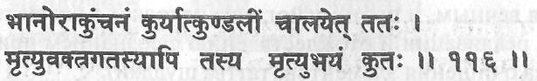
Сжиманием солнца в манипуре кундалини должна быть сдвинута. Даже если практикующий будет на пороге смерти, откуда взяться страху смерти ?
Эта важная шлока указывает средство для подъема кундалини выше уровня манипура чакры. Шлока указывает точный порядок, в котором должны выполняться две важные бандхи. Сначала должна быть сжата манипура. Это указывает на то, что после выполнения бхастрика пранаямы и внешней задержки дыхания (бахир кумбхаки) должна выполняться уддияна бандха. Затем кундалини должна быть введена в муладхара чакру при помощи мула бандхи, как это было уже описано в предыдущей шлоке.
Выполнение уддияна бандхи пробуждает канал сушумны в области манипура чакры путем сведения в одну точку жизненной и ментальной энергий в солнечном сплетении. Тогда кундалини может быть поднята выше этой точки.
В хатха-йоге предписаны различные практики, очищающие манипура чакру, такие как уддияна и наули. Это укрепляет солнечное сплетение и увеличивает жизненную силу и продолжительность жизни. Эти практики придают силу и эластичность телу и блеск и великолепие личности человека. Нет никакого сомнения, что в человеке, ежедневно выполняющем эти практики, проявляются доминирующие и сияющие качества солнца.
Как преодолевается присущий всем страх смерти, когда йог пробуждает эту чакру? Чтобы понять это, должны быть рассмотрены таттвы (первоэлементы), из которых состоят вселенная и отдельная личность. Элемент «земля» управляет муладхара чакрой, вода управляет свадхистханой, а огонь управляет манипурой. Чакры, расположенные выше манипуры, управляются воздухом, эфиром и умом. Человеческое существо является комбинацией этих таттв, от самых грубых его частей до самых тонких. Индивидуальное сознание отождествляет части самого себя с каждым из элементов.
Когда сознание отвлекается в манипуру, осознавание грубого тела и отождествление с его частями исчезают, поэтому исчезает также основание для страха смерти. Смерть является конечным уделом каждого физического тела. Йоги принимают разложение материи как универсальный процесс природы. Сознание, однако, является вечным, и поэтому йог, еще находясь в своем теле, стремится к реализации и отождествлению с сознанием при помощи процесса очищения элементов (таттва шуддхи).
Когда манипура пробуждена, сознание устанавливается за пределами физического тела, и ранее всеобъемлющий страх смерти исчезает, как утренний туман после восхода солнца.

Шлока 117. Когда двигаешь кундалини в течение полутора часов, она втягивается в сушумну и поднимается

Когда бесстрашно двигаешь кундалини в течение полутора часов, она втягивается в сушумну и немного поднимается.
Эта шлока указывает на то, что садхана, специально предназначенная для успешного пробуждения кундалини, требует полутора часов практики каждый день. Точная специальная садхана здесь не указана, но в предыдущих шлоках было дано много указаний и конкретных практик. Систематические техники должны быть получены непосредственно от гуру.
Хотя можно гарантировать, что хатха-йога пробуждает кундалини, будучи практикуема в определенных условиях, но имеется еще много полезных практик для тех, кто является в основном раджастической натурой и кому не следует насиловать свой ум, направляя его непосредственно на концентрацию. Эти практики относятся к крийя-йоге и являются комбинациями асан, пранаямы, мудр и бандх, которые особым образом стимулируют пратьяхару, — это сиддхасана, падмасана, удджайи пранаяма, кхечари, шамбхави, ваджроли и йони мудры, насикагра дришти, уддияна, джаландхара, мула и маха бандхи. Крийя-йога представляет собой древние посвящение и практику, для которых требуется соответствующая подготовка.
Должна быть изучена серия из двадцати или более крий, которые должны практиковаться последовательно в ежедневном обряде или ритуале до тех пор, пока сознательный ум не будет полностью поглощен и не проявится великое пробуждение. В практике крийя-йоги есть три различные фазы. Предварительные крийи вызывают ментальное расслабление, выключение чувств (пратьяхара) и пробуждение сушумны. Группа промежуточных крий непосредственно пробуждает кундалини в сушумне, и последние шесть крий поглощают ум в концентрации (дхарана) и медитации (дхьяна).
Общее время, выделяемое для практики, равно трем часам; из них первый час предполагает выключение чувств и ментальную релаксацию. Далее, реальное поднятие и продвижение кундалини в сушумне занимает девяносто минут, как говорится в шлоке. Тогда медитативное переживание расширяющегося сознания в финальных крийях ограничивается тридцатью минутами.
Основным моментом этой шлоки является то, что кундалини должна двигаться без страха. Для пробуждения кундалини требуются огромные вера и убеждение, а также сильный и просветленный гуру. Должно быть и то и другое, иначе ничего не случится. Для того чтобы бесстрашно двигать кундалини, практикующий должен иметь тотальную приверженность тому, что он практикует. Это означает, что ищущий должен продолжать выполнять свои практики с решительностью, однонаправленностью и убежденностью в течение требуемого периода времени каждый день, без колебаний и без уступок негативным состояниям ума, которые неизбежно возникают в противовес дисциплине ежедневной садханы йоги. Эта решимость приходит только тогда, когда ищущий получает практику от гуру, к которому он имеет большое доверие.
Если практикующий вынужден выполнять практики кундалини-йоги один, без руководства гуру, то его доверие той технике, которую он желает выполнять, через короткий промежуток времени неизбежно уменьшается. Даже если ему удастся пробудить кундалини, очень трудно будет интегрировать все переживания и сохранить это пробуждение. В некоторый момент страх за свою психику становится непреодолимым, и рассеять его может только гуру. Поэтому, чтобы бесстрашно двигать кундалини, ищущий прежде всего должен быть уверенным в своем гуру.
Неуклонная регулярность в практике — требование абсолютно строгое. Если практика прекращается, все теряется. Поддерживать эту дисциплину в течение требуемого периода времени, находясь посреди всех отвлечений современной жизни, чрезвычайно трудно. По этой причине обычно более легко предпринять кундалини садхану в условиях ашрама, где внешние отвлечения минимизированы, питание простое и всегда есть доступ к квалифицированному гуру.
Интересно, что Сватмарама указывает на то, что для кундалини садханы требуется девяносто минут. Современные исследователи установили, что чередующиеся циклы доминирования дыхания через левую и правую ноздрю и связанные с этим доминированием активности различных полушарий мозга длятся по времени от полутора до трех часов. Это означает, что сушумна нади самопроизвольно активизируется на несколько минут один раз в течение этого периода, когда дыхание переходит от одной ноздри к другой. В этот момент потоки воздуха через обе ноздри сбалансированы и оба полушария мозга активны и синхронизмрованы. Тогда становится активным мостик из нервных волокон, соединяющий оба полушария (мозолистое тело).
При наличии ментальных или физических болезней этот цикл может быть грубо нарушен и преобладание одной из ноздрей и связанного с ней полушария мозга может даже увеличиваться на время от восьми до двенадцати часов перед активацией сушумны. При помощи практики йоги, однако, обычно возможно установить баланс между ноздрями и пробудить сушумну по своему желанию. В самом начале занятий крийя-йогой и прана, и ум направляются к пробудившейся сушумне. Это дает возможность энергии, пробудившейся в результате пробуждения кундалини, проходить через спинной мозг в оба полушария мозга через мозолистое тело. В результате ум самопроизвольно становится однонаправленным, и тогда проявляются различные переживания и способности пробужденного ума.

Шлока 118. Благодаря практике прана движется по сушумне сама собой
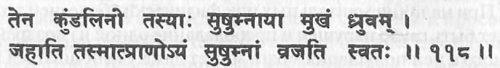
Таким образом для кундалини легко выходить из отверстия сушумны. Так прана самотеком проходит через сушумну.
Пробуждение кундалини в практике йоги представляет собой систематический и постепенный процесс. Важным моментом здесь является то, что, когда кундалини пробуждается, она легко выходит из канды и продолжает течь через сушумну при помощи ранее описанных практик. Только посредством практики развиваются совершенства, или сиддхи, в асане, пранаяме, мудре, бандхе и концентрации; только когда поза тела становится устойчивой, энергия кундалини проходит по сушумне из канды в чакры.
Всегда возможно пробудить кундалини какими-либо несистематическими, радикальными или даже катастрофическими средствами. Полное и устойчивое пробуждение, однако, никогда не достигается таким образом. Травы, наркотики и химические вещества, лишение сна и пищи и даже интенсивная и продолжительная боль могут дать некоторое представление об этом, но эти переживания никогда не являются длительными и не могут быть направляемыми и контролируемыми. Сокровищницу можно ограбить силой, но если взорвать ее дверь поспешно и без предварительной подготовки, сокровища могут быть повреждены или даже вовсе утеряны. Для того, чтобы идти дальше легко и по собственному желанию из канды в чакры, приобретая тем самым постоянный источник силы и блаженства для ищущего, спящая кундалини должна пробуждаться терпеливо путем посвящения себя ежедневной садхане йоги.

Шлока 119. Освобождение от болезней при регулярном движении кундалини
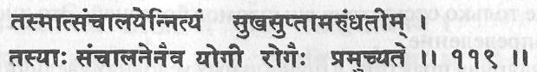
Таким образом, спящую кундалини нужно регулярно подталкивать. Регулярно двигая ее, йог освобождается от болезней.
Регулярная практика, осуществляемая в правильное время, создает гармонию в теле и уме, а нерегулярная практика в неправильное время порождает лишь дисбаланс. При регулярной практике интенсивность потоков праны увеличивается, и даже если кундалини и не поднимается по сушумне, жизнеспособность нади и чакр, тем не менее, увеличивается. Активизируется вся система тела; иммунная система работает как мощная армия. Сердце, легкие, желудок и все другие внутренние органы укрепляются. Мышцы остаются гибкими. Каждая живая клетка становится жизненно важным источником энергии. Даже если вы и не пробудите кундалини, эти практики принесут вам, как минимум, оптимальное здоровье и спокойствие ума.
Эта шлока указывает на то, что дар кундалини является двояким. Прежде всего, если она пробуждается и подталкивается регулярно, то достигается высшее переживание пробуждения и духовное озарение тела.
Сватмарама также указывает на наличие вторичной, или дополнительной, пользы от практики и предвидит ее терапевтическое применение. Лучащееся здоровье и свобода от болезней являются величайшим благом, которое практикующий кундалини йогу получает почти неожиданно. Свобода от болезней — это та минимальная польза, которая приобретается при пробуждении кундалини.
Миллионы людей в мире страдают от ужасных и коварных болезней. Медицинская наука объявила их неизлечимыми, несмотря на наличие мощных лекарственных средств и поддерживающего питания. Причины этих болезней остаются неуловимыми, поскольку, хотя они и претерпеваются физическим телом, причина часто лежит не там. Они обусловлены дисбалансом и блокировкой энергии в тонком теле. Уменьшение жизнеспособности и появление болезней в различных системах физического тела являются лишь грубыми и неизбежными внешними проявлениями этого.
Хорошее здоровье представляет собой особенное позитивное состояние физической и ментальной жизнеспособности. Это означает не только отсутствие симптомов болезней. Это чисто негативное определение.
Регулярная практика в правильных условиях увеличивает «напряжение» праны в цепях нади и чакр. Усиливаются все энергетические функции тела. Все органы и системы тела работают оптимально, мышцы остаются гибкими, повышается тонус кожи. Реакции иммунной системы обостряются. Каждая живая клетка пропитывается большей энергией. Лучащееся здоровье является важным следствием движения вверх кундалини, но не это является духовной целью практики.

Шлока 120. Польза регулярного движения кундалини
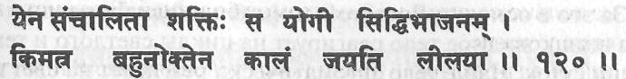
Йог, который регулярно двигает шакти, наслаждается совершенством, или сиддхи. Он легко побеждает время и смерть. Что еще можно сказать ?
При регулярном генерировании шакти в иде и пингале различные чакры становятся активными и проявляют специфические психические способности, связанные с соответствующими участками мозга. Состояния дхараны и дхьяны становятся глубже, пока не достигается самадхи. При раскрытии самадхи практикующий проходит через барьеры тела и ограничения ума и преодолевает двойственность и восприятие времени и пространства. Это точка зрения раджа-йоги.
Как утверждают те, кто уже познал самого себя, кто уже самореализовался, нет никакого начала и конца, есть лишь одно непрерывное состояние, и все другие ощущения и переживания являются ложными. В трактате «Авадхута Гита» говорится: «Я не был рожден, и я не должен умереть. У меня нет ни добрых, ни злых деяний. Я есть Брахман, безупречный, незапятнанный, без каких-либо качеств. Как это может быть рабством или освобождением? Вся вселенная сияет, не разделенная на части. О майя, иллюзия — воображение и недвойственность. Всегда «ни это, ни то» по отношению как к бесформенному, так и к имеющему форму. Существует только абсолют, превзошедший различия и недвойственность. Нет никакого состояния освобождения, нет состояния рабства, нет состояния добродетели, нет состояния порока. Нет состояния совершенства и нет состояния лишения. Почему ты, тождественный всему, огорчаешься в своем сердце?»
Это истина для реализовавшего себя авадхуты, но мы далеки от этого состояния реализации. Мы должны делать что-то, чтобы пробудить высшие мозговые центры, а это может быть достигнуто генерированием все больших потоков энергии. Если высшая реализация человека может быть достигнута через практику хатха-йоги, то что еще можно добавить?
Наше мирское восприятие ночи и дня является биологическим процессом. Они не являются состояниями души. Смерть принадлежит физическому телу, но не его обитателям, сознанию и энергии. Общеизвестно, что в течение дня и ночи выделяются различные гормоны, которые влияют на наше восприятие и на функции тела. За это в основном ответственны шишковидное тело и гипофиз, а шишковидное тело реагирует на циклы светлого и темного времени суток. Наше тело автоматически реагирует на свет и темноту, как и растения. Эксперименты показали, что свет входит в шишковидное тело и стимулирует его. В настоящее время наука изучает вопрос о том, как присутствие света в мозге изменяет обычное осознавание.
Для того, чтобы поднять состояние сознания до уровня, где перестают существовать двойственность дня и ночи, удовольствия и боли, жизни и смерти, шишковидное тело должно претерпеть некоторые изменения. Какими должны быть эти изменения, йоги объясняют посредством хатха-йоги, освещающей все своим внутренним светом.

Шлока 121. Метод достижения совершенства за сорок дней
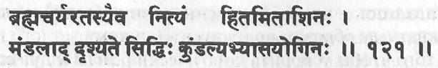
Тот, кто наслаждается брахмачарьей, всегда имеет умеренную диету и практикует пробуждение кундалини, достигает совершенства за сорок дней.
Тот, кто наслаждается брахмачарьей, — это тот, кто удовлетворяется жизнью в постоянном осознавании высшего состояния, или Брахмана, кто видит все как часть божественного сознания и игру шакти, или природы. Тот, чья энергия очищена, кто обладает контролем над своей животной природой, может довести до совершенства процесс пробуждения кундалини за сорок дней.
В этой шлоке описываются три предварительных требования, необходимых для достижения этого весьма ускоренного пробуждения. Первым является брахмачарья, которая доставляет наслаждение. Это не половое воздержание, достигнутое за счет подавления, а такое, которое возникает самопроизвольно, поскольку переживание блаженства высшего Я является всепоглощающим, и поэтому не половое взаимодействие будет причиной движения сознания и бинду.
Второе требование заключается в том, чтобы всегда иметь умеренную диету. Здесь важным словом является слово «всегда». Третьим требованием является систематическое пробуждение кундалини, что уже обсуждалось во всех подробностях.
Для современных людей невозможно жить в таких условиях, и есть много подготовительных стадий и практик, которые следовало бы выполнять сначала. Тем не менее, шлока смело заявляет, что при выполнении этих требований необходимо только сорок дней, чтобы прийти к высшему достижению. Легенды о великих авата-рах, таких как Рама и Кришна, дают представление о трансцендентальном блаженстве и наслаждении просветленных и дают надежду, радость и вдохновение для йогов. Известно, что даже великие йоги, такие как Парамаханса Рамакришна, достигли пробуждения кундалини только в результате интенсивной борьбы и упорства в садхане, требующих нескольких лет, а не нескольких дней.
Даже если вы способны пробудить кундалини за сорок дней, готовы ли вы справиться с этим переживанием, перед которым все мирские переживания радости, печали, удовольствия и трагедии в человеческой жизни бледнеют в своей незначительности? Пробуждение кундалини — это не незначительное событие, и вы должны быть адекватным образом подготовлены к нему.
Для того чтобы ускорить пробуждение, йоги ищут аскетические и скромные условия, такие как ашрам, или изолированная пещера, или иное убежище, где внешние отвлечения являются минимальными. Даже в таких условиях, согласно традиции санньясы, следует положить двадцать лет на то, чтобы отказаться от своего эго, дисциплинировать чувства и исчерпать карму. Это не означает, что пробуждение не может произойти быстро. Сильный гуру может даже даровать его вам однажды, но неочищенное тело, недисциплинированные ум и чувства и необузданное эго не смогут пережить этого.
По сравнению с этим то количество времени, которое мы собираемся посвящать каждый день практикам, является минимальным, а наш образ жизни имеет много отвлечений. Поэтому воздействие на механизмы высвобождения кундалини шакти скорее всего будет постепенным, а не радикальным. Это разумный и желательный подход для большинства людей.
Пробуждение кундалини от большинства людей потребует более сорока дней. На это могут уйти месяцы, годы или даже вся жизнь, но есть ли еще другие цели, стоящие, чтобы ради них так стараться? Никогда не спешите, никогда не ожидайте и не требуйте результатов от своей садханы. Скрупулезно следуйте указаниям гуру, и пусть пробуждение случится с вами в свое время.

Шлока 122. Нет никакого страха смерти, если также практикуется бхастрика пранаяма
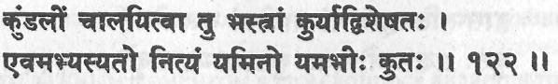
Для активации кундалини особенно должна практиковаться бхастрика пранаяма с кумбхакой. Откуда появится страх смерти у сдержанного практикующего, занимающегося ежедневно и регулярно?
Практикой номер один, предназначенной для пробуждения кундалини, является бхастрика. Если вы никогда ранее не практиковали пранаяму, то вы должны предпринять сначала другие предварительные практики. В качестве предварительной пранаямы следует практиковать нади шодхана пранаяму, постепенно изменяя соотношения между фазами вдоха, выдоха и задержки и увеличивая длительность задержки. Нади шодхана может выполняться в любое время года; ее может выполнять любой человек (кроме задержки). Для бхастрика пранаямы должны выполняться специальные требования, и ее не следует выполнять без руководства гуру.
Как уже обсуждалось в главе 2, эта дыхательная техника оказывает сильное влияние на нервную систему и мозг. При регулярной практике она может совершенно изменить привычные нейронные связи в мозге, особенно в областях системы активизации сетчатки и гипоталамуса. Таким образом, она модифицирует базовые, глубоко укорененные эмоциональные реакции личности, главной из которых является страх смерти.
Однако процесс появления йогического характера представляет собой эволюционную трансформацию, которая требует постепенности и усердия. Говорят, что такой йог полностью превосходит страх смерти, и для нее становится трудной задачей одолеть его.

Шлока 123. Какие другие методы очищают нади?
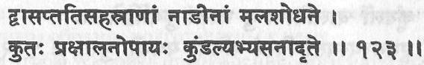
Какие могут быть еще методы очищения 72000 нади от грязи, кроме практики пробуждения кундалини ?
Эта шлока указывает на уникальность хатха-йоги и тантры как систем духовной эволюции. Многие манускрипты и философии древних религий говорили о духовном освобождении и о высшей жизни за пределами тела, но они неизбежно создавали расщепление между сознанием и материей, между душой и телом. Они полагали, что божественность должна достигаться каким-либо образом вне тела, но они никогда не утверждали, что само тело является божественным переживанием и проявлением. Тантра настаивает на том, что путь к высшему сознанию лежит через очищение тела и расширение осознавания его ощущений, а не через отрицание их. Религии утверждают, что человеческое тело является чем-то испорченным с самого момента зачатия, что вместе со своим телом человек наследует «падение, грех», от которых его сознание должно быть «искуплено». С точки зрения тантры эти верования ведут к подавлению желаний, к чувству вины и к ментальным и душевным расстройствам.
Тантра утверждает, что тело и дух — это не две сущности, а одна. Сознание пронизано 72000 каналами (нади) тела. Просветление может быть достигнуто, если предварительно при помощи практик хатха-йоги будут уничтожены все блокировки и загрязнения в нади. Тогда нервная система будет в состоянии поддержать более высокое напряжение сознания, которое сопровождает возбуждение и пробуждение кундалини шакти.
Возможны методы освобождения, или избавление от тела, но почему надо отказываться от тела? Является ли рождение в теле человека изначально загрязненным? Должно ли духовное осознавание начинаться с борьбы с умом или с очищения тела? Это то, что должен решить для себя духовно ищущий. Хатха-йога существует для тех, кто желает очистить сознание, чтобы ощущать и переживать здоровье и просветление. Какие могут быть еще методы?
Эту шлоку следует понять досконально. Некоторые люди будут утверждать, что, если они придерживаются определенного образа жизни и некоторых философских идей и религиозных верований, то их тело поддерживается чистым и здоровым; следовательно, нет нужды поднимать кундалини. Они подменяют нравственным стилем жизни более великое переживание — духовное пробуждение.
Самым важным моментом в этом вопросе является то, что для того, чтобы имело место просветление, и сознание должно эволюционировать, и тело должно трансформироваться в более тонкую субстанцию. Этот процесс начинается с шаткармы, а продолжается работой кундалини шакти внутри нервной системы. Какова духовная польза от регулирования диеты и образа жизни? Это не йога; это скорее застой, а не развитие. Конечно, все это хорошо само по себе, но где та движущая сила, которая будет способствовать обнаружению высшего сознания? Без пробуждения кундалини невозможно найти ту силу, которая могла бы вывести человека за пределы мирской жизни. Такая жизнь будет всего лишь бледным подобием, основанным на подавлении естественных желаний.
В этом состоят фундаментальные различия между религиозным, нравственным или естественным образами жизни и образом жизни, посвященным непосредственному переживанию просветления. Для йога более важным является переживание более высокой реальности, а не приверженность каким-либо верованиям. Вот почему он так поддерживает идею пробуждения кундалини.

Шлока 124. Сушумна выпрямляется посредством асаны, пранаямы, мудры, концентрации
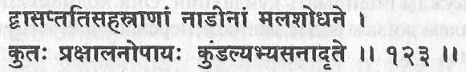
Эта средняя нади, сушумна, легко устанавливается (выпрямляется) за счет упорной йогической практики асаны, пранаямы, мудры и концентрации.
Сушумна должна быть очищена и пробуждена последовательным и систематическим применением практик, описываемых на протяжении этого текста. Должна выдерживаться определенная последовательность этих практик, начиная с шаткармы, а далее она прогрессивно должна проходить через дхарану, или концентрацию.
С выпрямлением сушумны осознавание йога устанавливается на тот поток энергии, который течет вдоль позвоночного столба, то есть на более или менее постоянную основу. Выпрямление нади означает, что она становится функциональной, — точно так же, как начинает нормально пропускать воду пожарный брандспойт, когда он выпрямляется от начала до конца, а не свернут и не смят, образуя петли и узлы.
Что это за петли и узлы, которые препятствуют прохождению сушумны? В психологическом смысле это барьеры и блокировки в ментальной и жизненной структуре индивидуума, которые противостоят свободному выражению более великой индивидуальности.
Выпрямление сушумны происходит не без трудностей, и это требует времени. Это не легкий процесс, но он является неизбежным следствием продолжительной практики. Достижение «осознавания сушумны» может занять месяцы или годы, в зависимости от степени преданности практике и от природы более глубокой кармы и самскар ищущего. Однако, когда «осознавание сушумны» функционирует на протяжении двадцати четырех часов в сутки, это становится тем средством, при помощи которого пробуждается и поднимается маха шакти.
При пробуждении сушумны следует отрегулировать свой образ жизни и привычки, поскольку они определенно влияют на поток сознания и праны в нади. Крайностями образа жизни, которые прерывают поток сознания, следует пожертвовать, и ищущий сам найдет, как в точности это должно быть сделано в соответствии со своим собственным образом жизни и целями.
Такие практики, как шанкхапракшалана, оказывают огромное очищающее воздействие на тонкое тело и, если генерируемое состояние осознавания должно быть сохранено и усилено, требуют соблюдения специальной диеты. Какой смысл в выполнении шанкхапракшаланы, если спустя неделю практикующий снова начинает есть жирную и тамастическую пищу, начинает курить и т.д. Нездоровые привычки только поддерживают блокировки в нади. Практики хатха-йоги являются весьма мощными и требуют ответственности и самодисциплины. В противном случае эти занятия являются не просто потерей времени, но становятся также рискованными и опасными. Таким образом, наряду с начальными практиками хатха-йоги следует постепенно установить более соответствующий этим практикам образ жизни.
Хатха-йога начинает с физического тела и постепенно переходит к уму. Порядок практик всегда должен быть такой: шаткарма, асана, пранаяма, мудра, бандха, пратьяхара, дхарана, дхьяна, самадхи. После бандхи начинается концентрация. Сначала используется пратьяхара, в которой внешний ум сознательно отвлекается от каналов органов чувств.
В одном из тантрических манускриптов приводится диалог между Шивой и Парвати. Парвати спрашивает Шиву: «Как можно превзойти осознавание объектов, как уничтожить эго, как реализовать однородную тотальность, абсолютность своего собственного Я?» В ответ Шива говорит ей: «Есть 125000 практик, и все эти практики, в конечном счете, отвлекают ум от чувственных объектов».
Все практики, которые изучаются в йоге, являются практиками пратьяхары, а Не медитацией. Они являются подготовкой к медитации, то есть к дхьяне. После пратьяхары, когда ум тотально отвлечен от чувственных объектов, изолирован и пребывает внутри, переживая самого себя без какой-либо внешней помощи, наступает время для других практик, практик медитации, которые укажет гуру.
Какая разница между пратьяхарой и дхьяной (медитацией)? В пратьяхаре ум старается отвлечь себя от ощущения и переживания чувственных объектов. В медитации вы стараетесь сплавить троицу переживаний в единство. Когда вы находитесь в медитации, для вас существующими являются только три вещи: сам медитирующий, акт медитации и объект медитации. Это и есть троица медитации, и, кроме этих трех, ничто для вас не существует. Нет никакого четвертого переживания, нет переживания отвлечения и переживания рассеивания, нет знания или переживания времени и пространства. Есть переживание только самого медитирующего и объекта, а также процесса медитации.
Пратьяхара — это термин санскритский. Он означает «отступление, уединение». Уединение означает «возврат к...». Органы чувств обычно бегают за объектами — глаза за формой, уши за звуком, нос за запахом. Так органы чувств бегают за соответствующими чувственными объектами. Знание чувственного объекта затем передается в ум, и, таким образом, в различные центры мозга постоянно посылаются стимулирующие импульсы, возмущая тем самым ум. В результате ум все время является возбужденным, активным и динамичным. Если вы хотите, чтобы ум замолчал, вы должны отсоединить его от органов чувств. Этот процесс разъединения ума и органов чувств известен как пратьяхара.
Дхарана — это «концентрация», фиксация ума на объекте и удержание осознавания на этом объекте в течение определенного периода времени, так чтобы ум, который имеет мысль, трансформировал себя в эту форму. Мысль преобразуется в форму; ей дается форма. Когда ум способен удержать некую концепцию в течение определенного периода времени, эго ретируется, изымает само себя. Осознавание объекта к этому времени уже изъято, поскольку без изъятия осознавания объекта вы не сможете удержать концепцию. Для того чтобы удержать идею в течение некоторого промежутка времени, необходимо, чтобы осознавание объекта было изъято и полностью уничтожено. После этого изымается эго; тогда наступает дхьяна, тотальное осознавание.
Дхьяна буквально означает «тотальное, недвойственное, абсолютное осознавание». Когда вы видите объект в медитации, осознавание является тотальным. Сейчас осознавание не является тотальным, потому что существует осознавание самого себя, помещения, времени; это частичное осознавание. В дхьяне осознавание не является частичным, конечным или ограниченным. Это тотальное осознавание. Осознавание только одной сущности, а не трех. Когда это случается, происходит воздействие на основы существования. Происходит воздействие на карму, ответственную за инкарнацию, удовольствие, боль, судьбу, счастье и несчастье. Семя кармы, самскара, тотальность человеческой жизни и существования находится внутри вас в форме семени. Пока вы имеете это семя, вы продолжаете существовать.
После завершения медитации, или дхьяны, вы входите в область самадхи. Когда сознание пытается уничтожить себя; когда троица переживания медитирующего, процесса медитации и объекта медитации разрушается, тогда все границы сломаны. В это время семя индивидуального существования растворяется. Это высшая точка, называемая самадхи, нирваной, освобождением. У этого нет имени, и это можно назвать любым именем.

Шлока 125. Шамбхави — величайшая мудра, дарующая совершенство
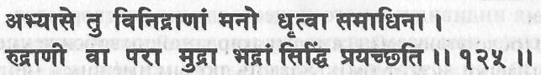
Для тех, чей дух бодр и ум фиксирован (дисциплинирован) в самадхи, рудрани, или шамбхави мудра, является величайшей мудрой, дарующей совершенство.
Все мудры расширяют сознание, но для ищущего, ум которого остается дисциплинированным и чье осознавание бодрствует, когда все внутренние и внешние барьеры растворены в самадхи, шамбхави дарует величайшее совершенство. Слово шамбху относится к Господу Шиве, «рожденному в покое», а бхава есть «божественная эмоция», или возвышение человеческой эмоции до интенсивной духовной жажды. Шамбхави — энергетическая основа Шамбху. Мудра принимается путем вглядывания в межбровный центр (известный как бхрумадхья), она постепенно распространяет покой. Она может выполняться внешне, с открытыми глазами, или внутренне, с закрытыми. Эта практика описана в шлоках 36 и 37 главы 4.
Медитация превращается в самадхи, когда осознавание сливается с объектом медитации и двойственность растворяется. В этом состоянии восприятия органов чувств полностью отсутствуют и повернутые внутрь глаза самопроизвольно фиксируются в шамбхави мудре. Это внешний признак внутреннего спокойствия ума.
Ученые установили, что умственные блуждания в форме все время сменяющих друг друга мыслей, идей и образов вызывают быстрые хаотические движения глазных яблок. Во время сна со сновидениями, когда сознание находится полностью в ментальном царстве, также наблюдаются быстрые движения глаз. Аналогично во время ходьбы, когда внешний мир воспринимается визуально, глаза постоянно бегают и отслеживают внешние объекты. Эти движения глаз коррелированны с флуктуациями электрических разрядов в мозге, особенно с высокочастотными бета-волнами, наблюдаемыми на электроэнцефалограмме.
Во время практики концентрации и медитации, когда появляются альфа- и бэта-волны установившейся, фиксированной структуры, глазные яблоки также самопроизвольно устанавливаются в фиксированное положение. Аналогичным образом, успокоив движение глаз — внутренне или внешне, — возможно привести волны мозга к структуре, соответствующей медитации, и вызвать переживание медитации. Именно на этой основе действует шамбхави мудра.
После упрочения в пратьяхаре изолированное осознавание очень легко может быть поглощено внутренними ментальными модификациями. Визуальные и психические переживания будут проявлять себя в соответствии с самскарами и желаниями медитирующего, и они будут появляться до бесконечности. Их появление не свидетельствует о медитативном состоянии. Это транс. Это всего лишь лень и отсутствие дисциплины были перенесены из внешнего мира чувственных восприятий во внутренние психическое и ментальное царства.
Медитация должна оставаться однонаправленной и дисциплинированной посреди этих внутренних переживаний, и эта дисциплина должна продолжаться и на последующих стадиях самадхи. Для этой цели в шамбхави мудре внутреннее пристальное всматривание должно быть зафиксировано на конкретном психическом символе (ишта девата). Этот символ выбирается ищущим согласно его собственным наклонностям или принимается по рекомендации гуру. Этот символ становится для ищущего фокусом чистого сознания. За счет однонаправленности и дисциплины этот символ становится реальным освещенным объектом в его сознании.
В противном случае медитация не происходит и достигнутое самадхи имеет тамастическое качество. Следует помнить, что осознавание постоянно атакуется психическими переживаниями, видениями и даже божественными существами, и эти переживания лишь возрастают по мере углубления медитации. Удержаться на выбранном символе очень трудно, и медитирующий здесь очень часто терпит поражение. Тем не менее, ему следует упорно продолжать совершенствование шамбхави мудры.
Существует много символов Господа Шивы. Кристаллический шивалингам и лингам, субстанция которого трансформировалась в свет, — только два из них. Шри Рамана Махарши из Южной Индии был одним из величайших йогов нашего времени. Он жил у подножья горы Аруначала, которая является геологическим символом Господа Шивы. Эта гора стала его ишта деватой, и каждое утро он обходил ее основание. Он жил в постоянном осознавании ее присутствия, как внутренне, так и внешне. Она стала каналом его бхаваны и основой его самадхи. Это был его символ высшего сознания, и его поэмы чудесно раскрывают это. Аналогичным образом, многие горы и объекты природы в Индии считаются посвященными Господу Шиве. В соответствии с наклонностями или верованиями ищущего любая форма или символ могут быть использованы как ишта девата. Важную роль играет не сам символ, а преданность и вдохновение при попытках представить его.

Шлока 126. Все теряет свою красоту без раджа-йоги
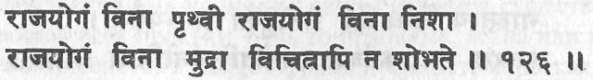
Земля без раджа-йоги, ночь без раджа-йоги, даже различные мудры без раджа-йоги становятся бесполезными, то есть теряет свою красоту.
Без раджа-йоги невозможно обладать ценностями этой жизни. Финальной стадией самадхи является раджа-йога, и это единственная цель существования на земле. Без этого переживания невозможно понять реальную природу этого эмпирического мира. Самадхи можно достичь, следуя любому из путей йоги — карма-йоге, джняна-йоге, бхакти-йоге и т.д. Они все заканчиваются тотальной однонаправленностью ума, то есть самадхи. Раджа-йога означает не только конкретную систему аштанга-йоги Патанджали, но она подразумевает также полную погруженность в дхьяну, достигаемую любыми средствами. Без отключения чувственного осознавания и без переживания внутреннего мира в медитации невозможно оценить внешнюю форму. Без приложения сил, направленных к тому, чтобы иметь внутренние переживания, бесполезно жить ради одних только внешних переживаний, потому что они ограничены органами чувств. Внутренний мир обширен и неограничен. Благодаря дхьяне внешние переживания расширяются и становятся частью внутренних переживаний. Чем глубже сможете вы войти в дхарану и дхьяну, тем в большей степени вы сможете оценить цель и красоту этой жизни.

Шлока 127. Пранаяма должна выполняться с концентрацией ума
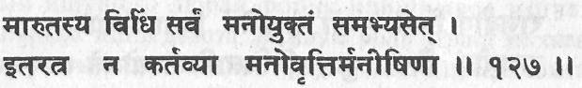
Все техники пранаямы должны выполняться с концентрацией ума. Мудрый человек не должен позволять своему уму вовлекаться в изменения (вритти).
Во время практики пранаямы ум имеет тенденцию убегать к тому множеству мыслей и эмоций, которые возникают ежеминутно. В частности, это возникает во время практики бхастрика пранаямы. Мысли приходят очень быстро, и осознавание легко выметается под их воздействием. Недостаточно просто выполнять пранаяму чисто механически, в то время как осознавание рассеивается и бесцельно бродит в паутине иллюзорных мыслей и видений. Необходима концентрация на текущем моменте. Ум, тело и прана должны сотрудничать и работать в унисон. Следует найти метод концентрации, которого нужно придерживаться во время практики.
Во время нади шодхана пранаямы сознание должно быть зафиксировано или на мантре, или на подсчете соотношения между числами вдохов и выдохов. Попробуйте соотношение 1:2. Вдыхайте при мысленном повторении мантры «Ом» четыре раза, затем выдыхайте при мысленном повторении ее восемь раз. Сознание должно перемещаться вместе с вдыхаемым и выдыхаемым воздухом.
Во время бхрамари пранаямы концентрируйтесь на источнике звука в мозге и на тонких жужжащих вибрациях. В удджайи пранаяме вслушивайтесь в тонкий звук дыхания, повторяя звук «Со» при вдохе и звук «Хам» при выдохе, перемещая в то же время сознание и прану вверх и вниз вдоль спинного прохода. Повторение мантр и звуковые вибрации позволяют удержать концентрацию.
Как концентрироваться во время бхастрика пранаямы? Невозможно выполнять джапу с каждым из вдохов/выдохов. Концентрацию можно сохранять, считая пары вдох/выдох и доходя в этом счете до 100, 200, 300,400 и т.д. Выдерживайте кумбхаку с уддияна, джаландхара и мула бандхами и концентрируйтесь на муладхаре, затем на манипуре, а потом на вишуддхи; после этого правильно расслабьте бандхи. Начните второй цикл и удерживайте сознание на счете, как и ранее. Если вы умеете удерживать сознание, это улучшает качество и глубину дхараны. Дхьяна является, фактически, результатом глубокой концентрации в бхастрике.
Концентрация ума на чем-то одном является существенной составляющей всех практик, будь то пранаяма, асана или мудра. Это суть совершенства в каждой форме йоги. Есть короткая притча, иллюстрирующая это. Однажды ученик попросил своего гуру написать нечто самое мудрое. Гуру написал «внимание». Ученик спросил, все ли это, и попросил гуру добавить что-нибудь, потому что написанное было слишком кратким. Тогда гуру написал «внимание, внимание». И снова ученик не понял и попросил дать более глубокие объяснения. Тогда гуру написал три раза «внимание, внимание, внимание». Ученик был совершенно озадачен и снова спросил, что это значит. Гуру сказал: «Внимание означает внимание». В любой ситуации, а не только при выполнении пранаямы, мы должны обращать внимание на переживания, действия и мысли, существующие в данный момент, и осознавать их. Развитие осознавания во время пробуждения ведет к постоянному осознаванию в более глубоких состояниях дхьяны и самадхи.

Шлока 128. Десять мудр, описанные Адинатхом, несут совершенство
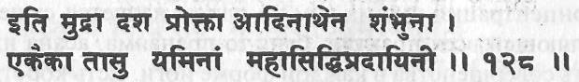
Так были описаны Адинатхом (Шивой) десять мудр. Каждая из них дарует совершенство дисциплинированному практикующему.
Это завершает раздел, посвященный мудрам. Все они были описаны как мощные практики, которые пробуждают кундалини шакти и даруют совершенство при регулярной практике, сопровождаемой самоконтролем (дисциплиной) в жизни.
Хотя описаны были все мудры, совсем не обязательно практиковать их все. Они должны выполняться по рекомендации гуру, даваемой исходя из качеств и уровня подготовки ученика.
Сватмарама неоднократно подчеркивал необходимость самоограничения и очищения. Это обуславливается тем, что преждевременное получение огромной силы в неочищенном теле порождает невообразимые болезни, а необузданный и неподготовленный ум ведет к демоническим проявлениям и безумию. Некоторые из самых жестоких персонажей истории были наделены силой за счет преждевременного пробуждения кундалини. Самоконтроль является обязательным качеством совершенства.

Шлока 129. Тот, кто учит мудрам в традиции гуру, является Ишварой
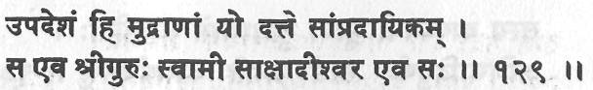
Тот, кто обучает мудрам в традиции гуру/ученик, является истинным гуру и формой Ишвары.
Совершенство в мудре и пробуждение шакти посредством мудры зависит от посвящения гуру и, затем, от практики садхаки. Когда мудра или какая-либо другая практика передается от гуру к ученику, она, безусловно, является полезной (если практикуется), поскольку сами по себе слова гуру уже являются самой шакти, которая, будучи используемой, проявляется в какой-либо конкретной форме. Внешний гуру является единственным средством, позволяющим понять своего внутреннего гуру. Считается, что он является проявлением Ишвары. Конечно, внутренний гуру, атман, не имеет никакой формы. Для того чтобы воспринять его, мы должны придать ему некоторую форму и отождествить его с ней. Атман с формой известен как Ишвара.
Ишвара — это высшее существо, каузальное или саттвическое тело космического сознания и шакти. Считается, что Ишвара — это «Бог», осуществляющий контроль за всей вселенной, которую мы знаем. Ишвара обычно переводится как «Бог». Для йога, однако, слово «Бог» не имеет религиозного значения, оно является обозначением высшего состояния или переживания. В трактате «Йога-сутра» Патанджали утверждает: «Бог — это особая душа, не подверженная влияниям, воздействиям, их последствиям и их результатам». При помощи гуру вы можете достичь этого состояния или переживания, таким образом, он и есть то. Внешне гуру имеет физическое тело, эго и ум, как и всякий другой человек, но его индивидуальное сознание освещено светом атмы. Он реализовал своего собственного внутреннего гуру, и поэтому при созерцании его формы и при следовании его словам и инструкциям это переживание может перейти и к вам. Для ученика его гуру представляет собой высшее переживание и высшее существо, Ишвару.
Именно Господь Шива свидетельствует через глаза гуру, установившегося в сахаджа самадхи. Тот, кто может распознать это, постиг истинную природу своего гуру и с радостью возлагает почтение и поклонение к его лотосным стопам.

Шлока 130. Совершенство достигается выполнением мудры и следованием инструкциям гуру
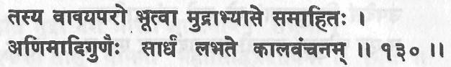
Точно следуя его (гуру) словам и практикуя мудры, ты достигаешь качеств анимы и др. и преодолеваешь смерть и время.
Эта шлока явно указывает на необходимость взаимоотношений гуру/ученик для получения результатов от практик мудры, а именно, совершенств (сиддхи) и бессмертия. Если ученик выбрал своего гуру и гуру признал его как ученика, то в жизни ученика наибольшую роль начинают играть значение и применение советов и инструкций гуру и регулярность практики. Для уничтожения эгоцентризма большое значение имеет общение как с внутренней, так и с внешней личностью гуру. Должны систематически выставляться наружу и искореняться глубоко укорененные и унаследованные впечатления (самскары), которые являются блокировками для увеличенных потоков сознания и ограничениями для проявления больших энергий в практиках.
Как приближаться к гуру? Ученик должен использовать любую возможность, чтобы подвести себя под свет сознания гуру. Его вдохновение и усердие будут замечены гуру, и тот подаст конкретные сигналы или намеки, на которые ученик должен быть настроенным, чтобы воспринять их. Величайшей способностью ученика является его умение различать и распознавать чистого гуру и руководителя, а затем отказаться от своего эго и от своей обусловленности у ног гуру.
Как больной, испытывающий схватки в кишечнике, должен поскорее найти опытного врача, так и ученик, который желает переживать более высокие состояния сознания, должен отдать свою психофизиологическую личность на усмотрение гуру. Только дурак даст согласие на анестезию без веры в своего врача. Поэтому, для того чтобы практики принесли больше плодов, должны быть установлены правильные отношения между учеником и гуру, основанные на доверии и отказе от своего эго.

